ФГБУ «Арктический и антарктический научно-исследовательский институт»
МЦД МЛ

Информационные материалы по мониторингу морского ледяного покрова Арктики и Южного Океана на основе данных ледового картирования и пассивного микроволнового зондирования SSMR-SSM/I-SSMIS-AMSR2
25.12.2017 - 02.01.2018
№ 1 (331)

Санкт-Петербург 2018

тел. +7(812)337-3149, эл.почта: vms@aari.aq
Адрес в сети Интернет: http://wdc.aari.ru/datasets/d0042/
Содержание
Северное Полушарие 3
Рисунок 1а,б – Ледовая карта СЛО и повторяемость кромки за текущую неделю (цветовая окраска по общей сплоченности и преобладающему возрасту). 3
Рисунок 1в – Положение кромки льда и зон разреженных и сплоченных льдов СЛО за последний доступный срок на основе ледового анализа НЛЦ США 4
Рисунок 2 – Обзорная ледовая карта СЛО за текущую неделю и аналогичные периоды 2007-2016 гг. 5
Рисунок 3 – Поля распределения средневзвешенной толщины льда на основе совместной модели морского льда – океана ACNFS за текущие сутки и 2010-2016 гг. 6
Таблица 1 – Динамика изменения значений ледовитости для акваторий Северной полярной области за текущую неделю по данным наблюдений SSMR-SSM/I-SSMIS 7
Таблица 2 - Медианные значения ледовитости для Северной полярной области и 3-х меридиональных секторов за текущие 30 и 7-дневные интервалы и её аномалии от 2011-2016 гг. и интервалов 2006-2017 гг. и 1978-2017 гг. по данным наблюдений SSMR-SSM/I-SSMIS 7
Таблица 3 – Экстремальные и средние значения ледовитости для Северной полярной области и 3 меридиональных секторов за текущий 7-дневный интервал по данным наблюдений SSMR-SSM/I-SSMIS, алгоритм NASATEAM 8
Рисунок 4 – Ежедневные оценки сезонного хода ледовитости для Северной Полярной Области и её трех меридиональных секторов за период с 26.10.1978 по текущий момент времени по годам. 9
Рисунок 5 – Медианные распределения сплоченности льда за текущие 7 и 30 дневные интервалы времени и её разности относительно медианного распределения за те же промежутки за 1978-2017 и 2007-2017гг. на основе расчетов по данным SSMR-SSM/I-SSMIS,алгоритм NASATEAM . 11
Южный океан 12
Рисунок 6а,б – Ледовая карта Южного Океана за последний доступный срок на (окраска по общей сплоченности и преобладающему возрасту) 12
Рисунок 6в – Положение кромки льда и зон разреженных и сплоченных льдов Южного Океана за последний доступный срок на основе ледового анализа НЛЦ США 14
Рисунок 7 – Ежедневные оценки сезонного хода ледовитости Южного Океана и его трёх меридиональных секторов за период с 26.10.1978 по текущий момент времени по годам 15
Рисунок 8 – Медианные распределения общей сплоченности льда за текущие 7 и 30 дневные интервалы времени и её разности относительно медианного распределения за те же промежутки за периоды 1978-2017 и 2007-2017 гг. на основе расчетов по данным SSMR-SSM/I-SSMIS 15
Таблица 4 – Динамика изменения значений ледовитости для акваторий Южного океана за текущий 7-дневный интервал по данным наблюдений SSMR-SSM/I-SSMIS 16
Таблица 5 - Медианные значения ледовитости для Южного океана и 3 меридиональных секторов за текущие 30 и 7-дневные интервалы и её аномалии от 2011-2016 гг. и интервалов 2007-2017 гг. и 1978-2017 гг. по данным наблюдений SSMR-SSM/I-SSMIS, алгоритм NASATEAM……… 16
Таблица 6 – Экстремальные и средние значения ледовитости для Южного океана и 3 меридиональных секторов за текущий 7-дневный интервал по данным наблюдений SSMR-SSM/I-SSMIS, алгоритм NASATEAM 16
Земля в целом 17
Рисунок 9 – Ежедневные cглаженные окном 365 суток значения ледовитости Арктики, Антарктики и Земли в целом с 26.10.1978 на основе SSMR-SSM/I-SSMIS 17
Рисунок 10 – Ежедневные cглаженные окном 365 суток значения приведенной ледовитости Арктики, Антарктики и Земли в целом с 26.10.1978 на основе SSMR-SSM/I-SSMIS 18
Приложение 1 – Статистические значения ледовитостей по отдельным акваториям Северной Полярной Области и Южного океана 19
Таблица 7 – Средние, аномалии среднего и экстремальные значения ледовитостей для Северной полярной области и её отдельных акваторий за текущие 7 и 30 дневные промежутки времени по данным наблюдений SSMR-SSM/I-SSMIS, алгоритм NASATEAM за период 1978-2017 гг. 20
Таблица 8 – Средние, аномалии среднего и экстремальные значения ледовитостей для Южного океана и его отдельных акваторий за текущие 7 и 30 дневные интервалы времени по данным наблюдений SSMR-SSM/I-SSMIS, алгоритм NASATEAM за период 1978-2017 гг. 21
Таблица 9 – Динамика изменения значений ледовитости для акваторий Северной полярной области и Южного океана за текущую неделю по данным наблюдений SSMIS 23
Характеристика исходного материала и методика расчетов 24

Северное Полушарие

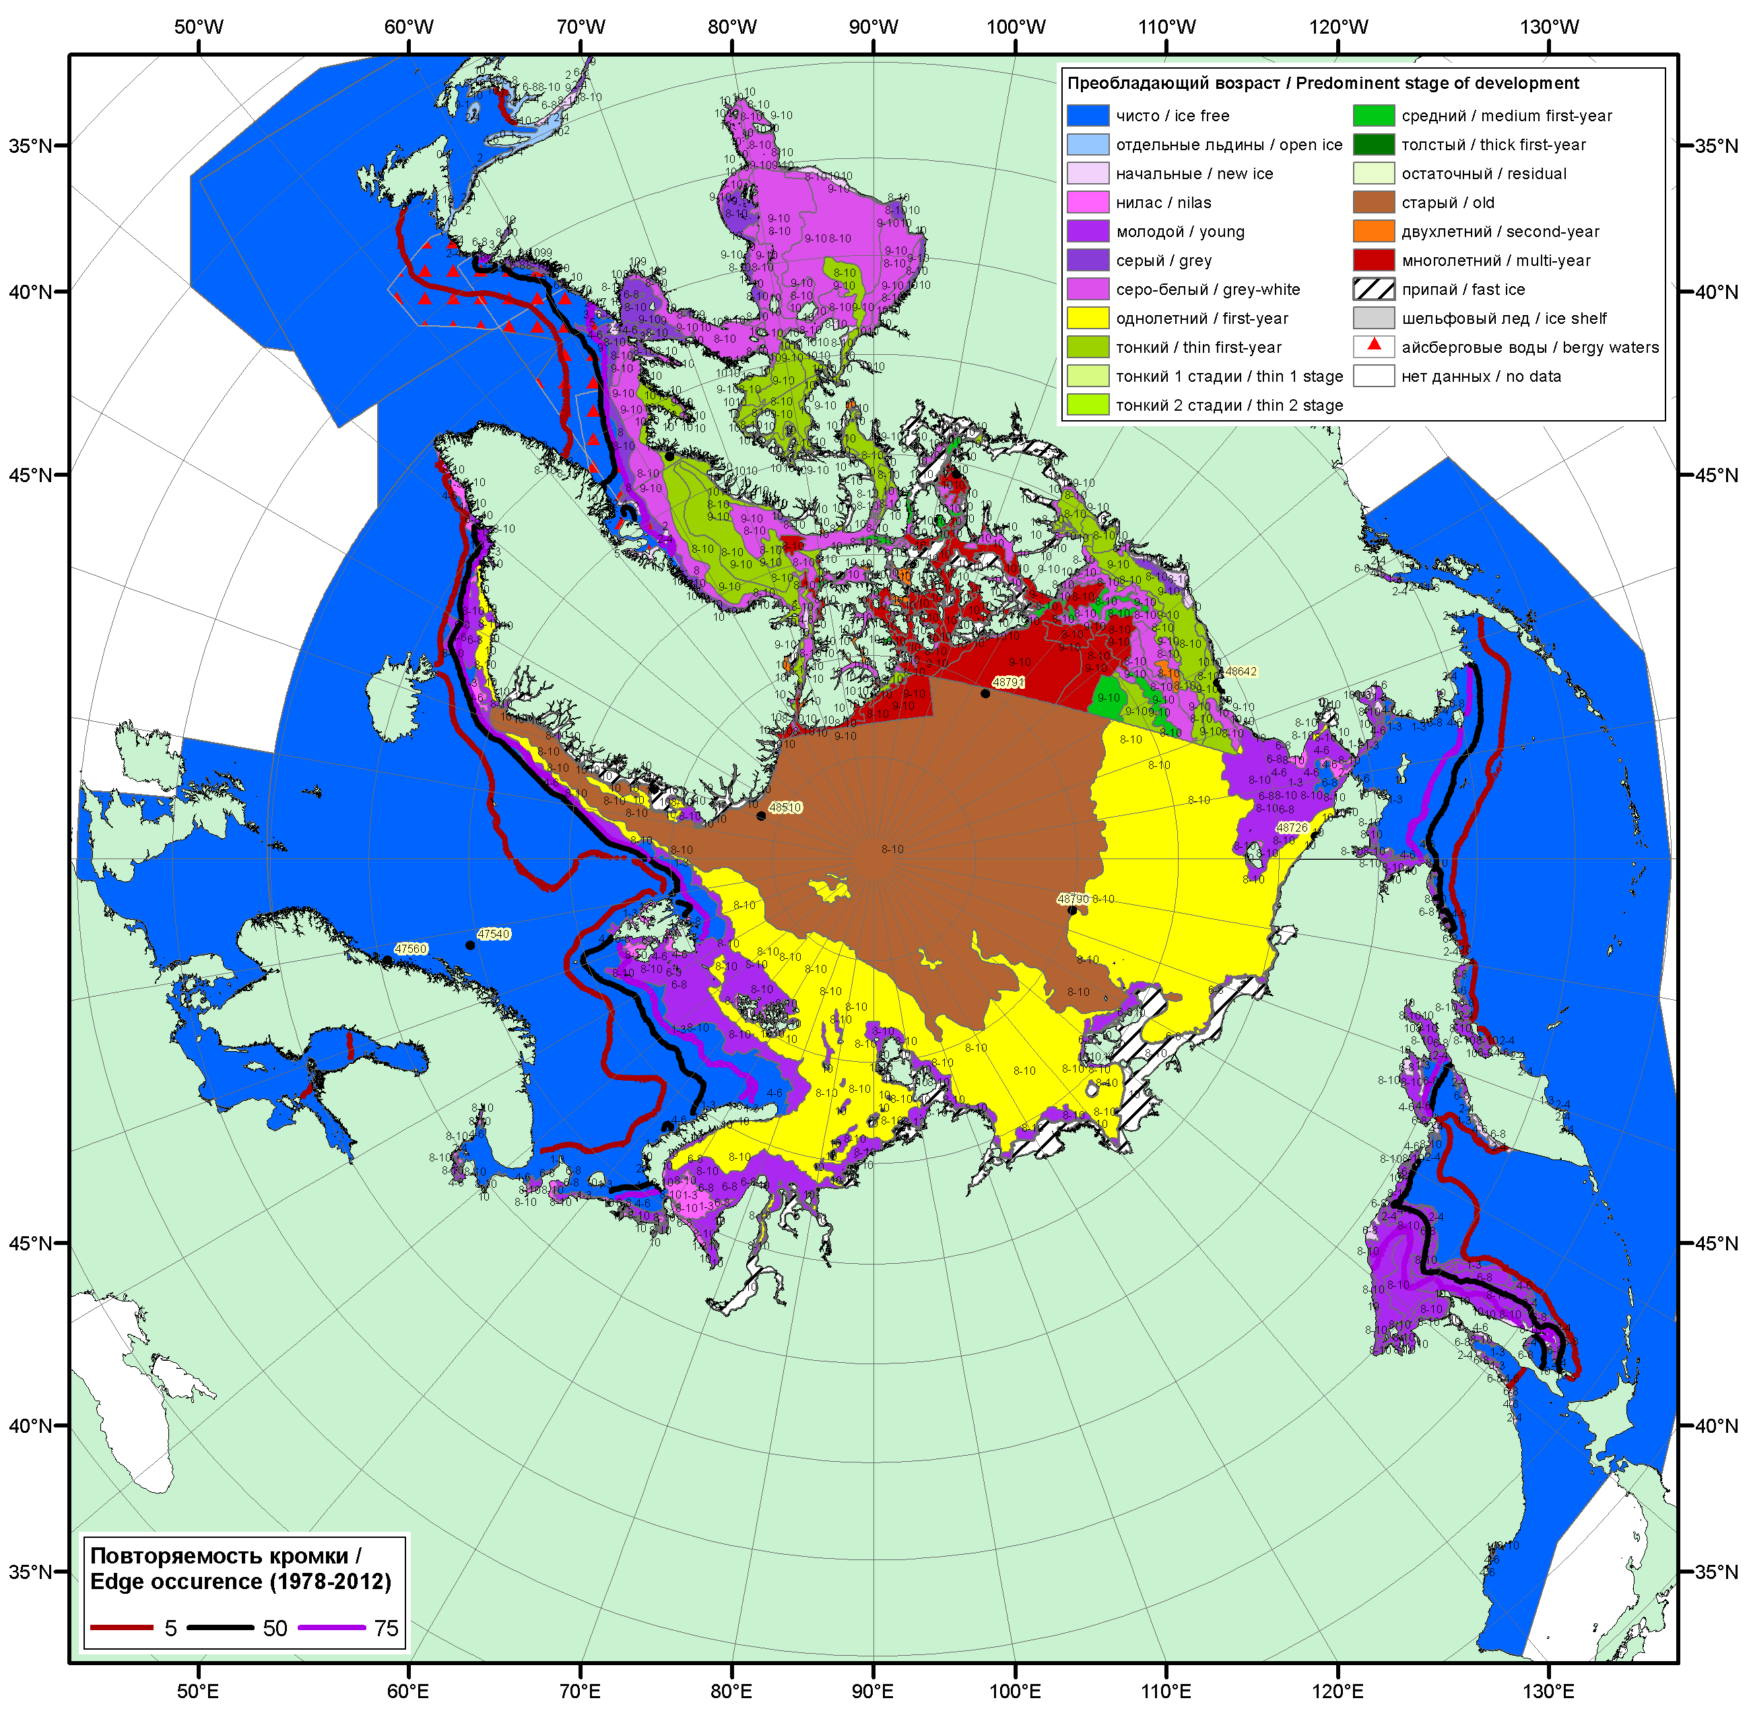
Рисунок 1а – Обзорная ледовая карта СЛО за 25.12.2017 -02.01.2018 г. (цветовая раскраска по преобладающему возрасту) на основе ледового анализа ААНИИ (02.01), Канадской ледовой службы (25.12), Национального ледового центра США (28.12), положение метеорологический дрейфующих буев IABP и Argos на 02.01.2018T1200+00 и повторяемость кромки за 01-05.01 за период 1979-2012 гг. по наблюдениям SSMR-SSM/I-SSMIS (алгоритм NASATEAM).

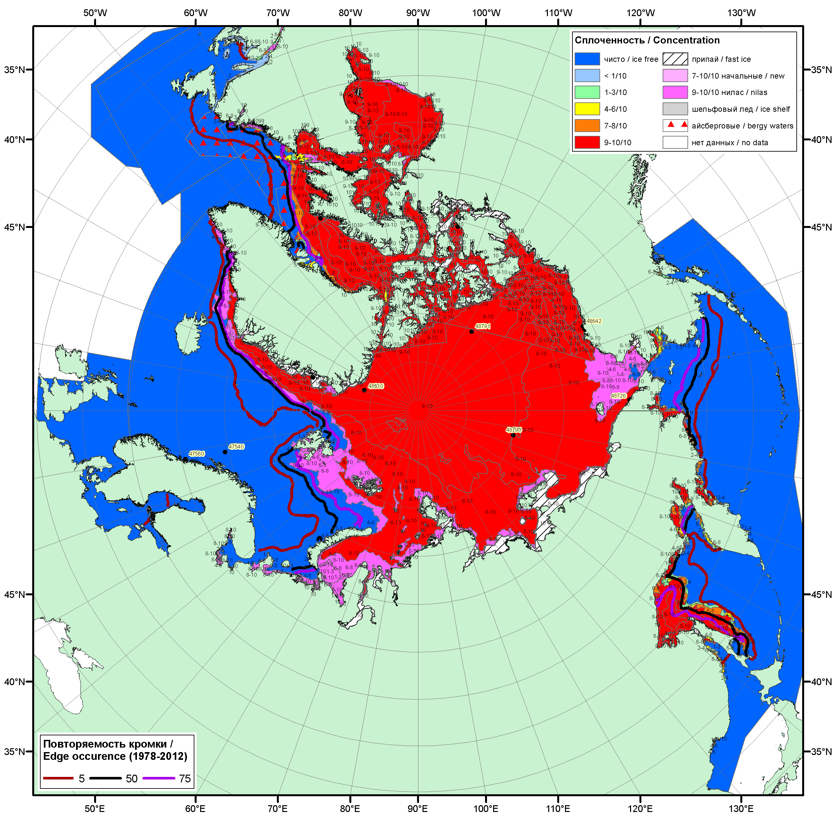

Рисунок 1б – Обзорная ледовая карта СЛО за 25.12.2017 - 02.01.2018 г. (цветовая раскраска по общей сплоченности) на основе ледового анализа ледового анализа ААНИИ (02.01), Канадской ледовой службы (25.12) и Национального ледового центра США (28.12), положение метеорологический дрейфующих буев IABP и Argos на 02.01.2018T1200+00 и повторяемость кромки за 01-05.01 за период 1979-2012 гг. по наблюдениям SSMR-SSM/I-SSMIS (алгоритм NASATEAM).

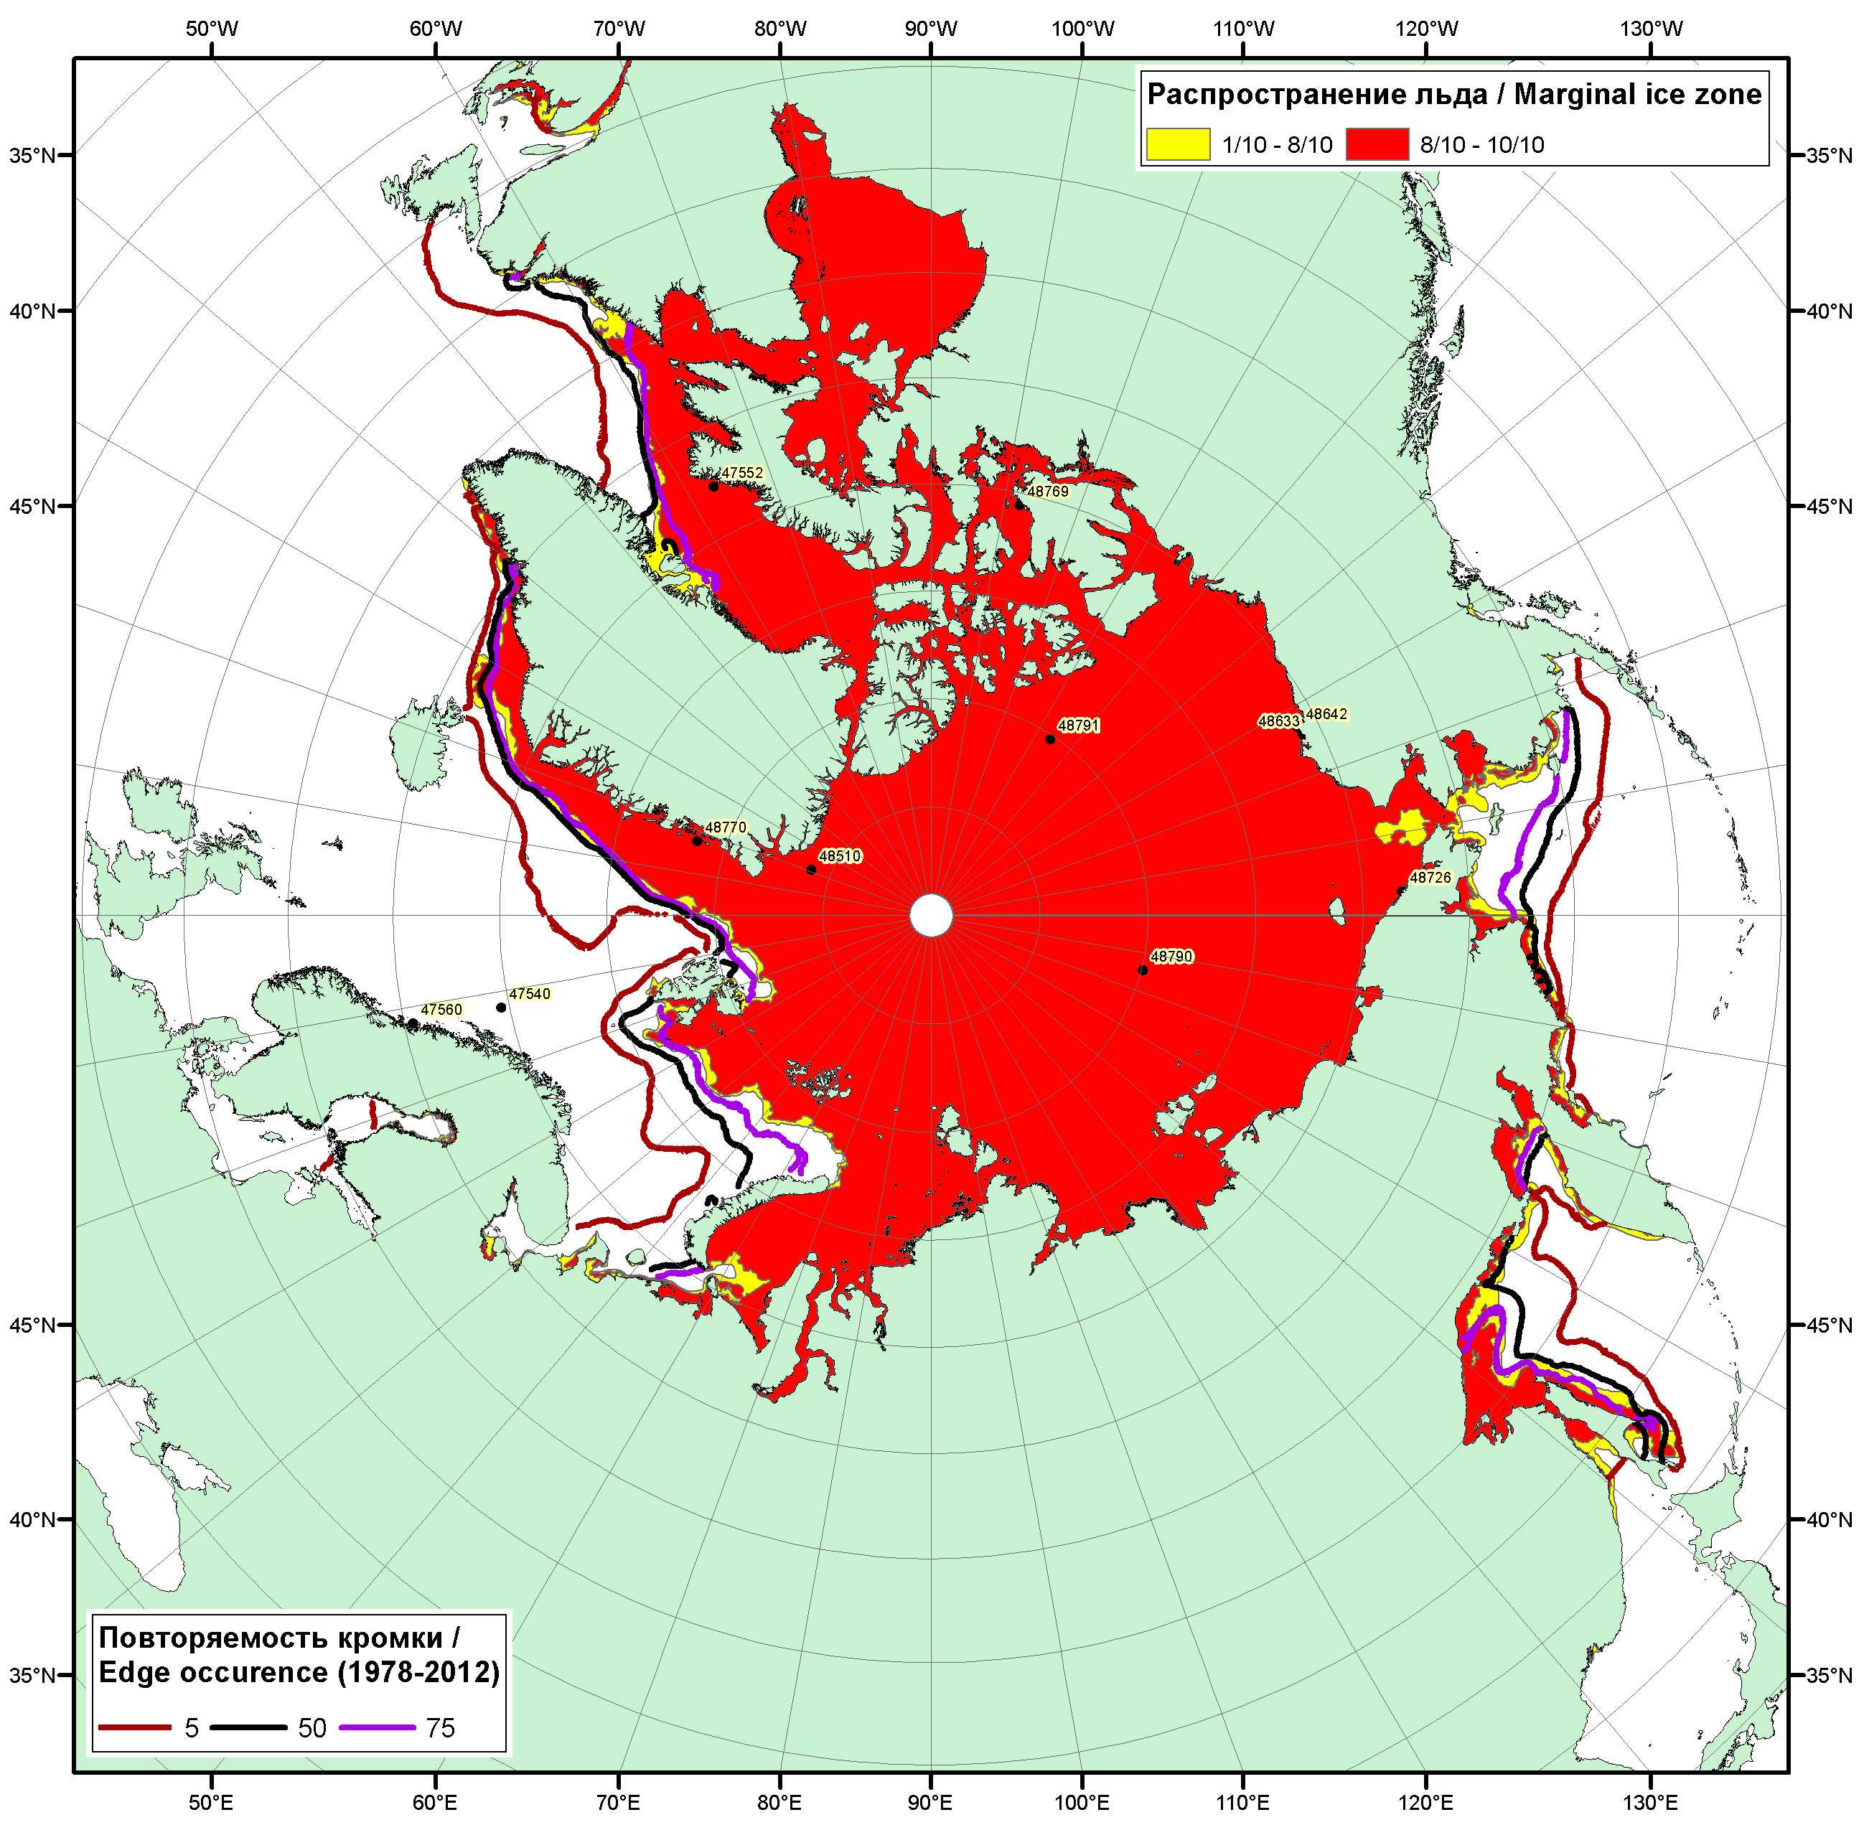

Рисунок 1в – Положение кромки льда и зон разреженных (<8/10) и сплоченных (≥8/10) льдов СЛО за 02.01.2018 г. на основе ледового анализа Национального Ледового Центра США, положение метеорологический дрейфующих буев IABP и Argos на 02.01.2018T1200+00 и повторяемость кромки за 01-05.01 за период 1979-2012 гг. по наблюдениям SSMR-SSM/I-SSMIS (алгоритм NASATEAM)

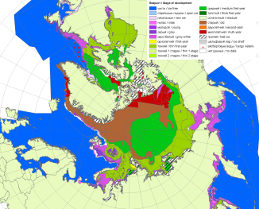 | 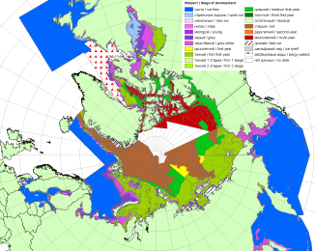 | 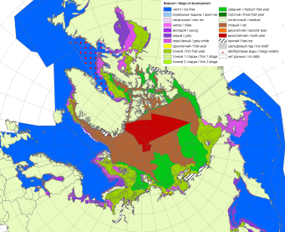
2007 | 2010 | 2011
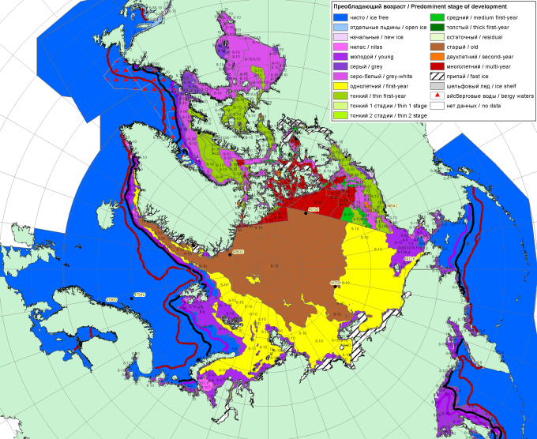  2017 |  | 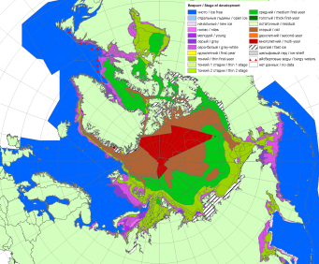
 |  | 2012
 |  | 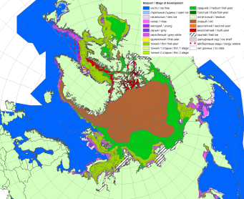
 |  | 2013
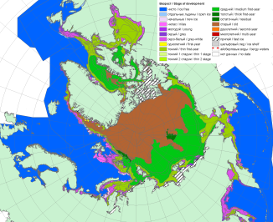 | 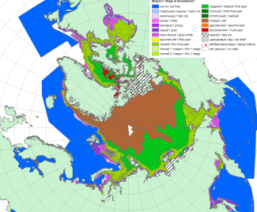 | 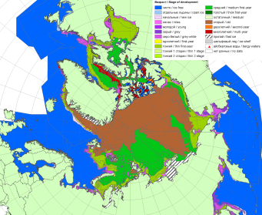
2016 | 2015 | 2014

Рисунок 2 – Обзорная ледовая карта СЛО за 25.12 - 02.01.2018 г. и аналогичные периоды 2007-2016 гг. на основе ледового анализа ААНИИ, Канадской ледовой службы и Национального ледового центра США.

Таблица 1 – Динамика изменения значений ледовитости по сравнению с предыдущей неделей для морей Северной полярной области за 25.12–31.12.2017 г. по данным наблюдений SSMR-SSM/I-SMIS
Регион | Северная полярная область | Сектор 45°W-95°E (Гренландское - Карское моря) | Сектор 95°E-170°W (моря Лаптевых - Чукотское, Берингово, Охотское) | Сектор 170°W-45°W (море Бофорта и Канадская Арктика) | Северный Ледовитый океан | Моря СМП (моря Карское-Чукотское)
Разность | 212.8 | 142.3 | -17.0 | 87.5 | 148.9 | 26.4
тыс.кв.км/сут. | 30.4 | 20.3 | -2.4 | 12.5 | 21.3 | 3.8

Таблица 2 - Медианные значения ледовитости для Северной полярной области, 3-х меридиональных секторов и моря СМП за текущие 30 и 7-дневные интервалы и её аномалии от 2012-2016 гг. и интервалов 2007-2017 гг. и 1978-2017 гг. по данным наблюдений SSMR-SSM/I-SSMIS, алгоритмы NASATEAM
Северная полярная область
Месяц | S, тыс. км2 | Аномалии, тыс км2/%
 |  | 2012 г | 2013 г | 2014 г | 2015 г | 2016 г | 2007-2017гг | 1978-2017гг
01-31.12 | 11767.7 | -195.8 | -425.6 | -599.6 | -354.7 | 369.1 | -296.4 | -1069.0
 |  | -1.6 | -3.5 | -4.8 | -2.9 | 3.2 | -2.5 | -8.3
25-31.12 | 12311.9 | -470.7 | -449.1 | -678.0 | -479.4 | 23.8 | -449.1 | -1187.8
 |  | -3.7 | -3.5 | -5.2 | -3.7 | 0.2 | -3.5 | -8.8
Сектор 45°W-95°E (Гренландское - Карское моря)
Месяц | S, тыс. км2 | Аномалии, тыс км2/%
 |  | 2012 г | 2013 г | 2014 г | 2015 г | 2016 г | 2007-2017гг | 1978-2017гг
01-31.12 | 2558.5 | 49.2 | -329.4 | -421.5 | 41.3 | 331.4 | -160.3 | -601.6
 |  | 2.0 | -11.4 | -14.1 | 1.6 | 14.9 | -5.9 | -19.0
25-31.12 | 2676.2 | -97.2 | -238.9 | -468.1 | 82.1 | 455.3 | -153.7 | -615.8
 |  | -3.5 | -8.2 | -14.9 | 3.2 | 20.5 | -5.4 | -18.7
Сектор 95°E-170°W (моря Лаптевых - Чукотское, Берингово, Охотское)
Месяц | S, тыс. км2 | Аномалии, тыс км2/%
 |  | 2012 г | 2013 г | 2014 г | 2015 г | 2016 г | 2007-2017гг | 1978-2017гг
01-31.12 | 3718.2 | 3.1 | 164.8 | 63.4 | -105.6 | -44.0 | -8.1 | -149.4
 |  | 0.1 | 4.6 | 1.7 | -2.8 | -1.2 | -0.2 | -3.9
25-31.12 | 3894.4 | -119.2 | 181.0 | -10.2 | -194.4 | -106.1 | -65.6 | -226.0
 |  | -3.0 | 4.9 | -0.3 | -4.8 | -2.7 | -1.7 | -5.5
Сектор 170°W-45°W (море Бофорта и Канадская Арктика)
Месяц | S, тыс. км2 | Аномалии, тыс км2/%
 |  | 2012 г | 2013 г | 2014 г | 2015 г | 2016 г | 2007-2017гг | 1978-2017гг
01-31.12 | 5491.1 | -248.1 | -261.0 | -243.1 | -290.4 | 81.8 | -128.2 | -318.0
 |  | -4.3 | -4.5 | -4.2 | -5.0 | 1.5 | -2.3 | -5.5
25-31.12 | 5741.3 | -254.2 | -391.1 | -199.6 | -367.0 | -325.3 | -229.8 | -346.0
 |  | -4.2 | -6.4 | -3.4 | -6.0 | -5.4 | -3.8 | -5.7
Северный Ледовитый океан
Месяц | S, тыс. км2 | Аномалии, тыс км2/%
 |  | 2012 г | 2013 г | 2014 г | 2015 г | 2016 г | 2007-2017гг | 1978-2017гг
01-31.12 | 10734.2 | 5.6 | -435.7 | -582.4 | -58.5 | 486.5 | -154.6 | -674.6
 |  | 0.1 | -3.9 | -5.1 | -0.5 | 4.7 | -1.4 | -5.9
25-31.12 | 11084.7 | -0.8 | -240.2 | -501.8 | 16.8 | 362.6 | -122.5 | -575.9
 |  | 0.0 | -2.1 | -4.3 | 0.2 | 3.4 | -1.1 | -4.9
Моря СМП (моря Карское-Чукотское)
Месяц | S, тыс. км2 | Аномалии, тыс км2/%
 |  | 2012 г | 2013 г | 2014 г | 2015 г | 2016 г | 2007-2017гг | 1978-2017гг
01-31.12 | 2836.3 | 60.6 | -108.7 | -111.2 | -75.5 | 160.7 | -38.1 | -133.5
 |  | 2.2 | -3.7 | -3.8 | -2.6 | 6.0 | -1.3 | -4.5
25-31.12 | 2956.0 | 84.9 | -69.3 | -69.9 | 45.0 | 56.7 | 3.8 | -47.0
 |  | 3.0 | -2.3 | -2.3 | 1.5 | 2.0 | 0.1 | -1.6

Таблица 3 – Экстремальные и средние значения ледовитости для Северной полярной области, 3 меридиональных секторов и моря СМП за текущий 7-дневный интервал по данным наблюдений SSMR-SSM/I-SSMIS, алгоритмы NASATEAM
Северная полярная область
Месяц | Минимальное знач. | Максимальное знач. | Среднее знач. | Медиана
25-31.12 | 11866.7  25.12.2016 | 14962.9  31.12.1978 | 13499.7 | 13565.2
Сектор 45°W-95°E (Гренландское - Карское моря)
Месяц | Минимальное знач. | Максимальное знач. | Среднее знач. | Медиана
25-31.12 | 2011.7  25.12.2016 | 4328.2  31.12.1978 | 3292.0 | 3333.9
Сектор 95°E-170°W (моря Лаптевых - Чукотское, Берингово, Охотское)
Месяц | Минимальное знач. | Максимальное знач. | Среднее знач. | Медиана
25-31.12 | 3611.9  25.12.2013 | 4675.3  31.12.1978 | 4120.4 | 4111.0
Сектор 170°W-45°W (море Бофорта и Канадская Арктика)
Месяц | Минимальное знач. | Максимальное знач. | Среднее знач. | Медиана
25-31.12 | 5335.5  25.12.2010 | 6518.9  31.12.1992 | 6087.3 | 6095.0
Северный Ледовитый океан
Месяц | Минимальное знач. | Максимальное знач. | Среднее знач. | Медиана
25-31.12 | 10469.9  25.12.2016 | 12601.1  31.12.1978 | 11660.6 | 11677.1
Моря СМП (моря Карское-Чукотское)
Месяц | Минимальное знач. | Максимальное знач. | Среднее знач. | Медиана
25-31.12 | 2793.9  25.12.2016 | 3025.9  25.12.1978 | 3003.0 | 3025.9

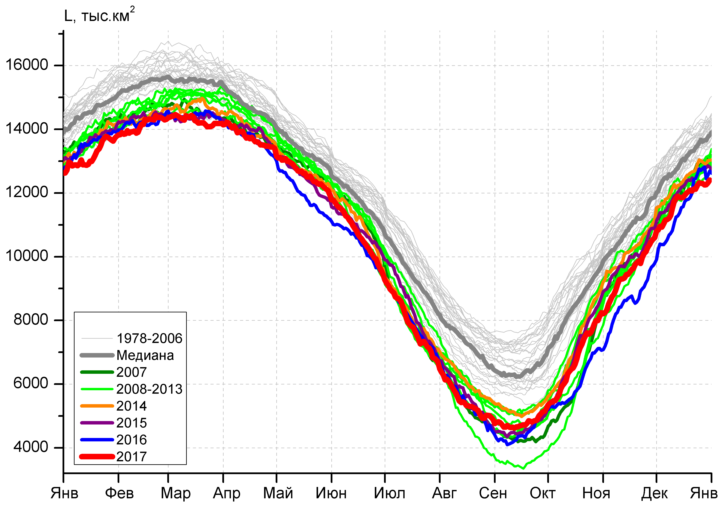 | 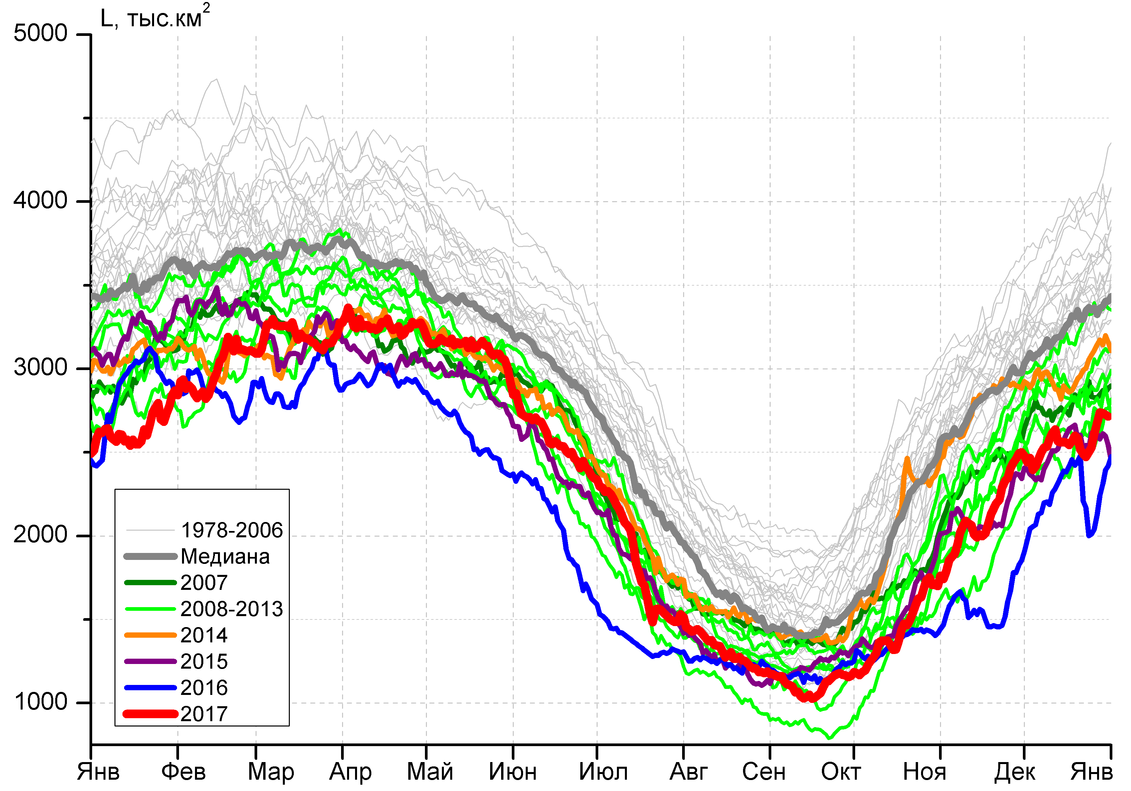
а) | б)
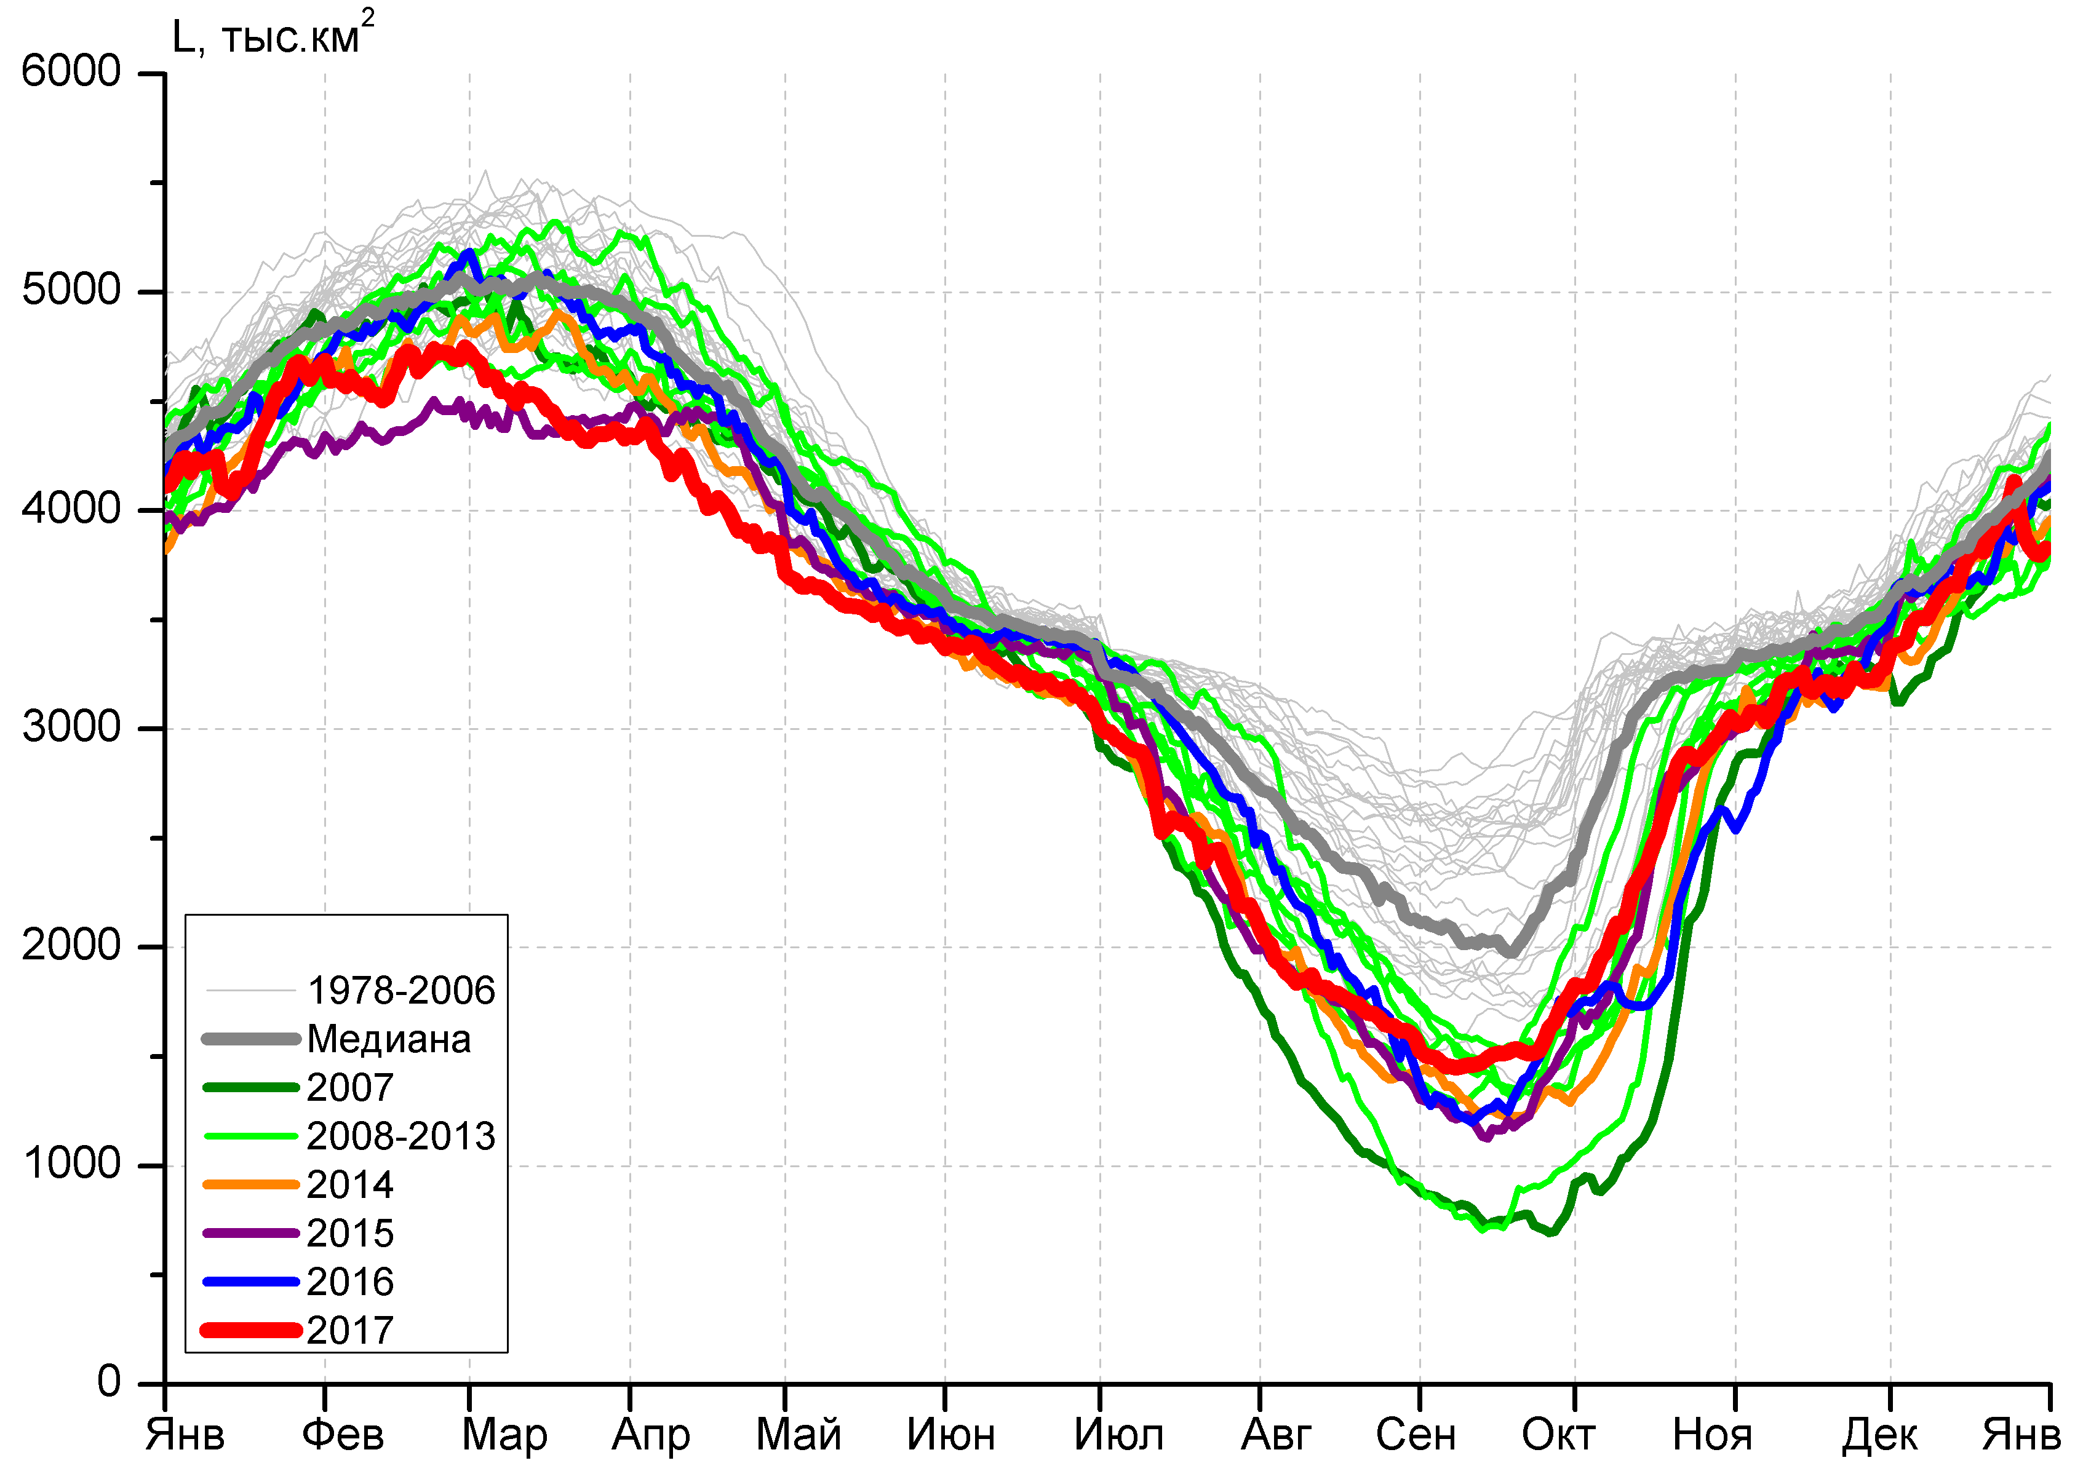 | 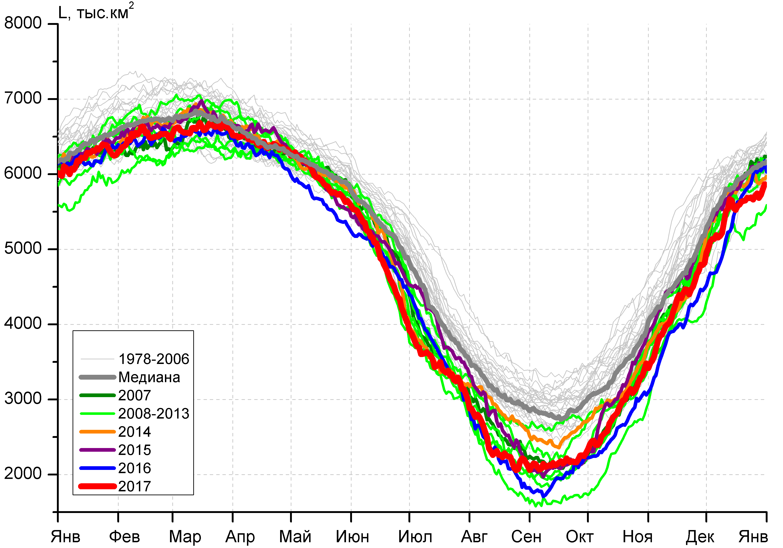
в) | г)
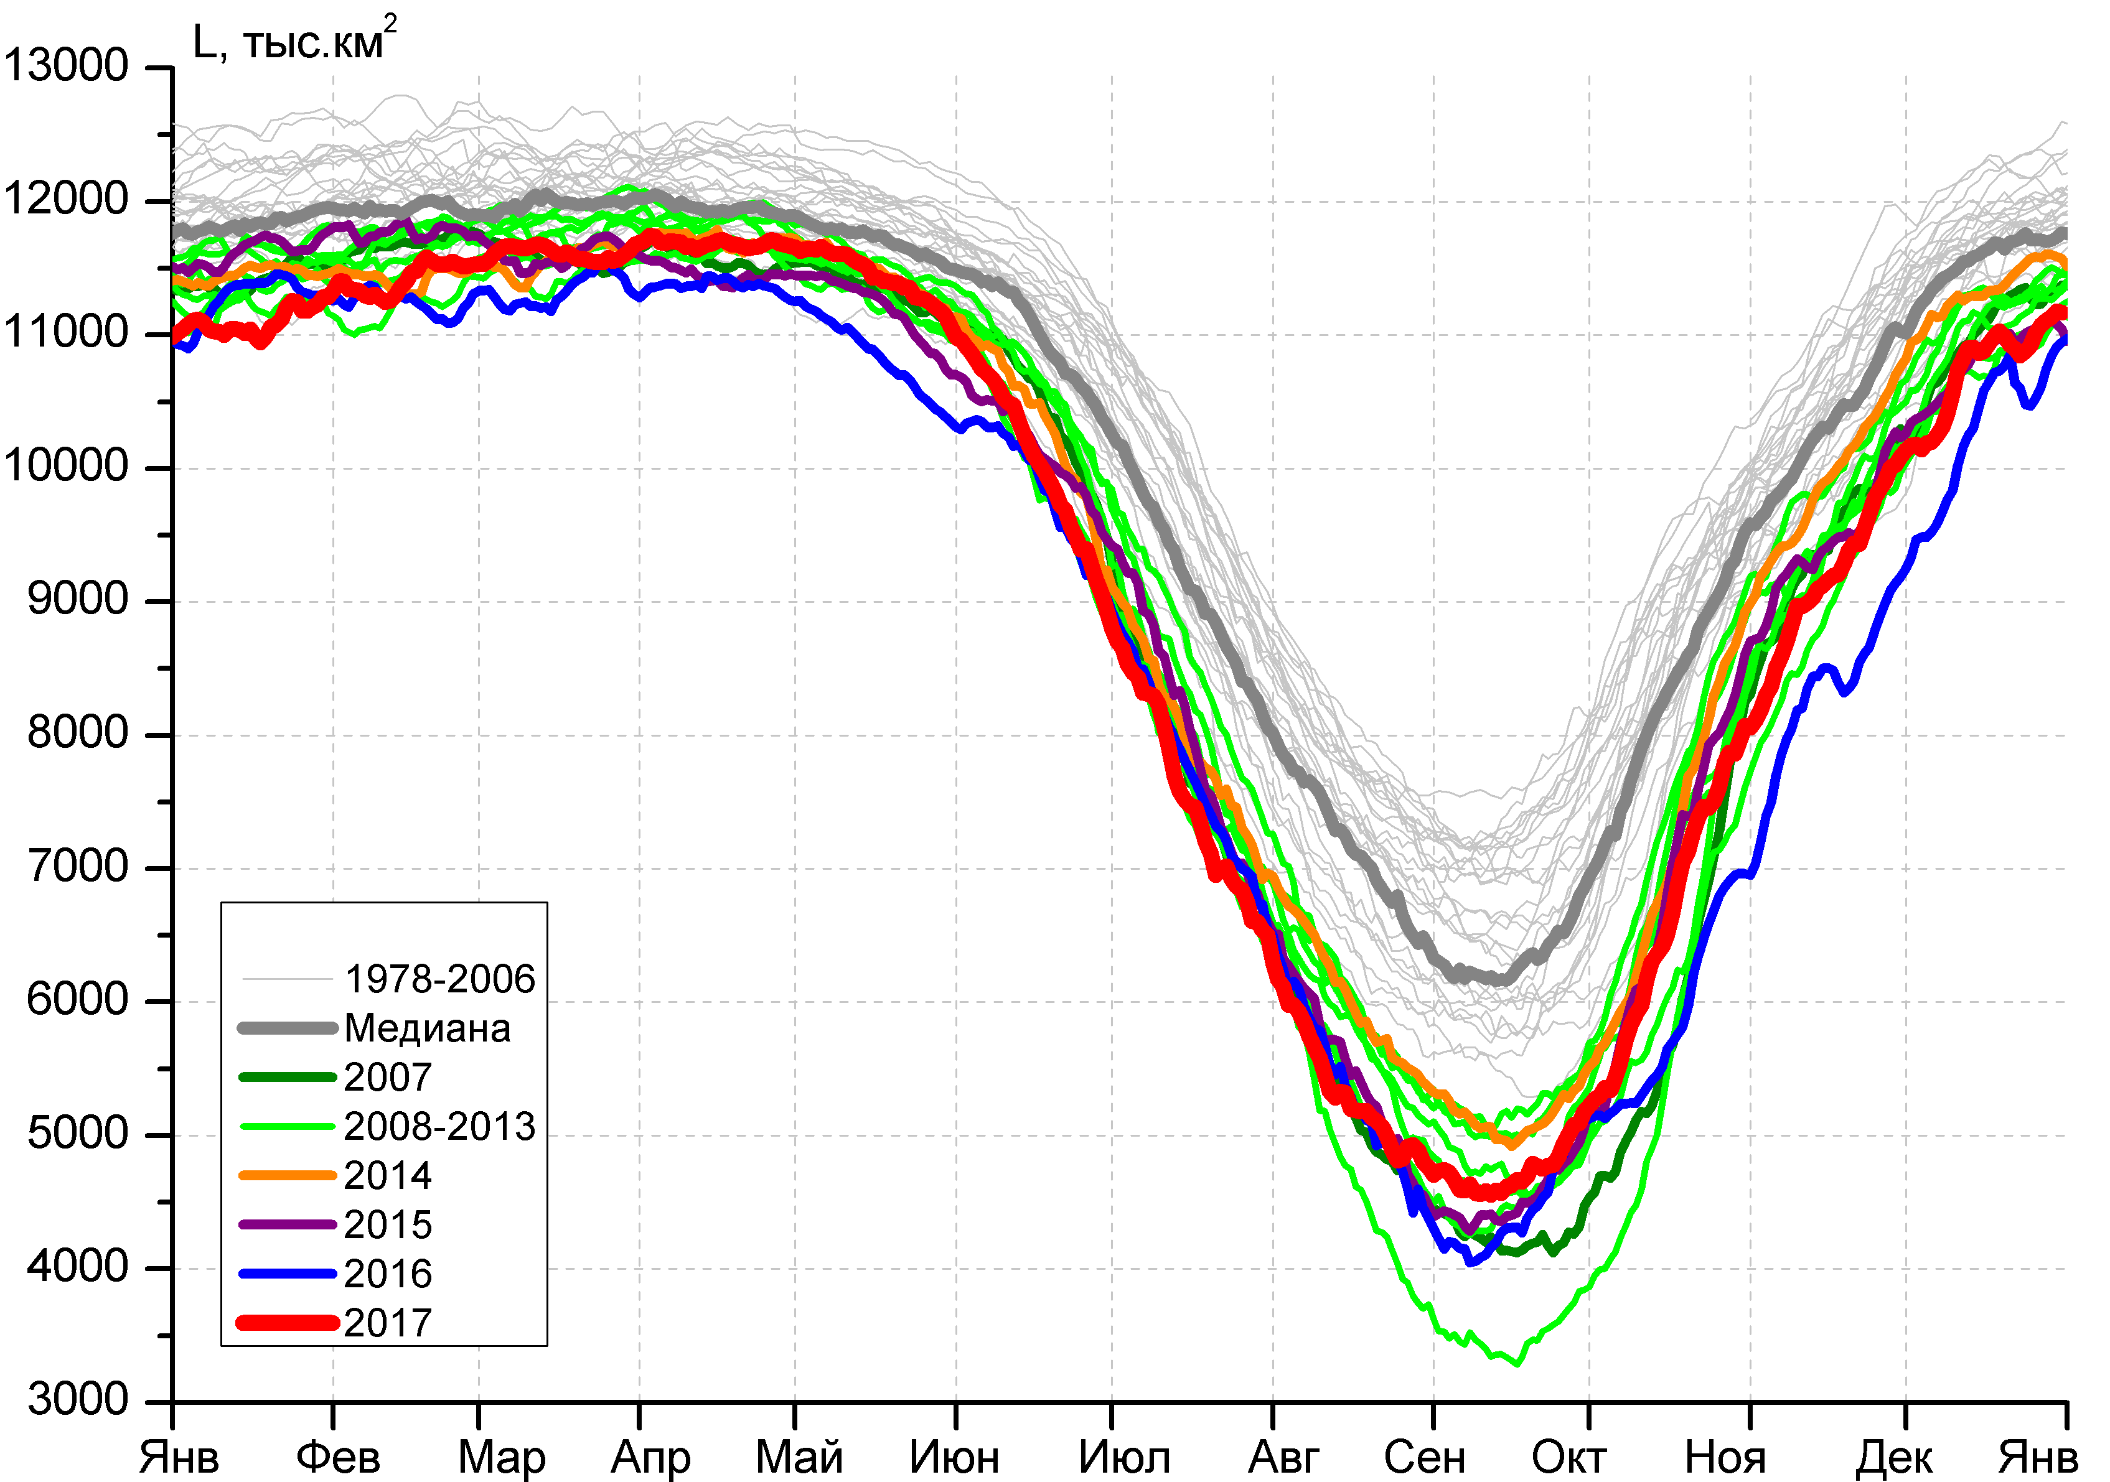 |  | 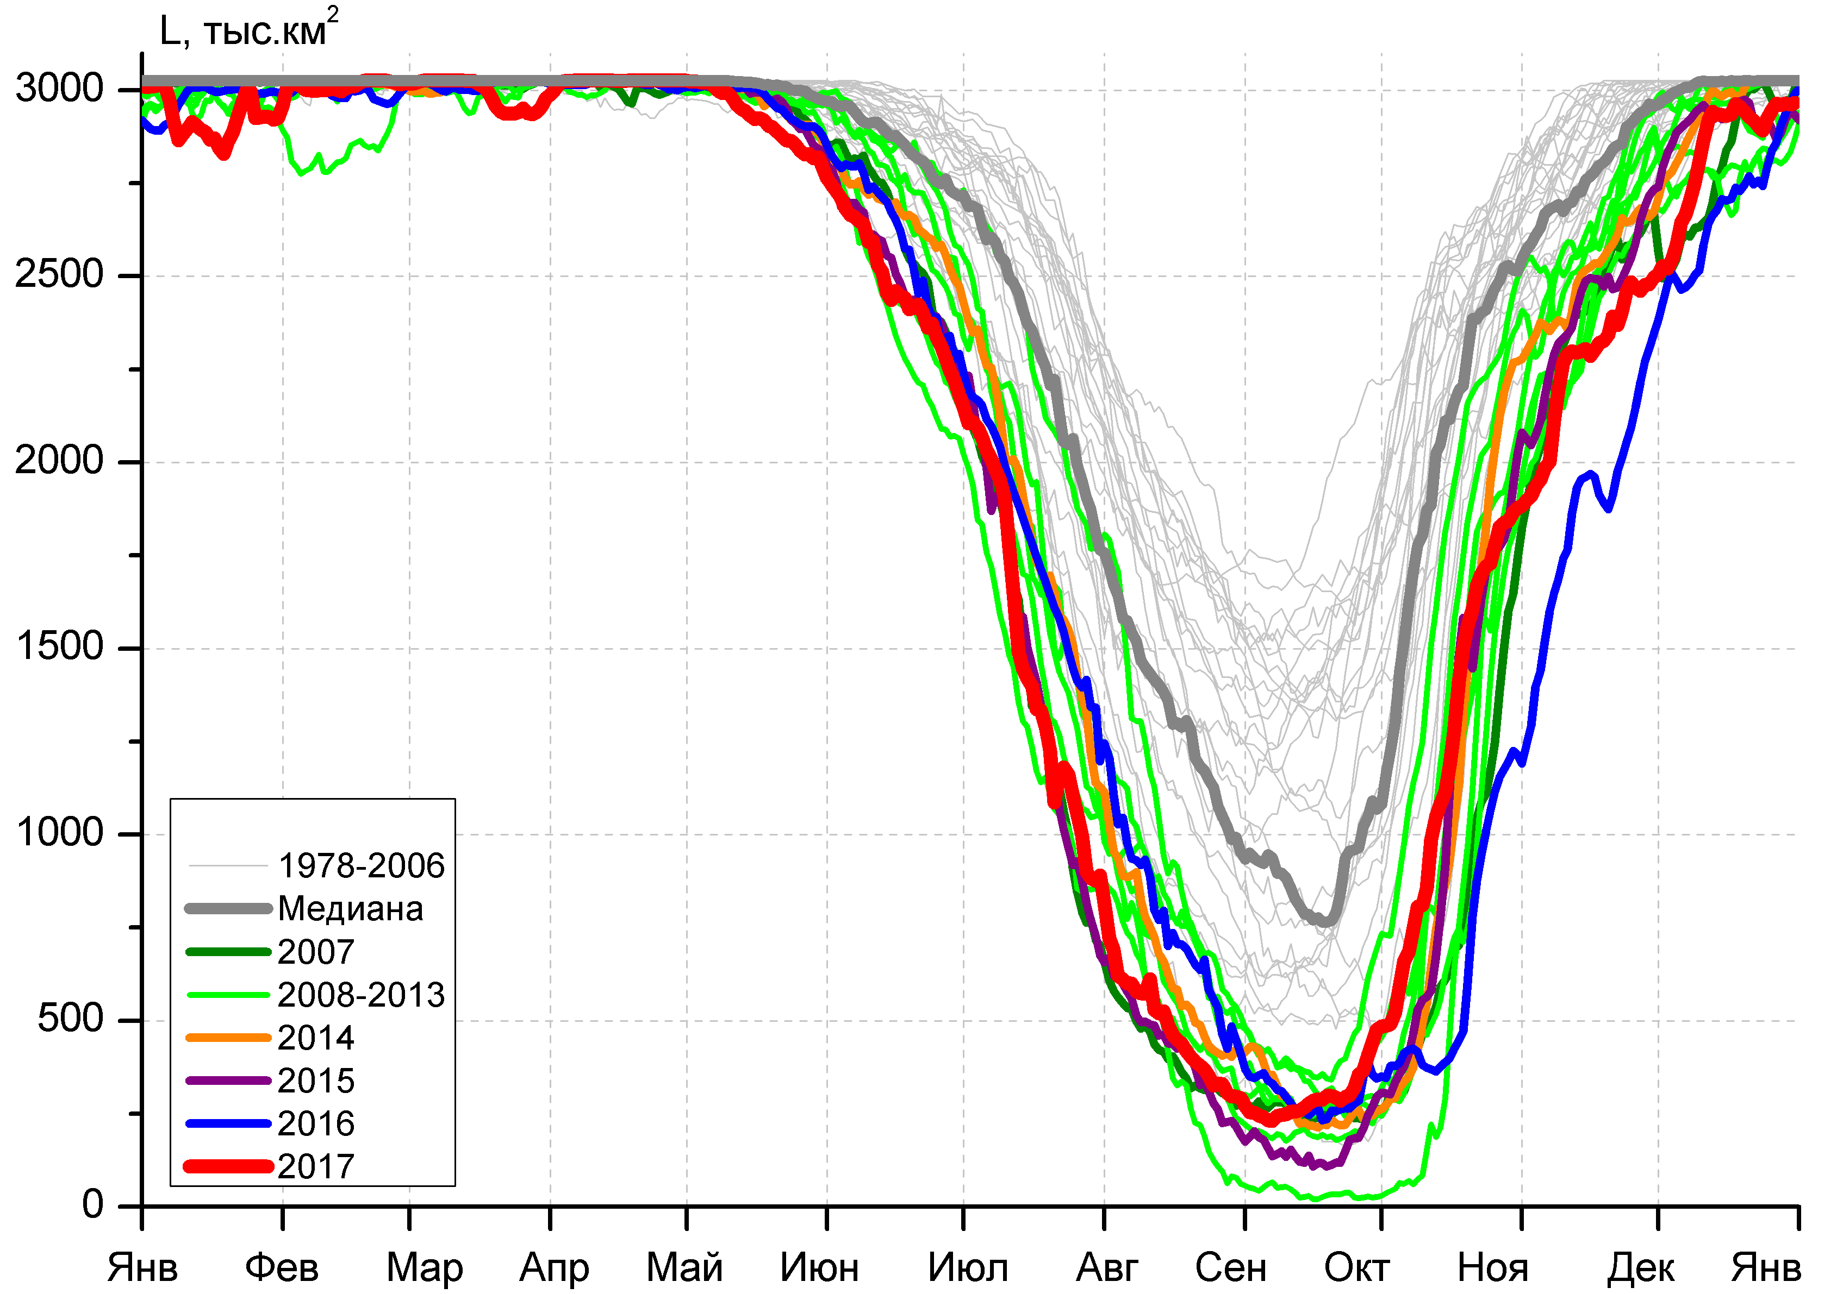
д) |  | е)

Рисунок 4 – Ежедневные оценки сезонного хода ледовитости для Северной Полярной Области и трех меридиональных секторов за период 26.10.1978 - 31.12.2017 по годам на основе расчетов по данным SSMR-SSM/I-SSMIS, алгоритмы NASATEAM: а) Северная полярная область, б) сектор 45°W-95°E (Гренландское – Карское моря), в) сектор 95°E-170°W (моря Лаптевых – Чукотское и Берингово, Охотское), г) сектор 170°W-45°W (море Бофорта и Канадская Арктика), д) Северный Ледовитый океан, е) Северный морской путь (Карское - Чукотское моря).

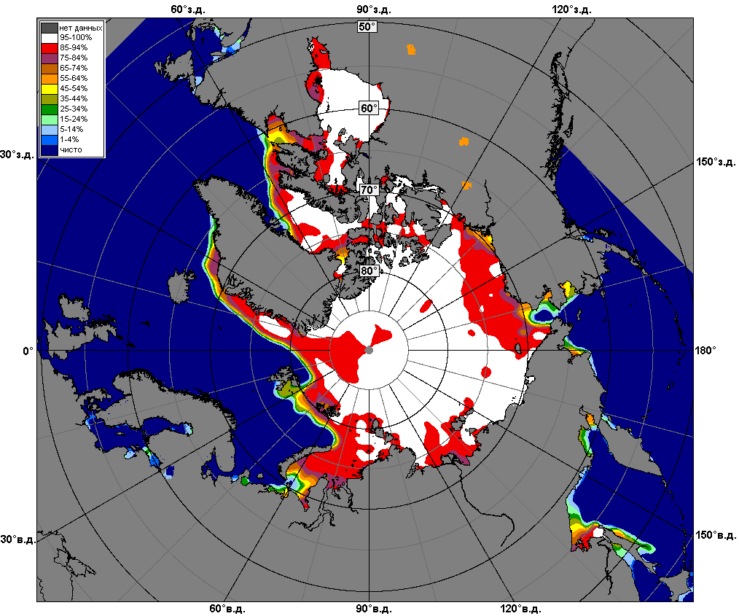 | 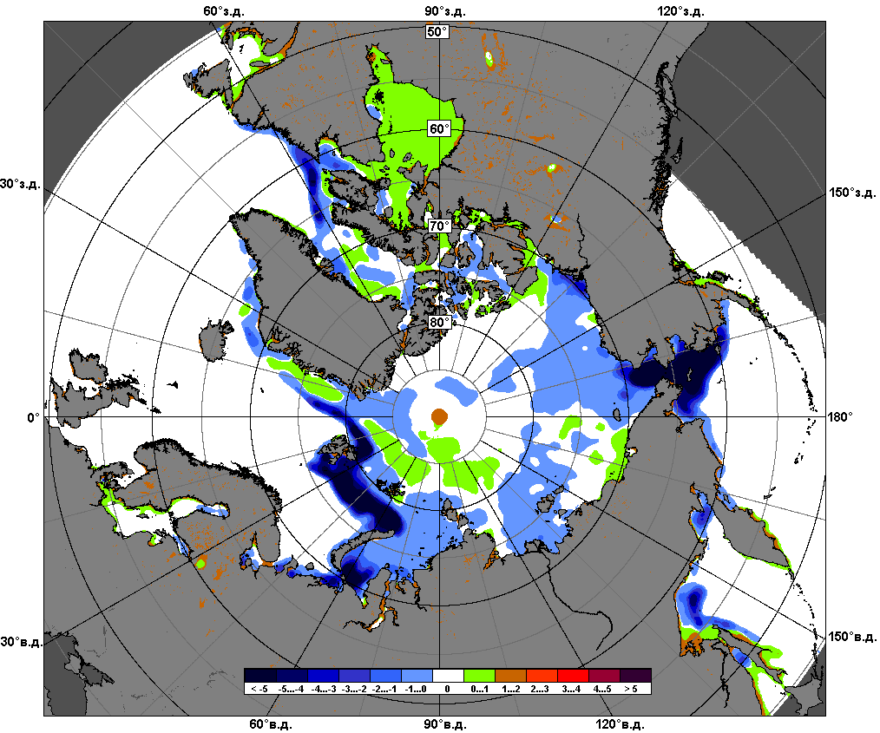 | 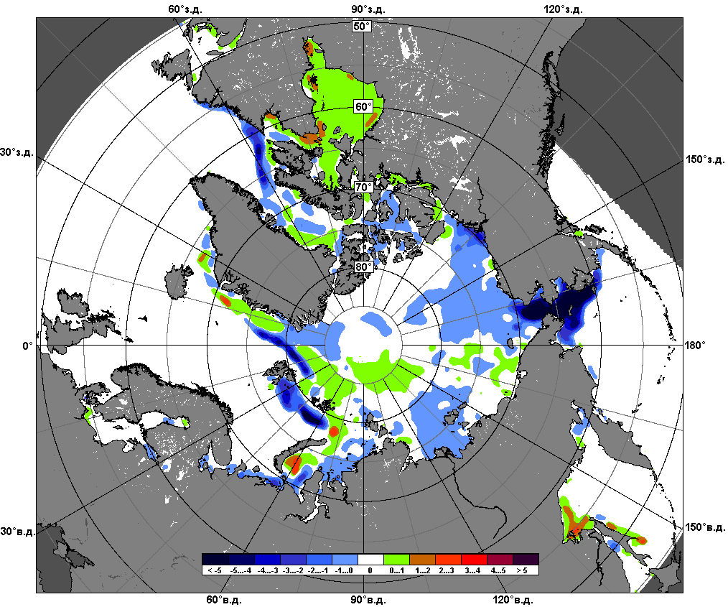
 | 25.12 – 31.12
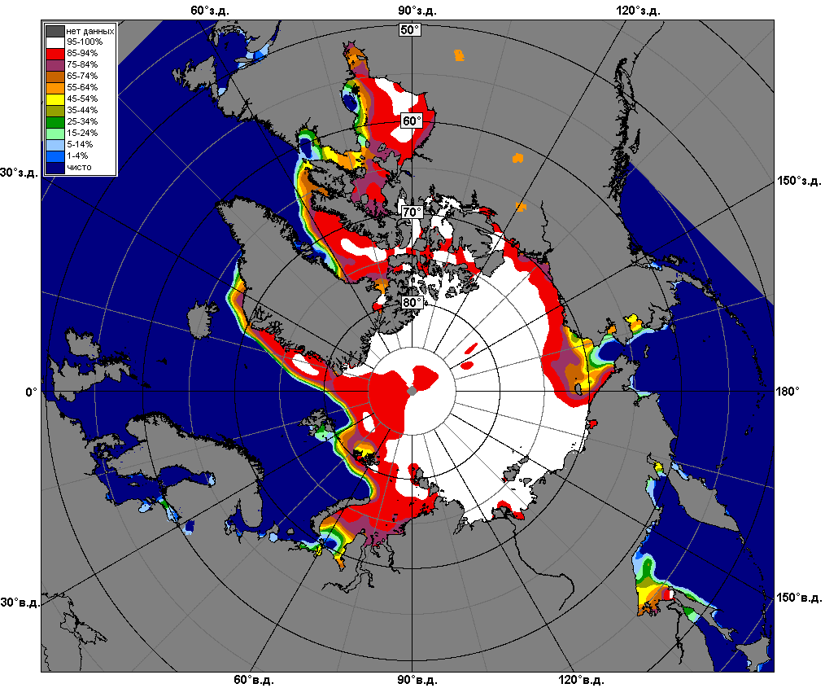 | 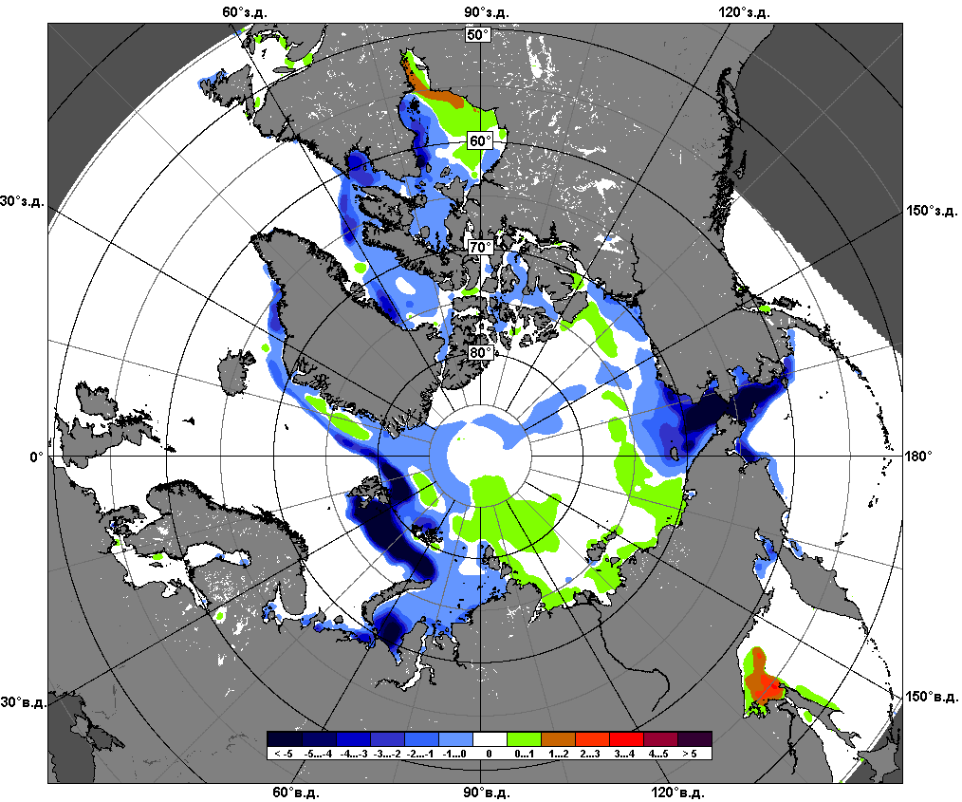 | 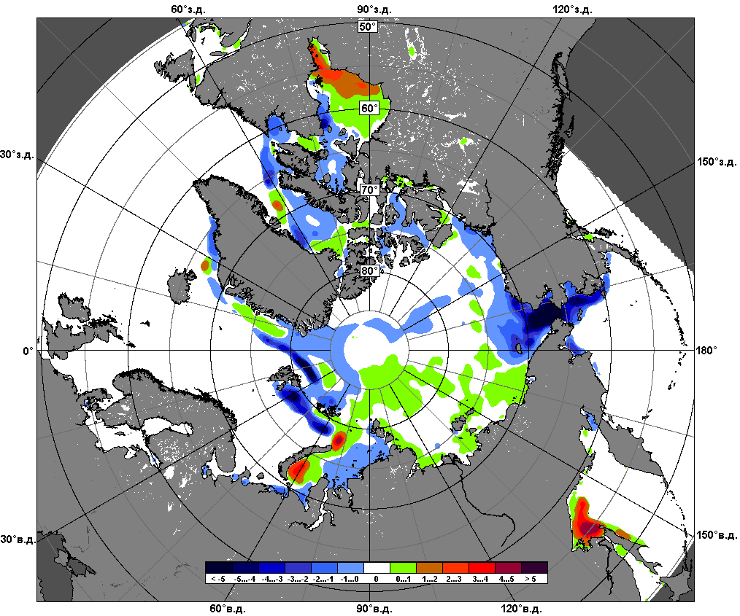
 | 01.12 – 31.12

Рисунок 5 – Медианные распределения сплоченности льда за текущие 7 и 30-дневные промежутки и её разности относительно медианного распределения за те же месяца за периоды 1979-2017 (центр) и 2007-2017 гг. (справа) на основе расчетов по данным SSMR-SSM/I-SSMIS, алгоритмы NASATEAM.

Южный океан

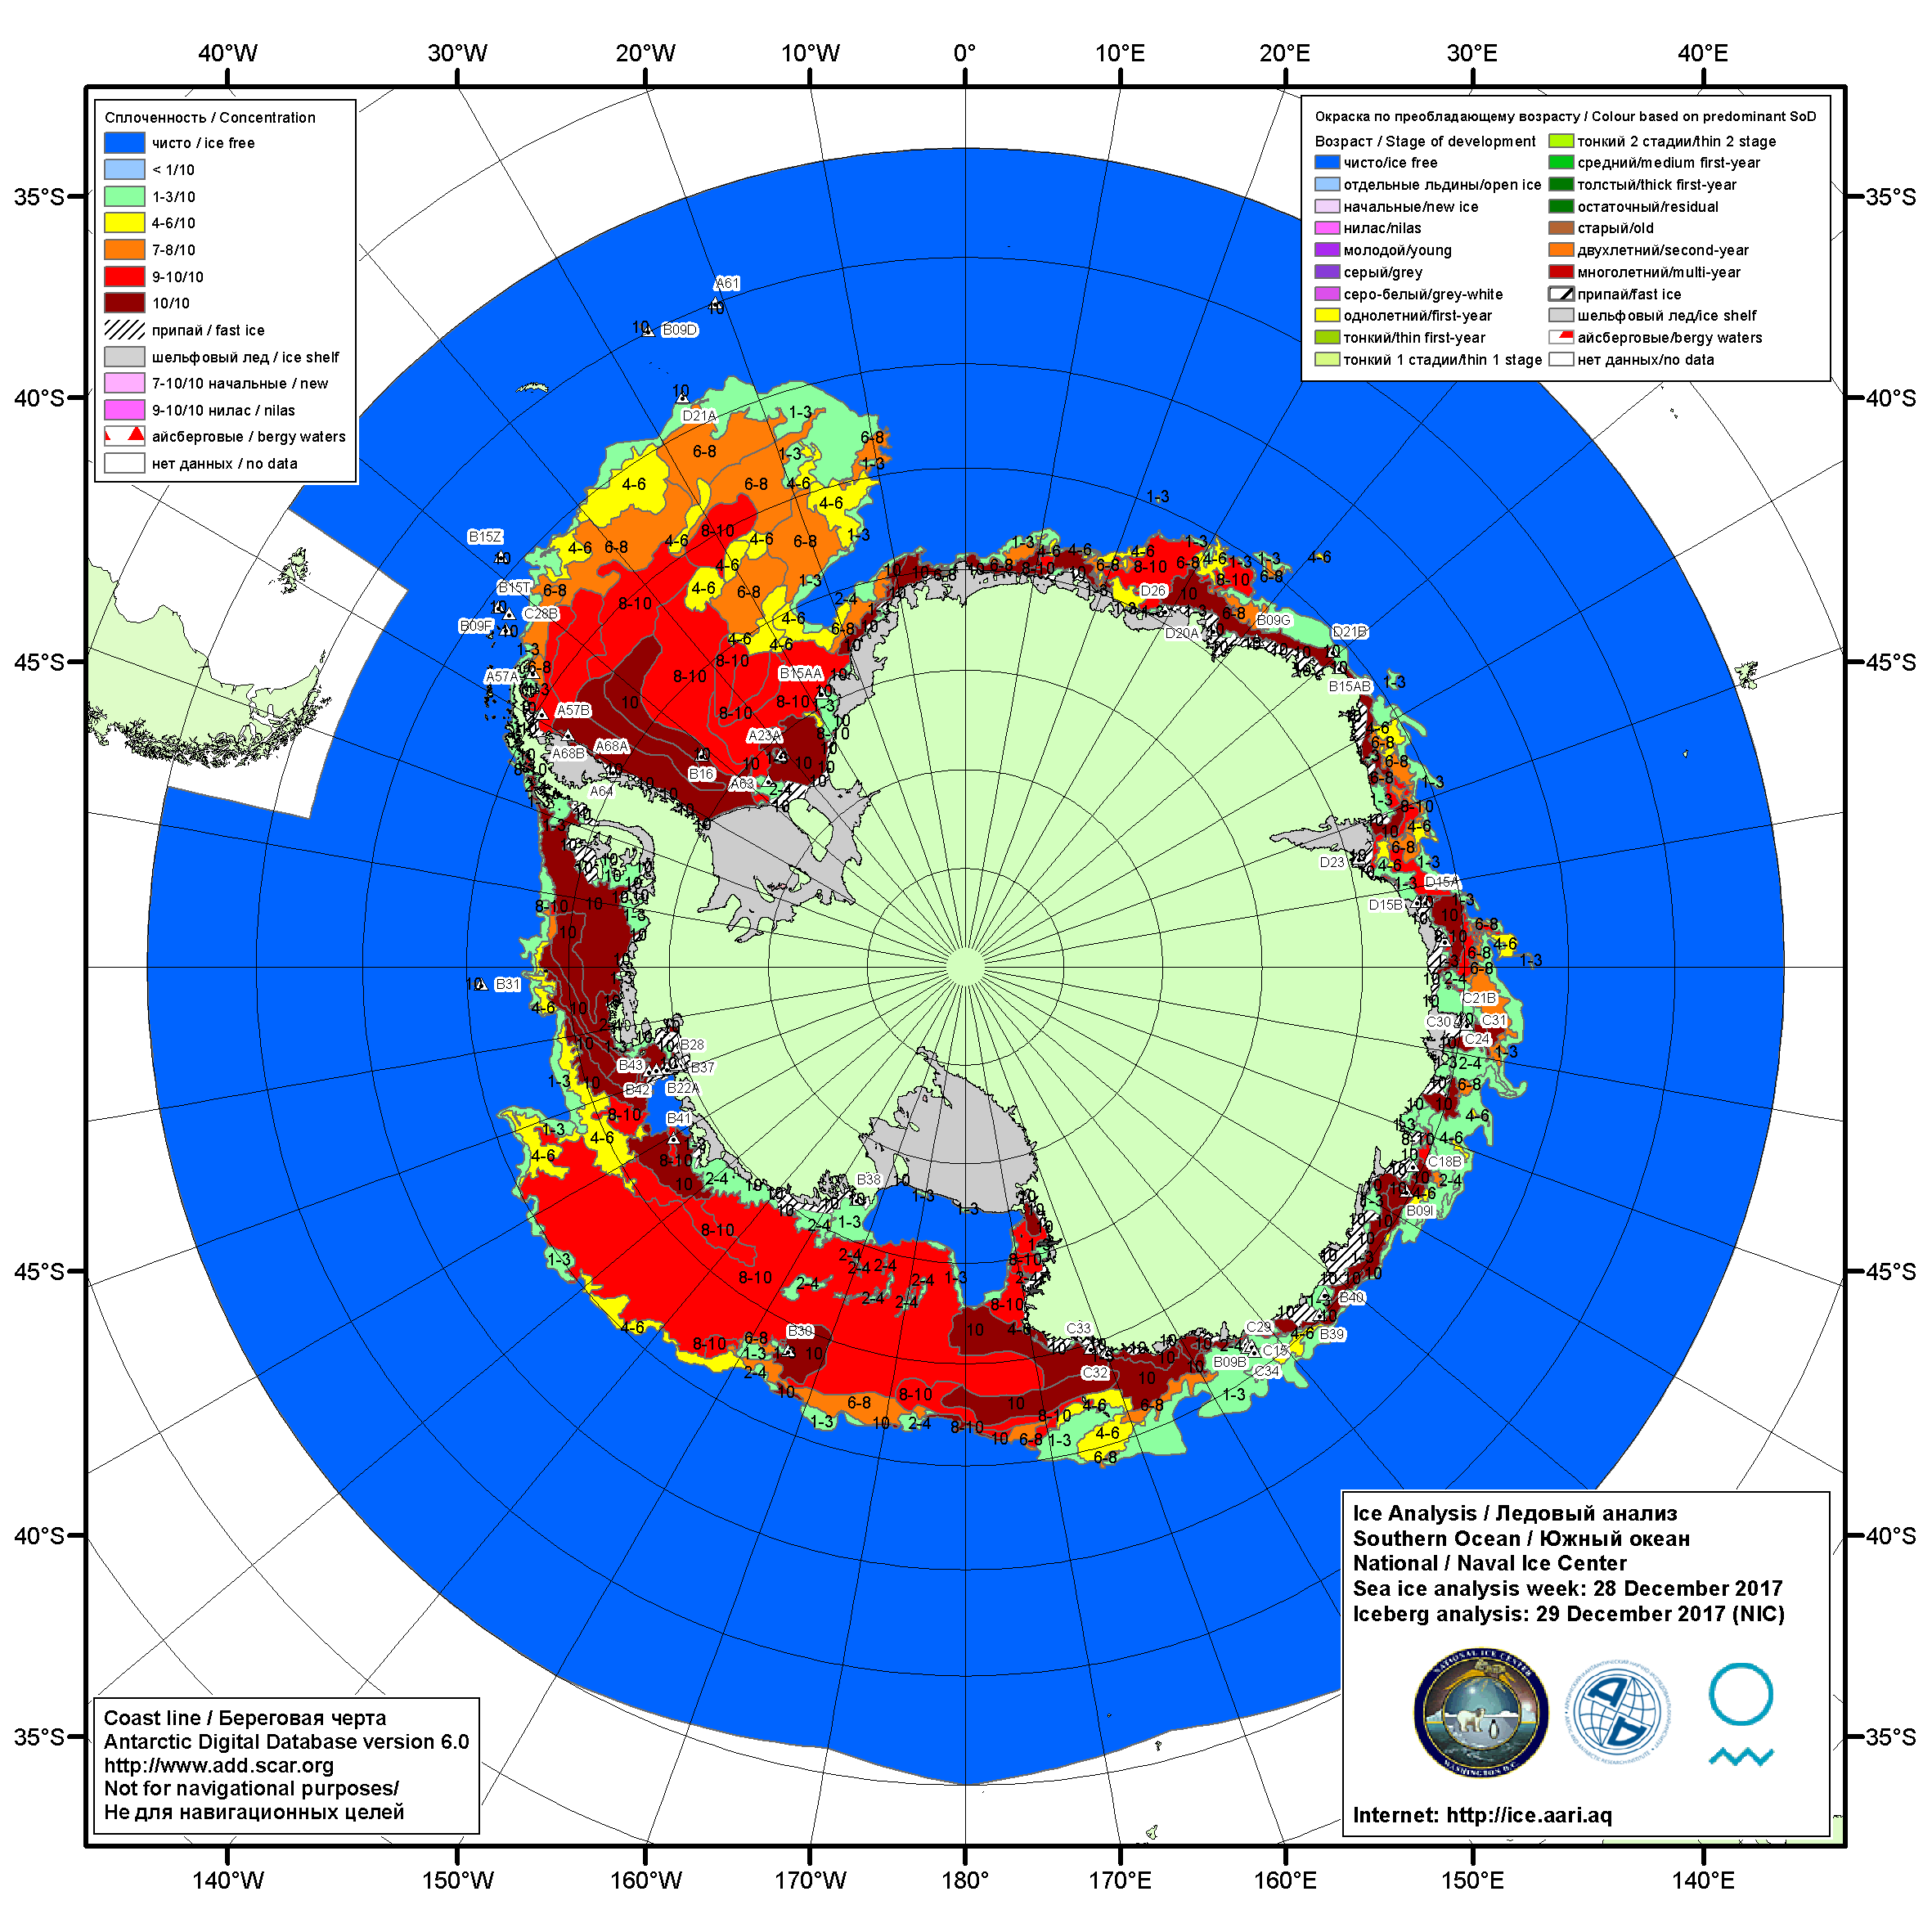

Рисунок 6а – Ледовая карта Южного океана (цветовая окраска по общей сплоченности) и расположение крупных айсбергов на основе информации совместного ледового анализа НЛЦ США, ААНИИ и НМИ (Норвегия) за 28.12.2017.
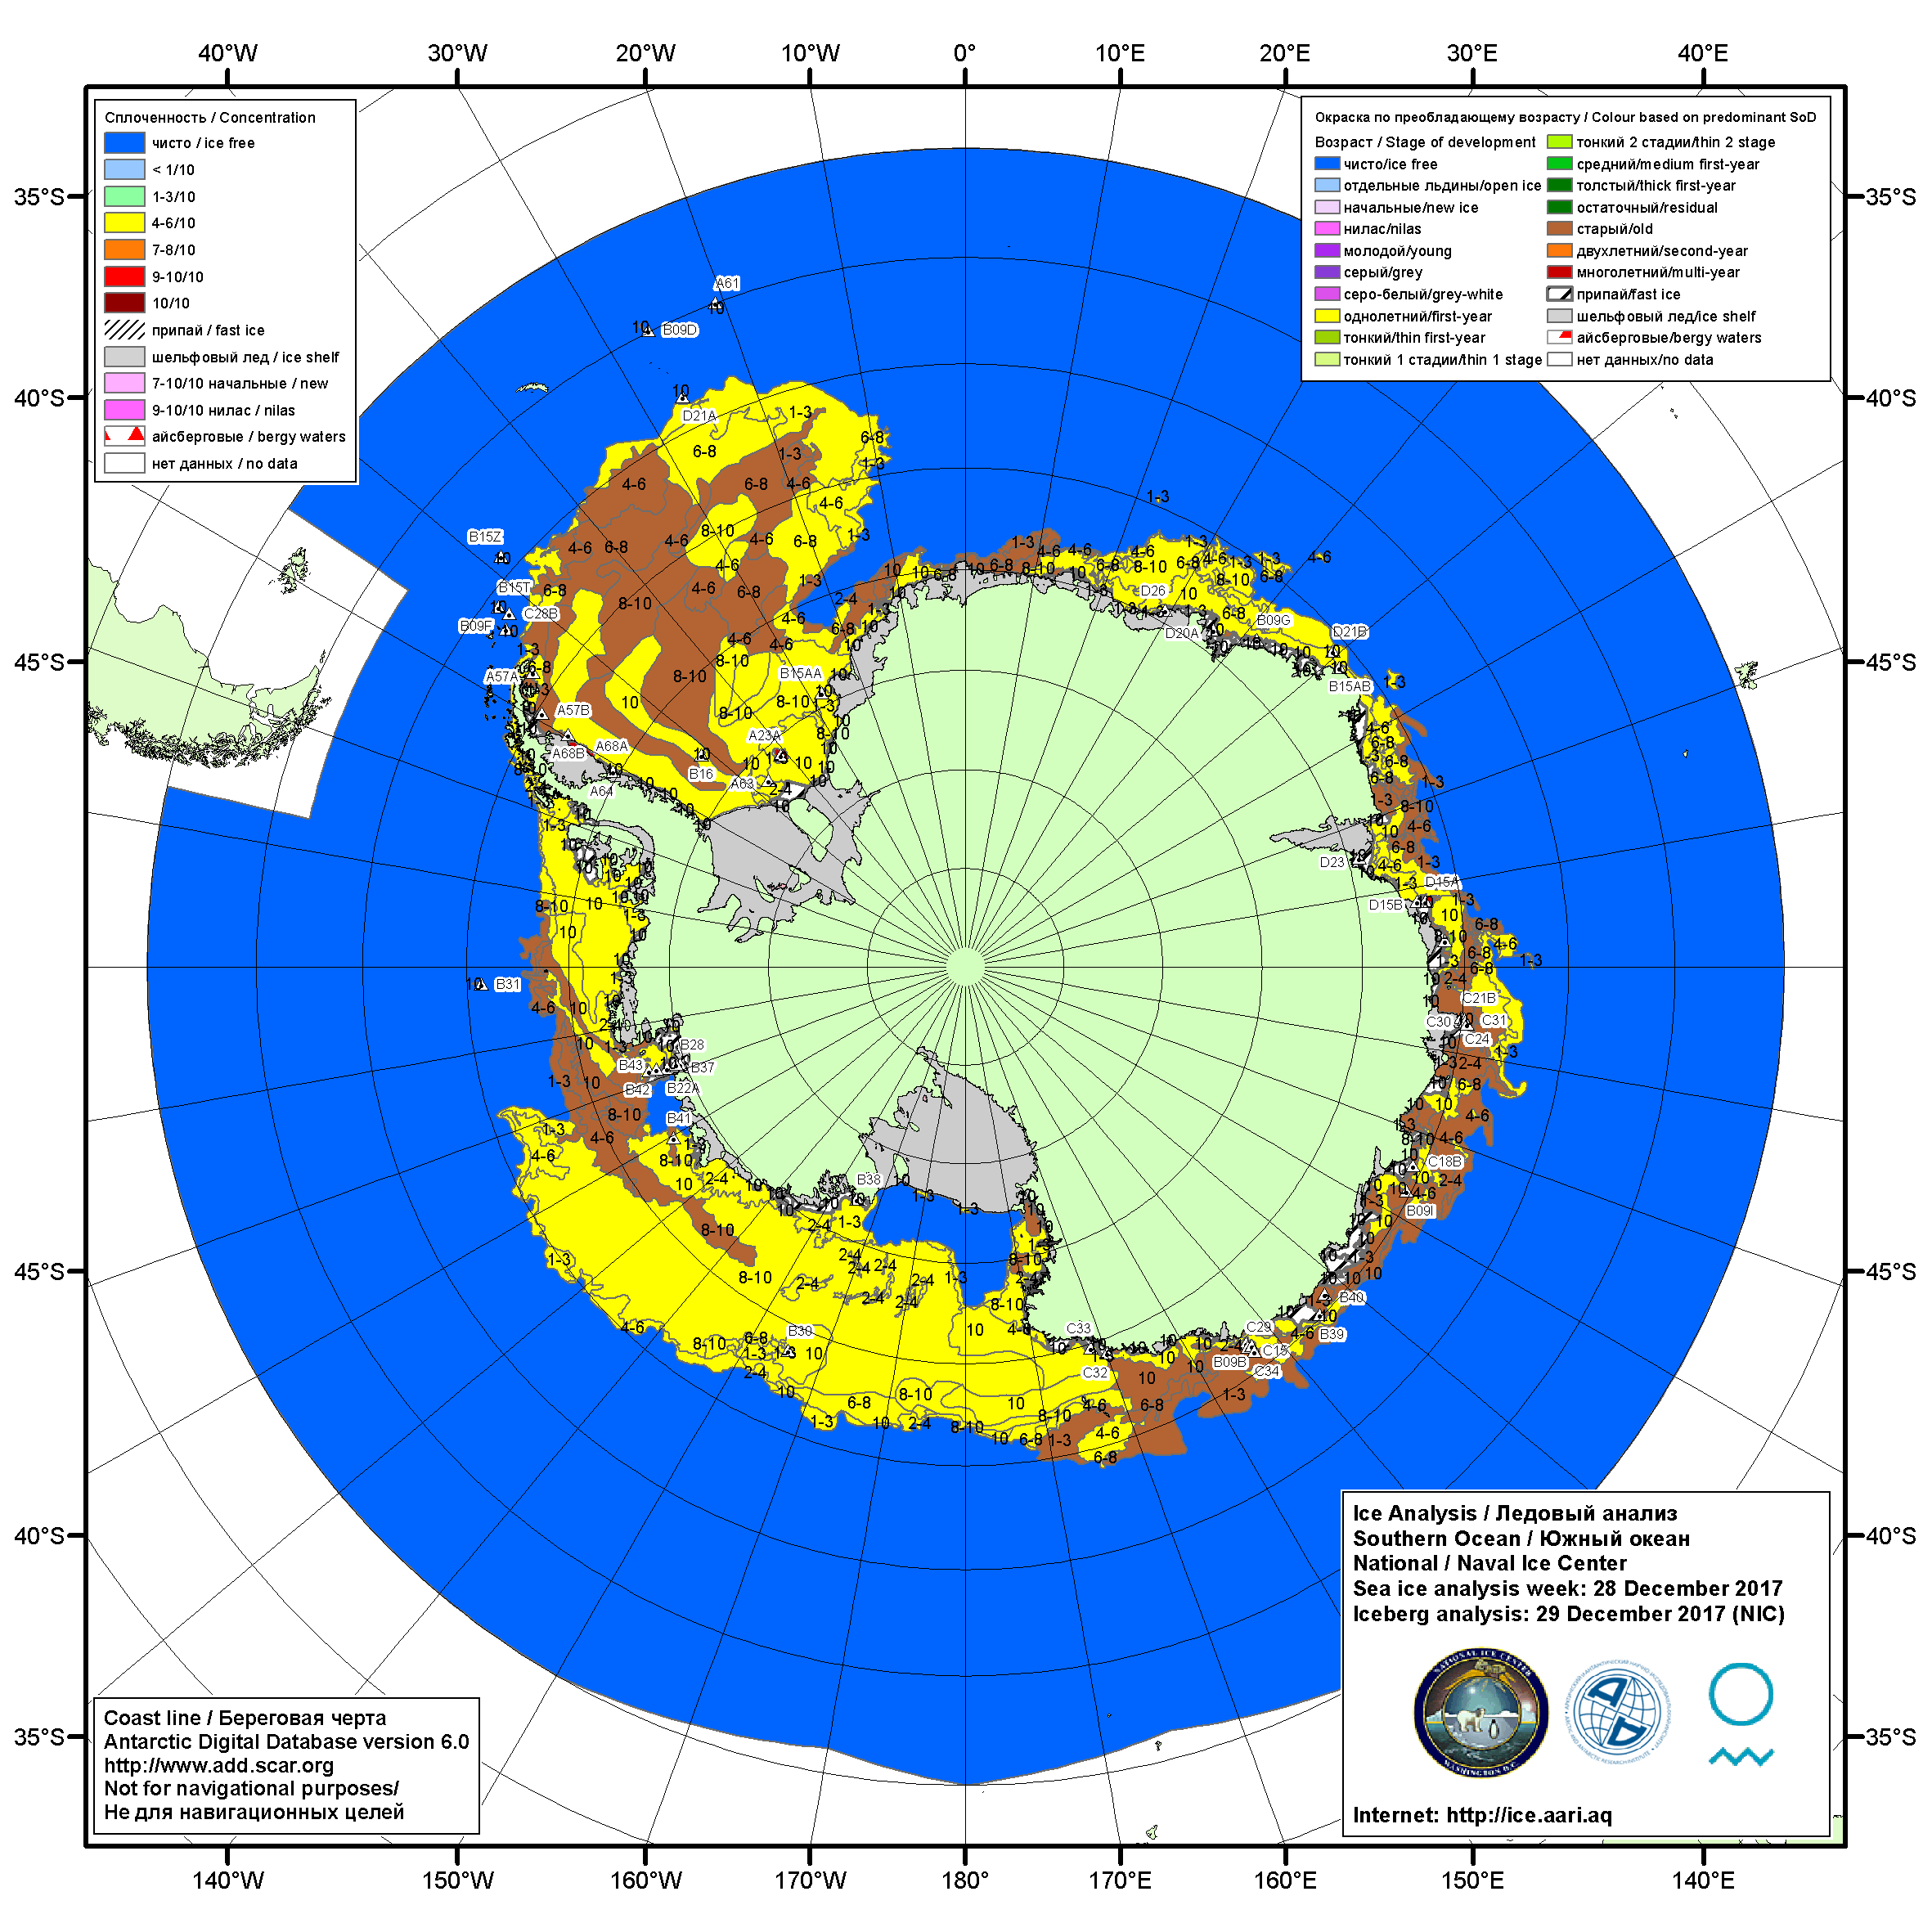
Рисунок 6б – Ледовая карта Южного океана (цветовая окраска по возрасту) и расположение крупных айсбергов на основе информации совместного ледового анализа НЛЦ США, ААНИИ и НМИ (Норвегия) за 28.12.2017.
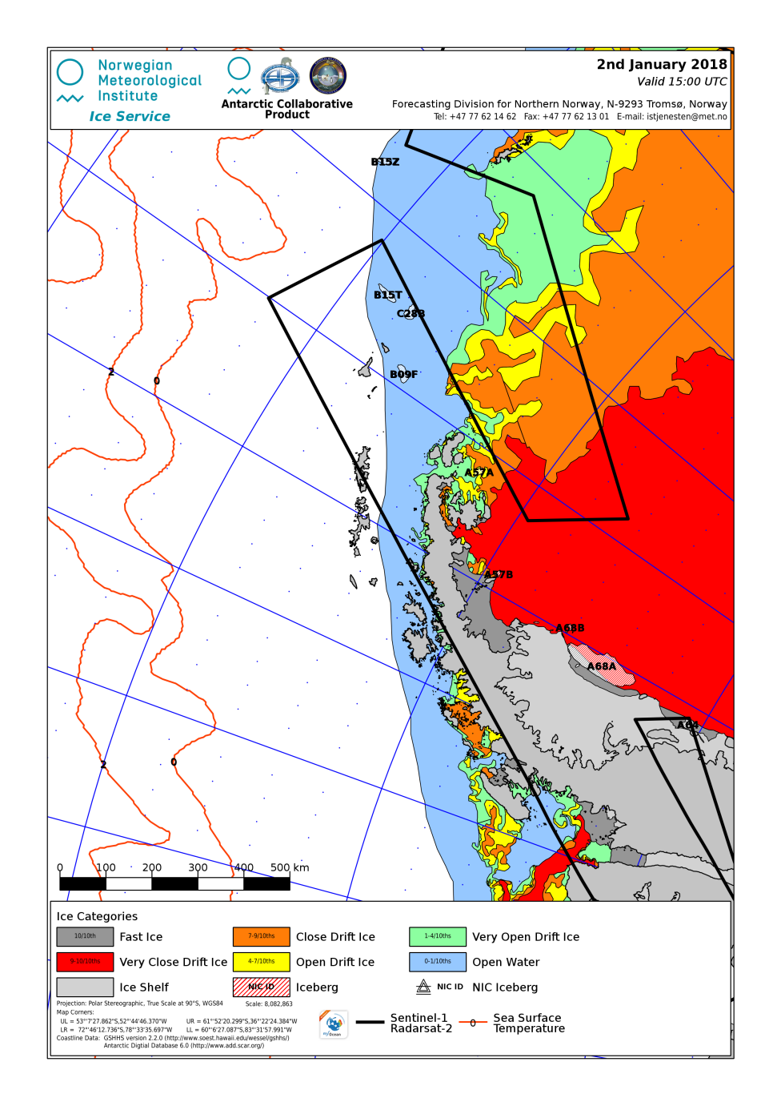

Рисунок 6в – Ледовая карта акватории Антарктического полуострова (цветовая окраска по возрасту) и расположение крупных айсбергов на основе информации совместного ледового анализа НМИ (Норвегия), НЛЦ США и ААНИИ за 02.01.2018.

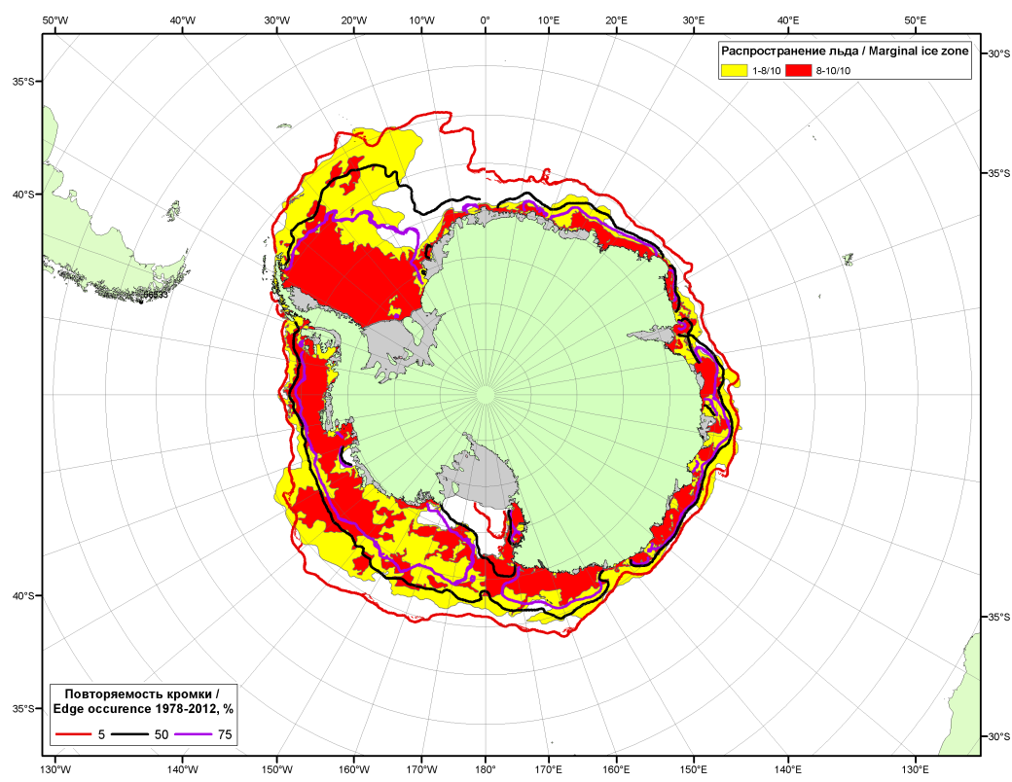

Рисунок 6г – Положение кромки льда и зон разреженных (<8/10) и сплоченных (≥8/10) льдов Южного океана за 02.01.2018 г. на основе ледового анализа Национального Ледового Центра США, положение метеорологический дрейфующих буев IABP и Argos на 02.01.2018T1200+00 и повторяемость кромки за 01-05.01 за период 1979-2012 гг. по наблюдениям SSMR-SSM/I-SSMIS (алгоритм NASATEAM.

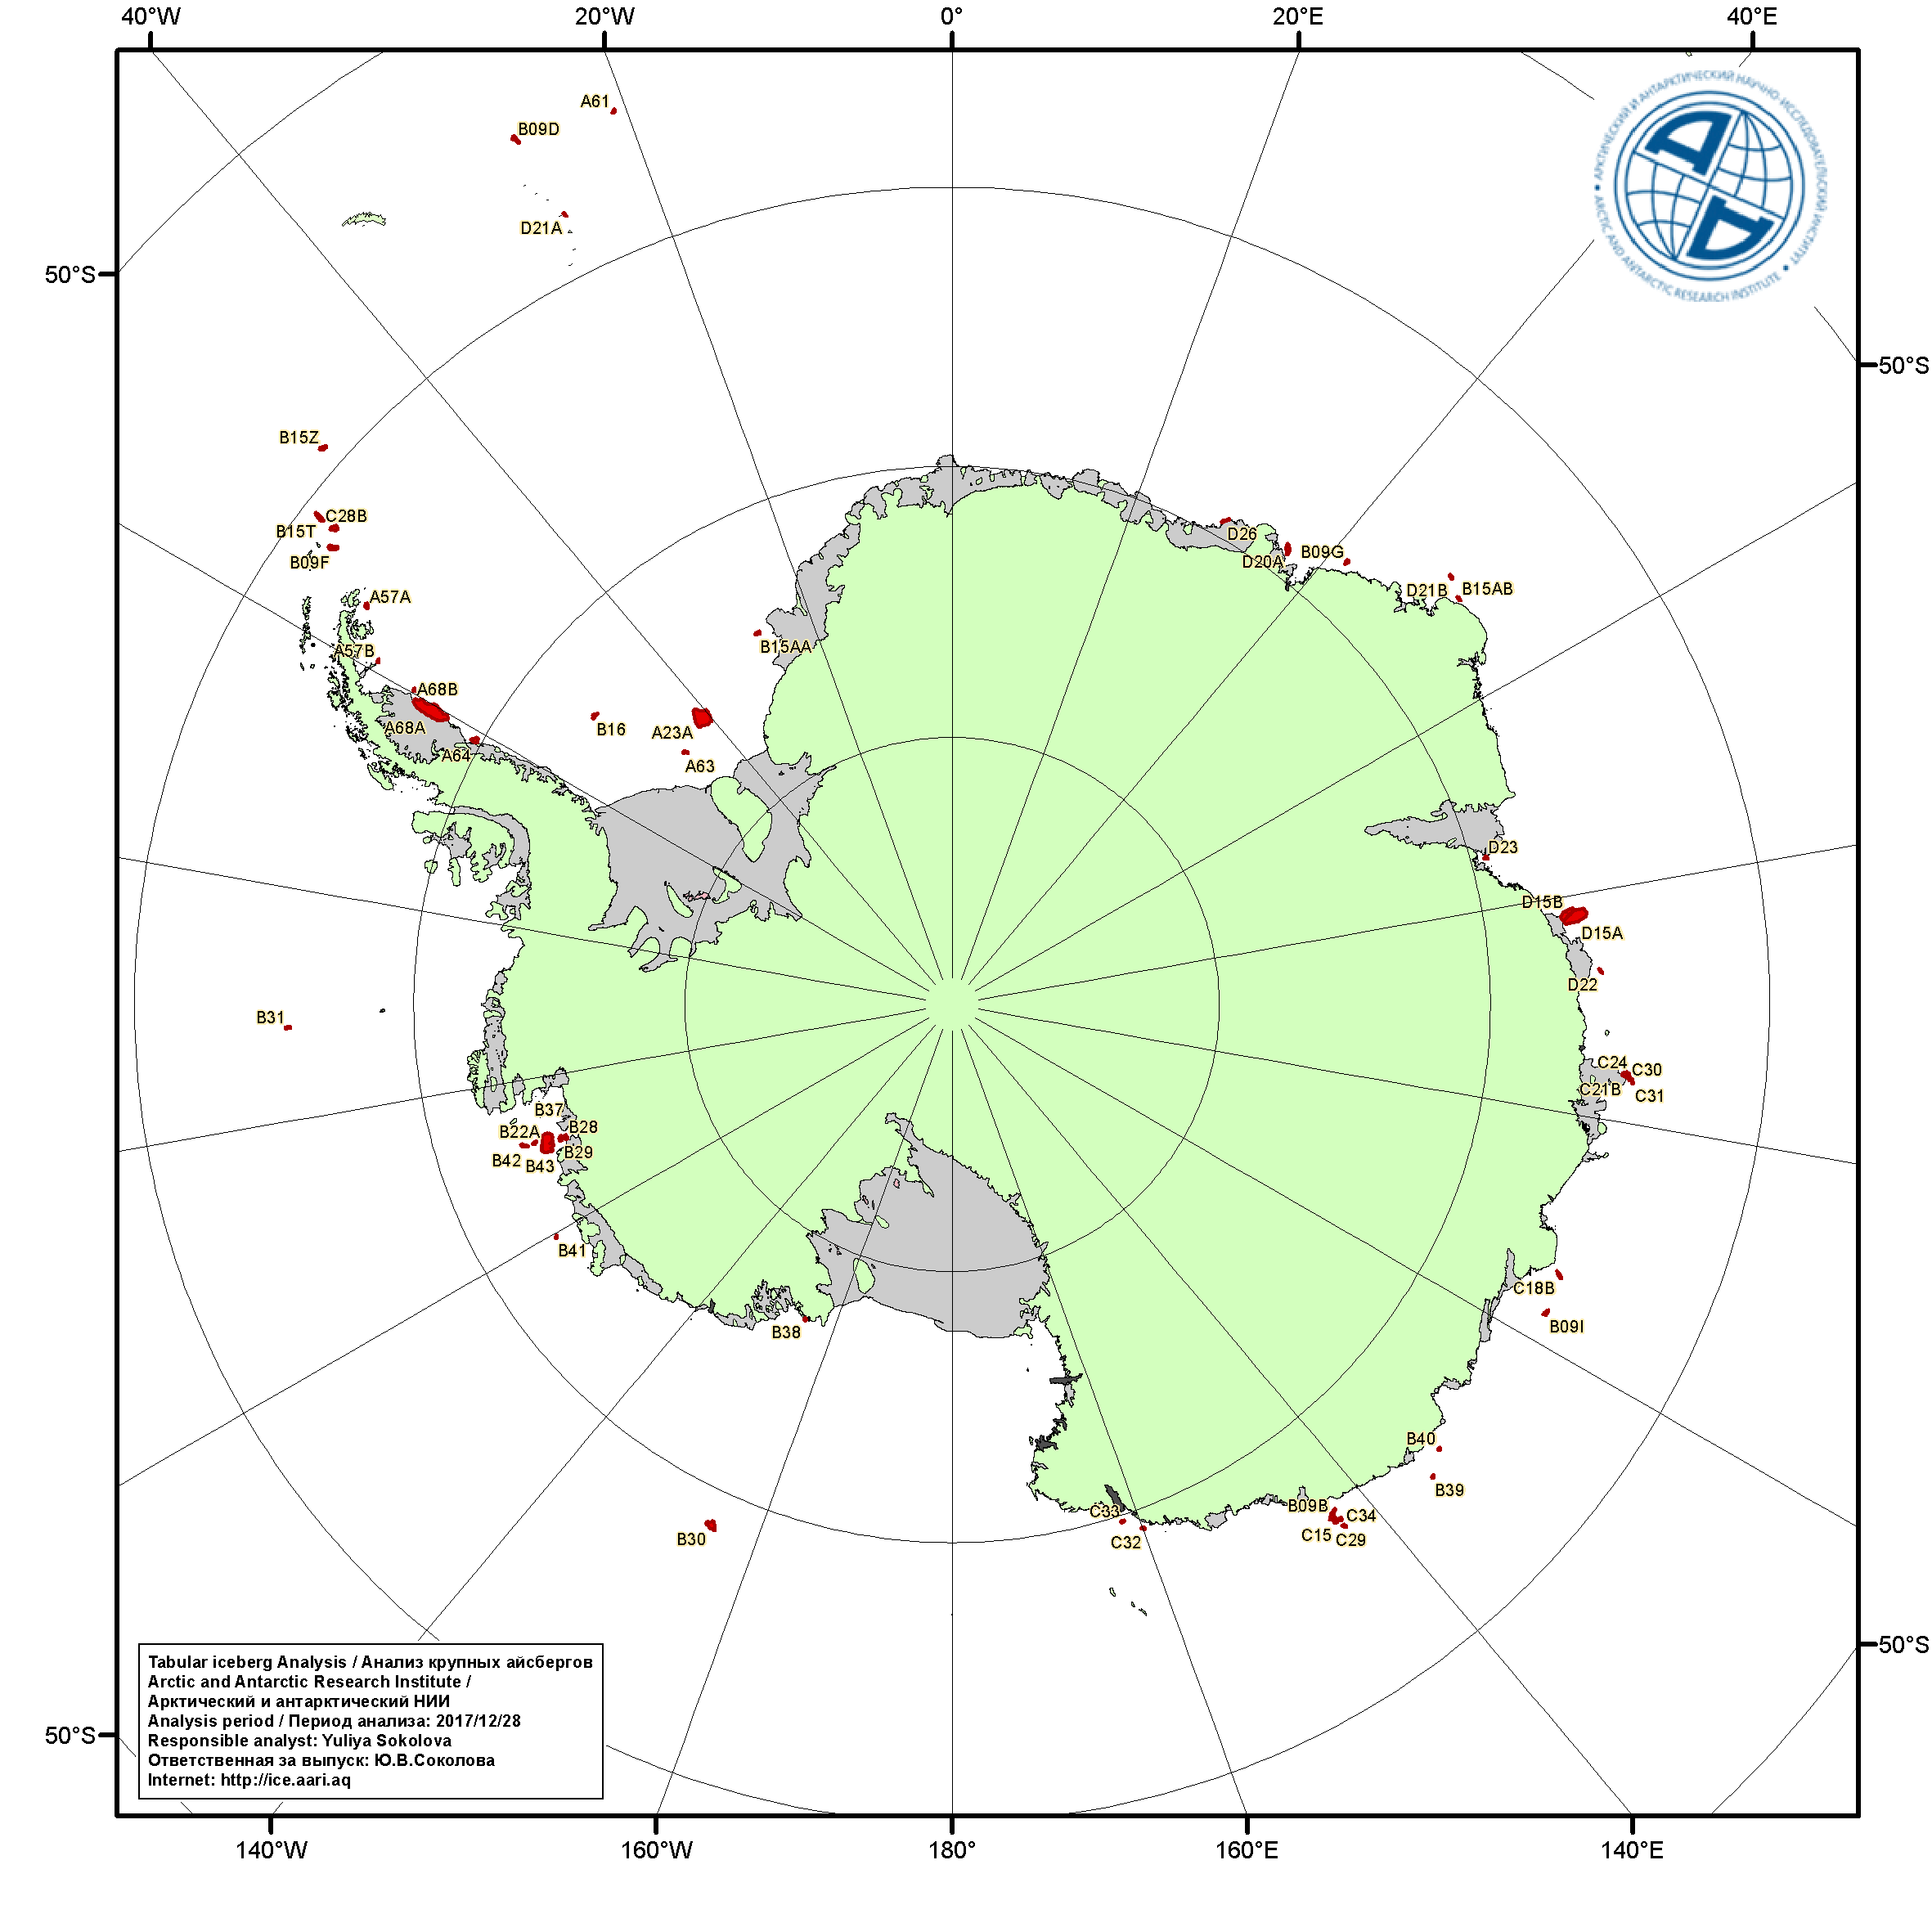
Рисунок 6д – Анализ ААНИИ крупных айсбергов Южного океана за 28.12.2017.

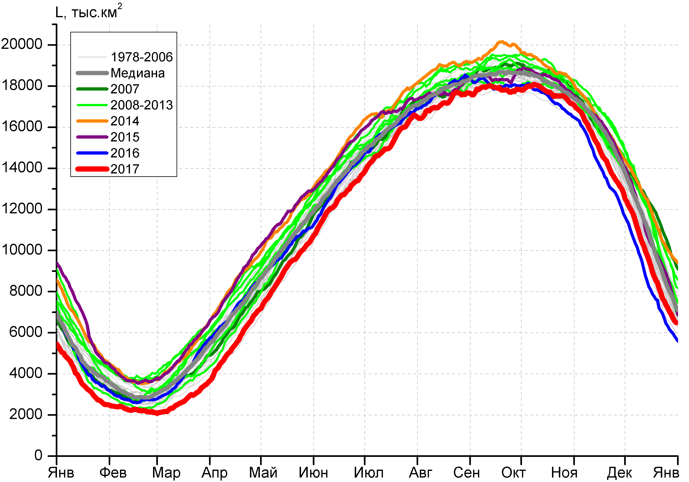 | 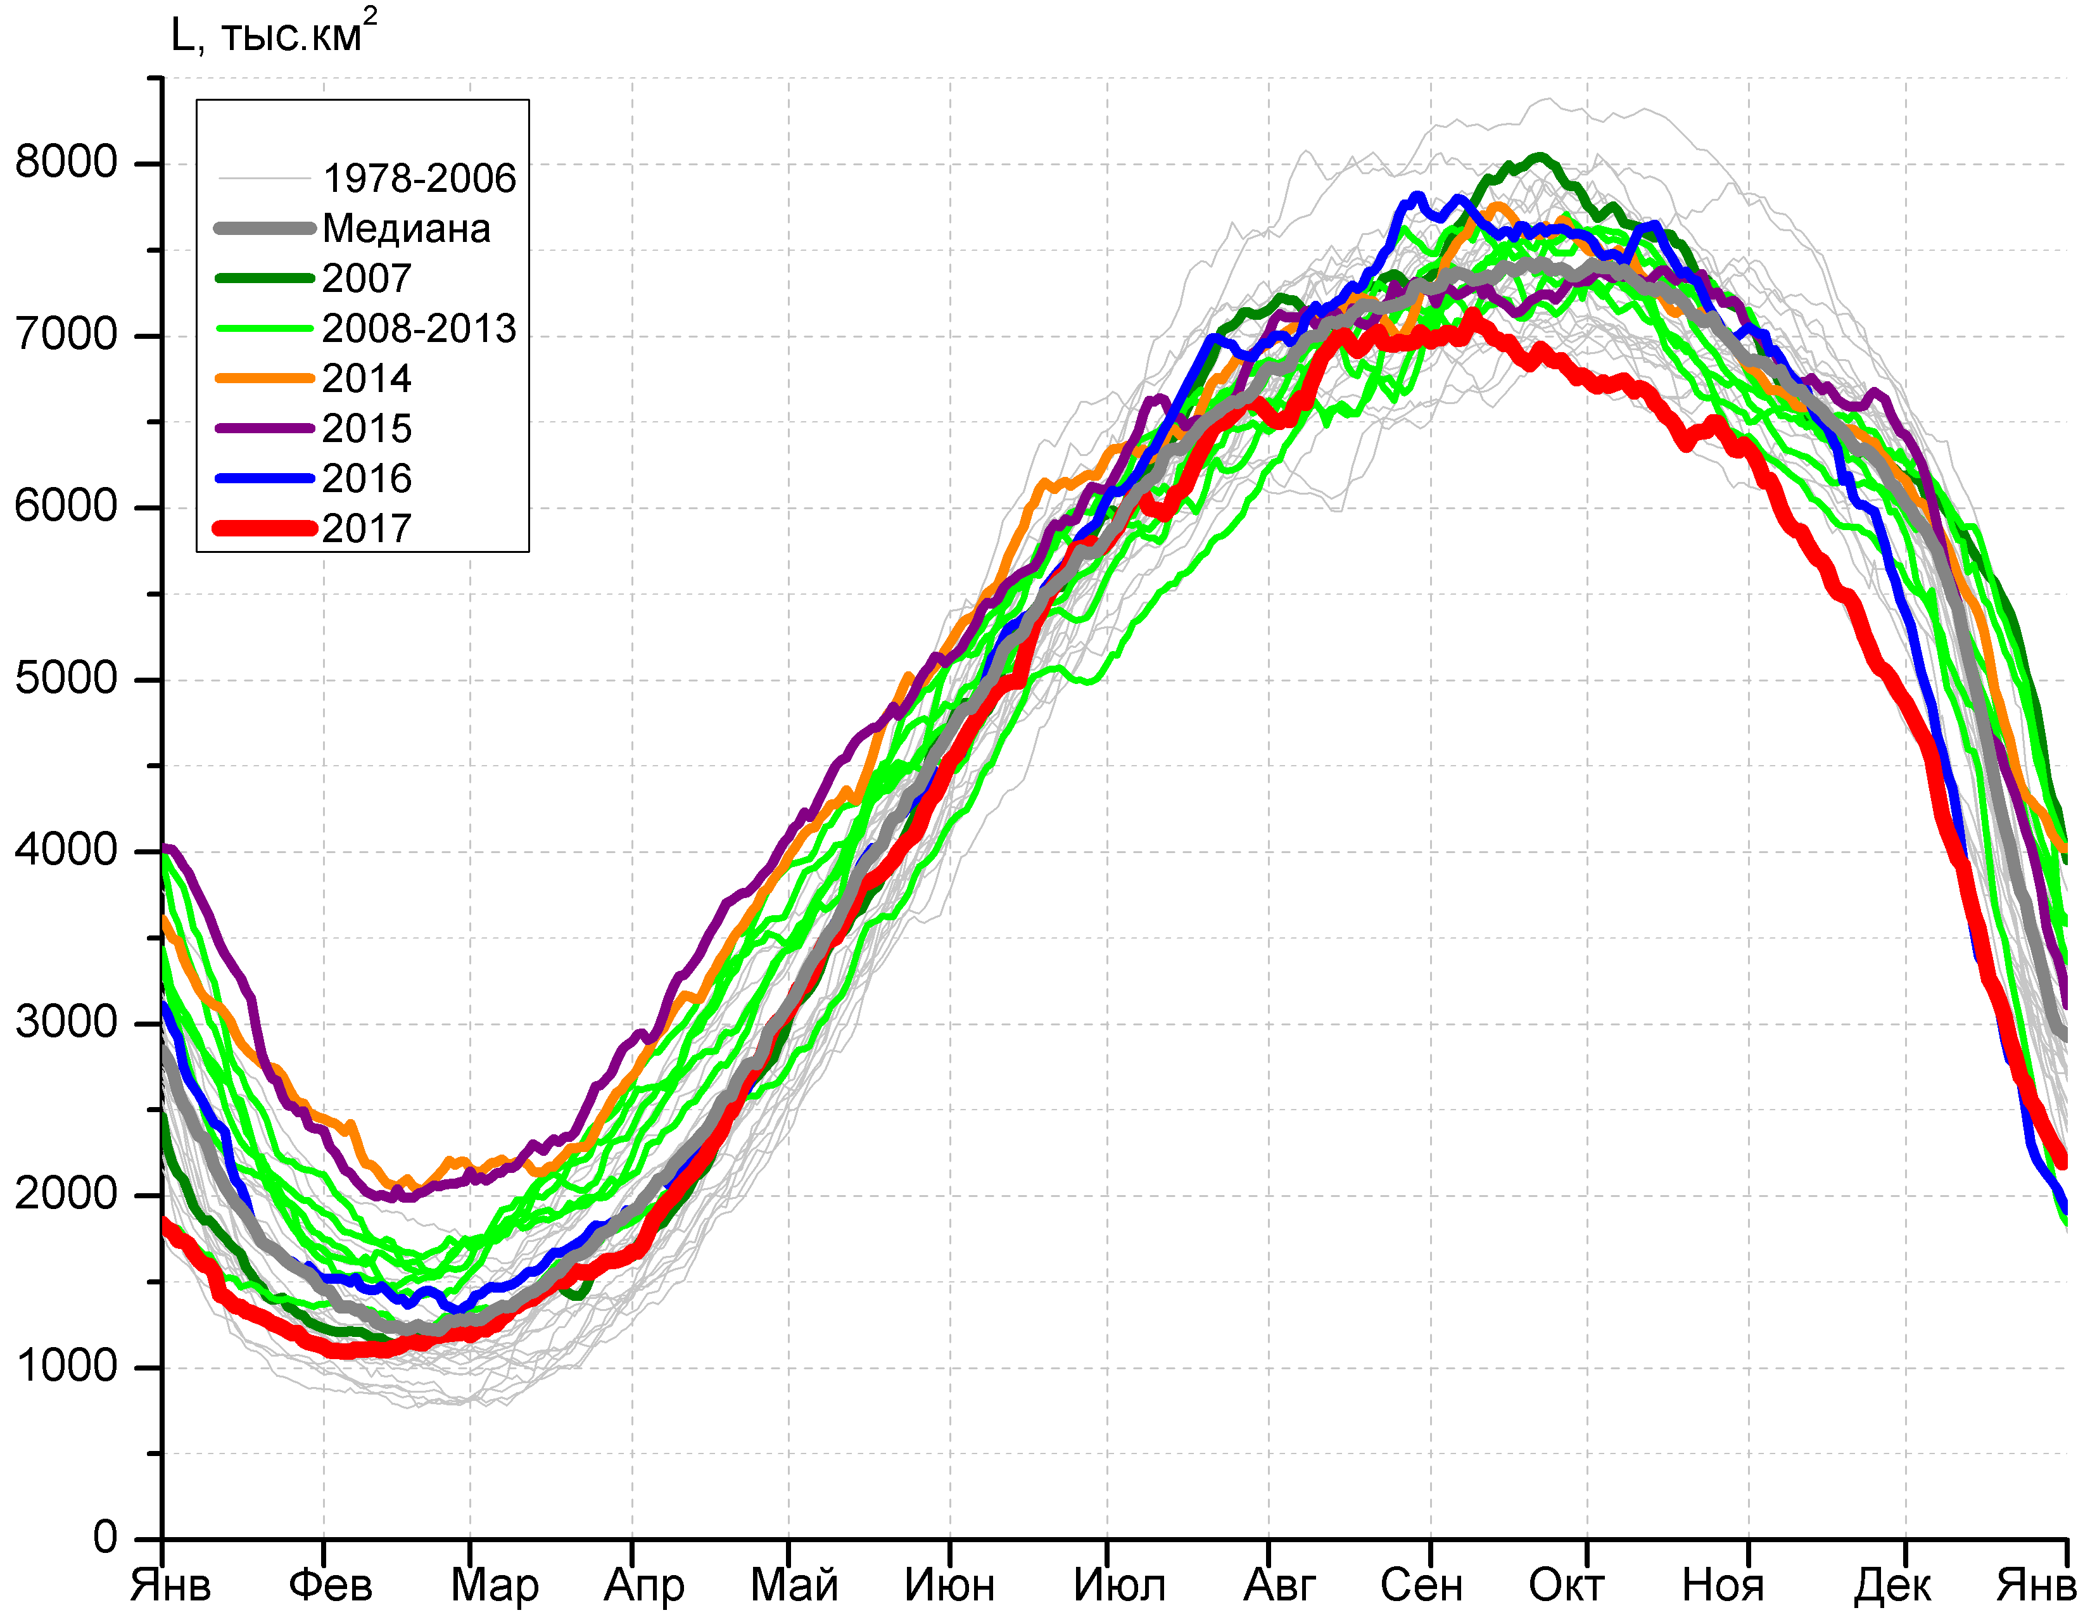
а) | б)
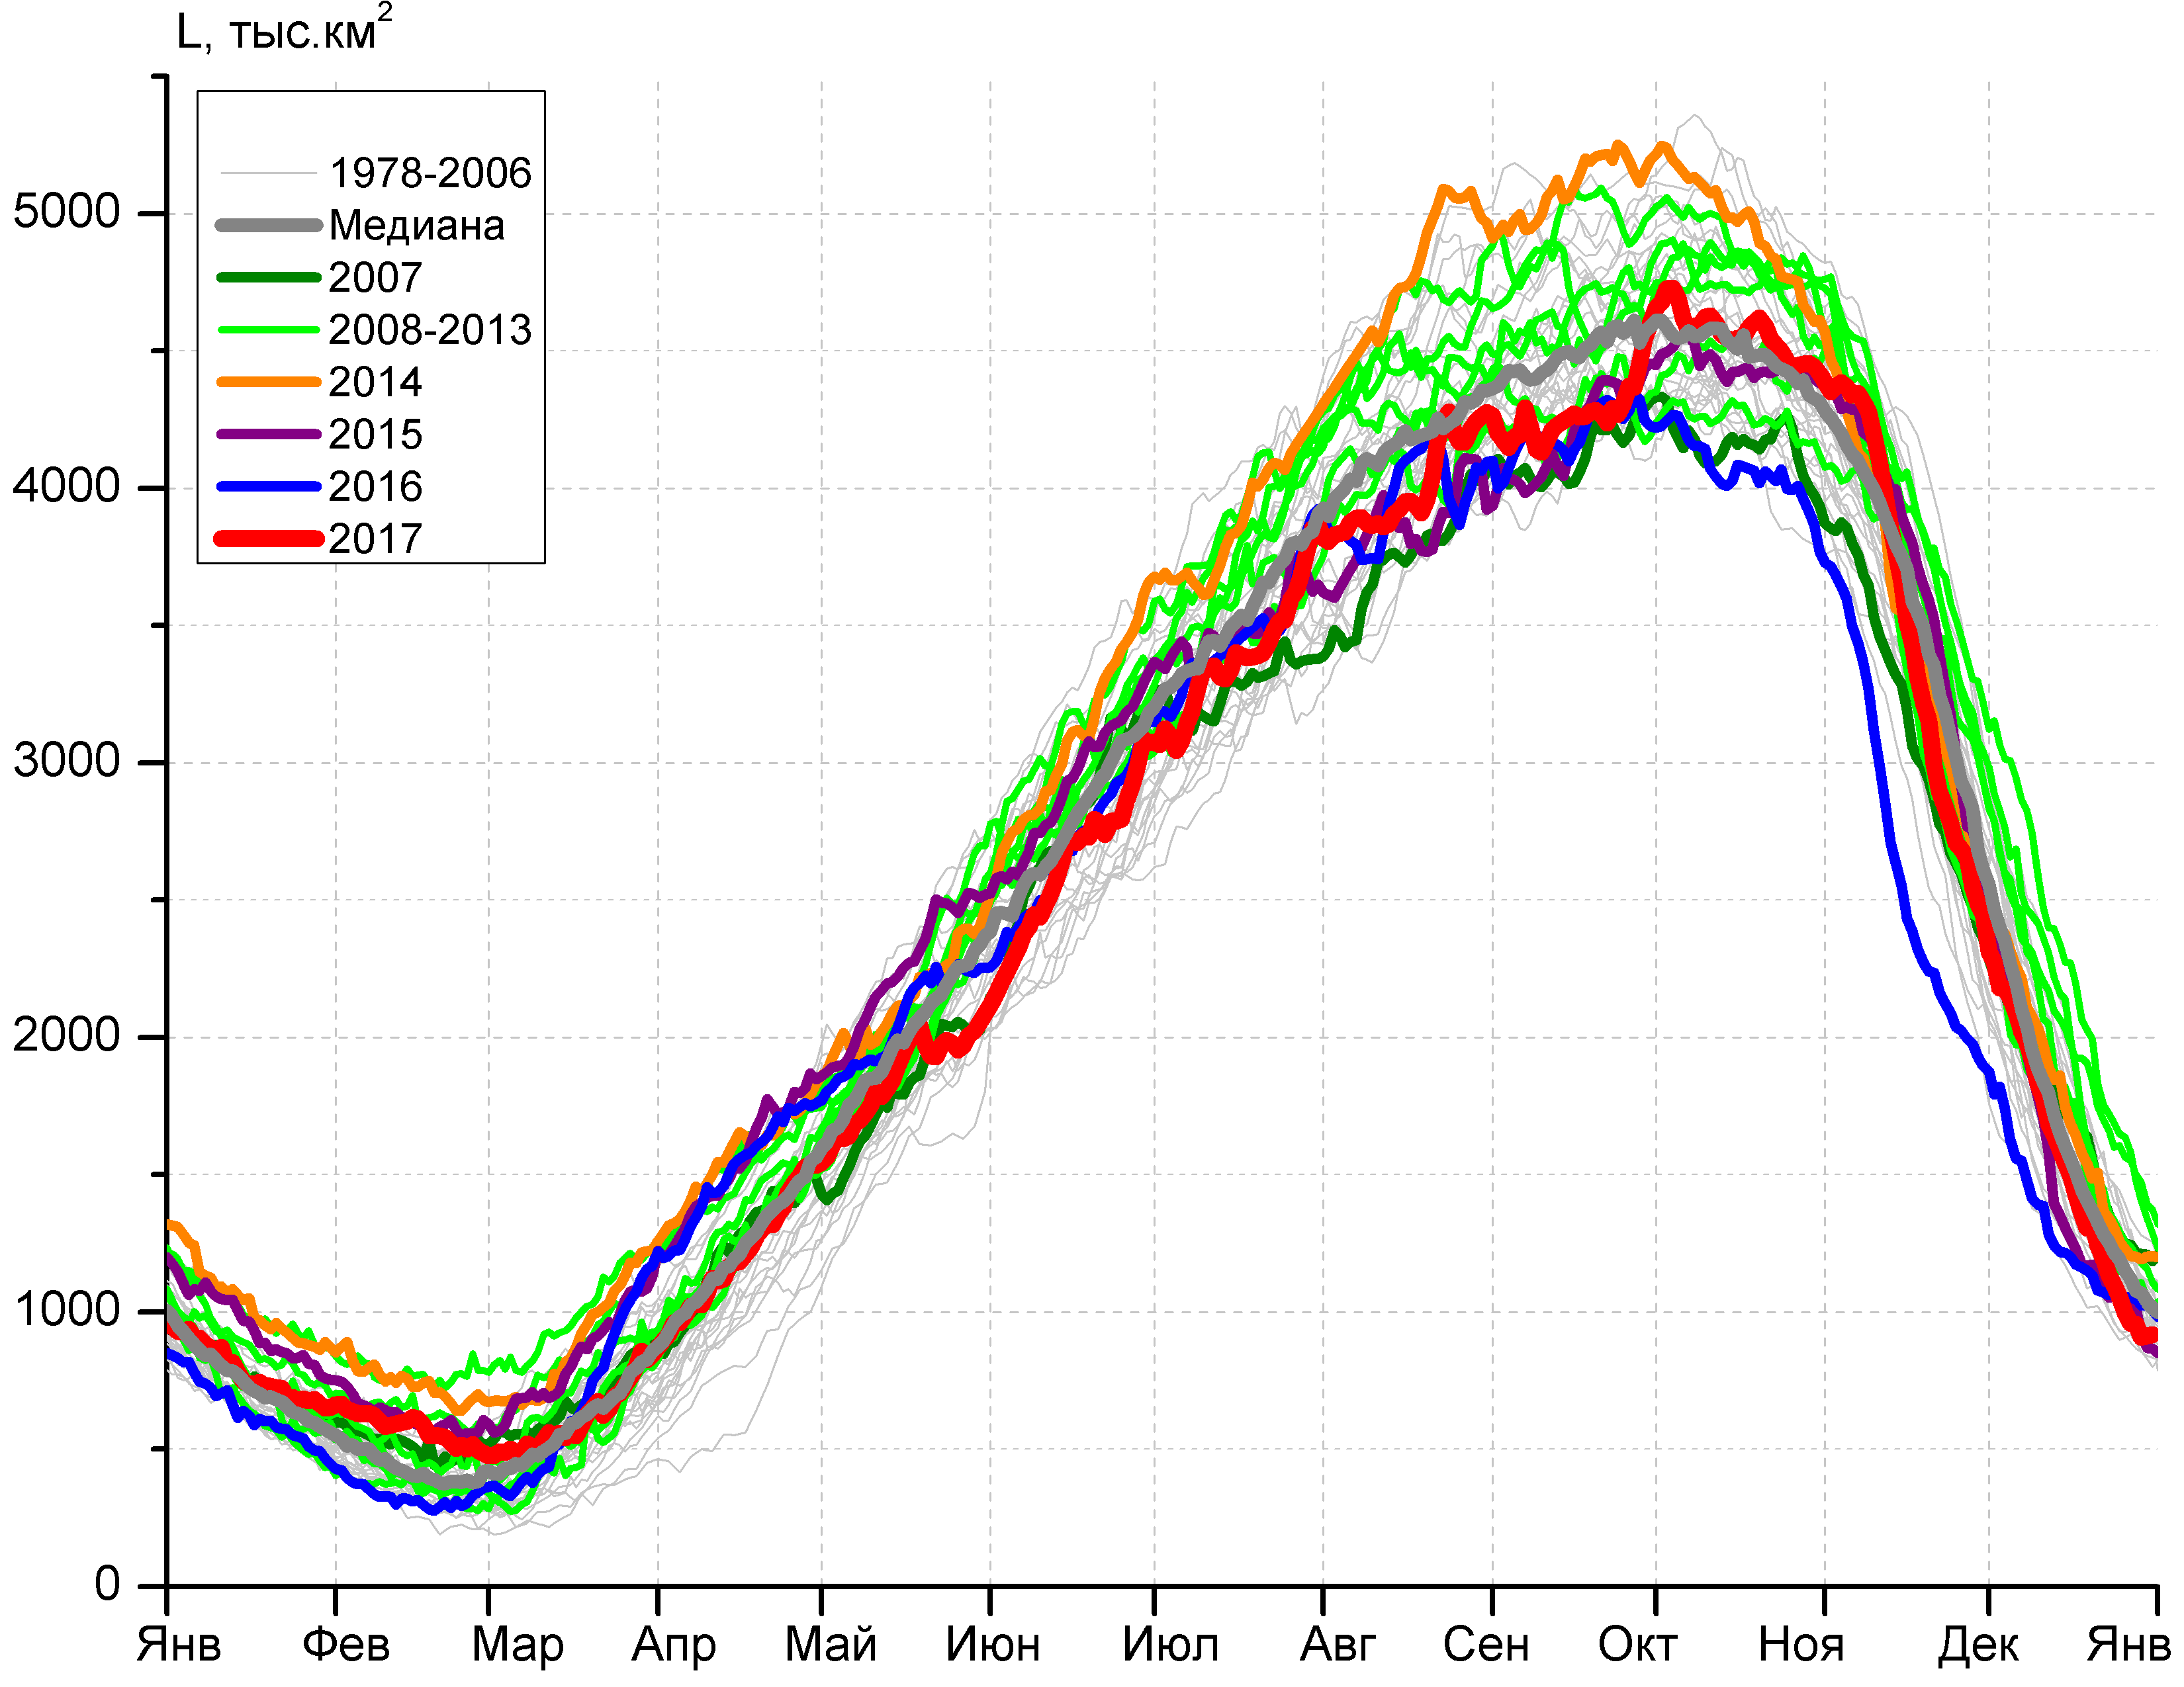 | 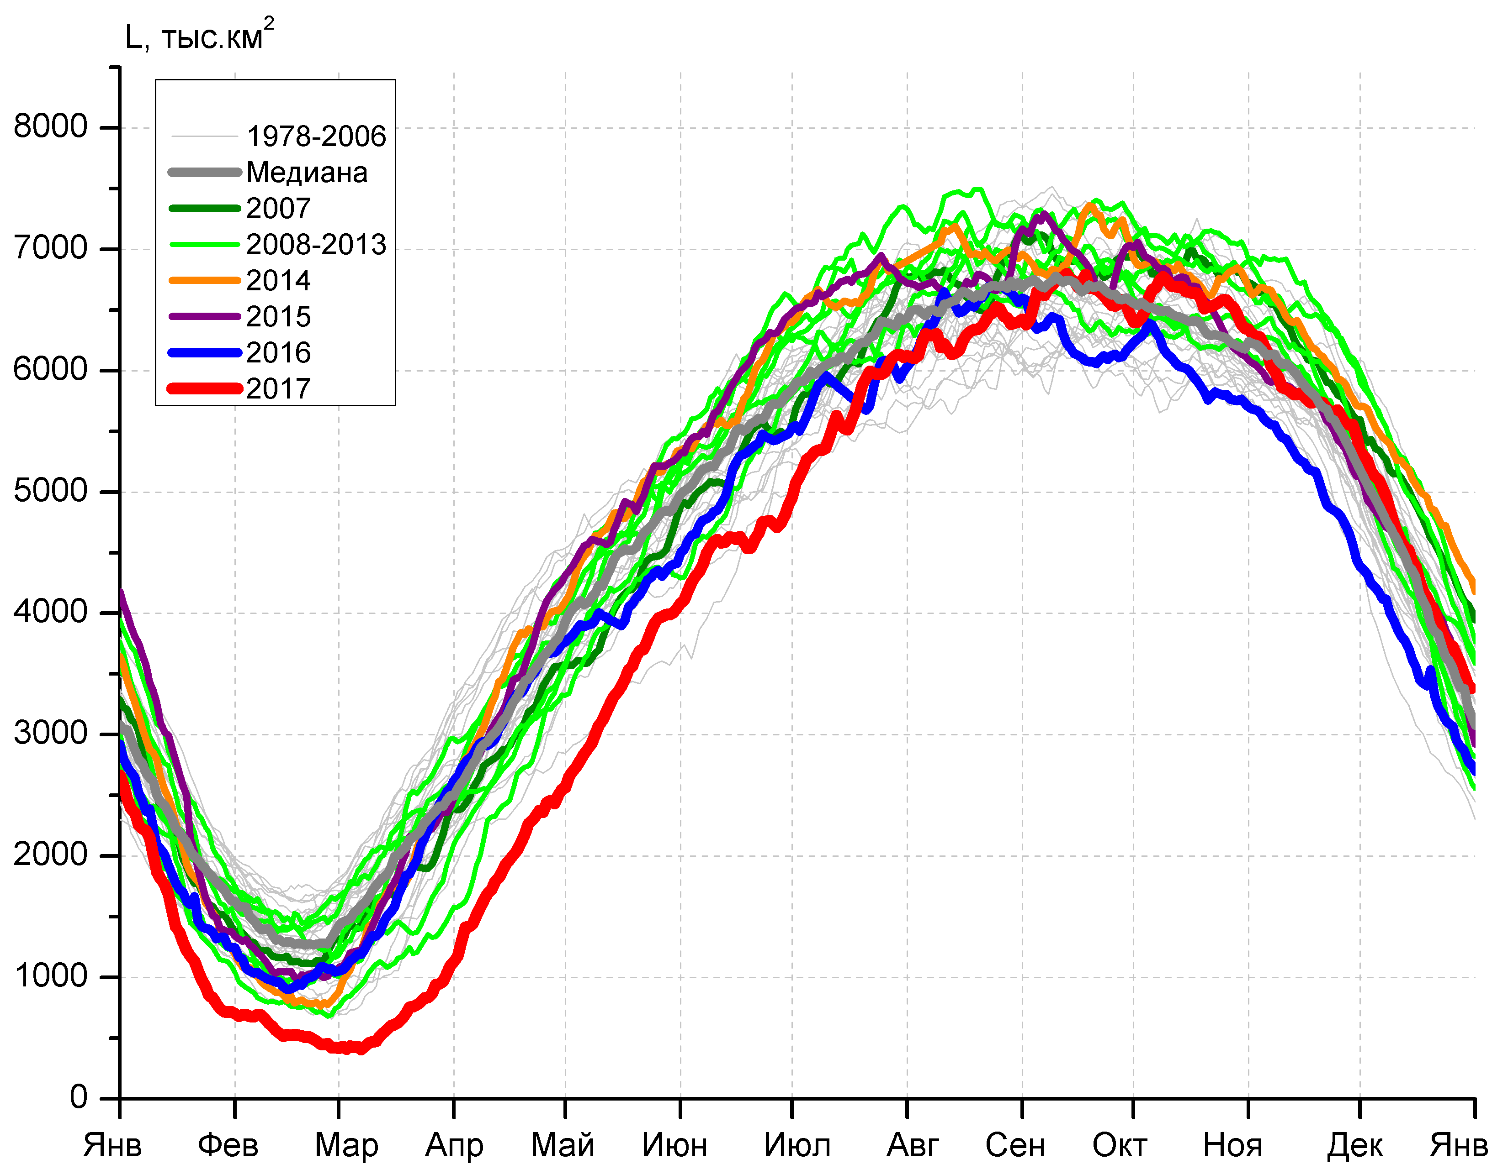
в) | г)

Рисунок 7 – Ежедневные оценки сезонного хода ледовитости Южного Океана и меридиональных секторов за период 26.10.1978 – 24.12.2017 по годам на основе расчетов по данным SSMR-SSM/I-SSMIS, алгоритм NASATEAM: а) Южный Океан, б) Атлантический сектор (60°W-30°E, море Уэдделла), в) Индоокеанский сектор (30°E-150°E, моря Космонавтов, Содружества, Моусона), г) Тихоокеанский сектор (150°E-60°W, моря Росса, Беллинсгаузена)

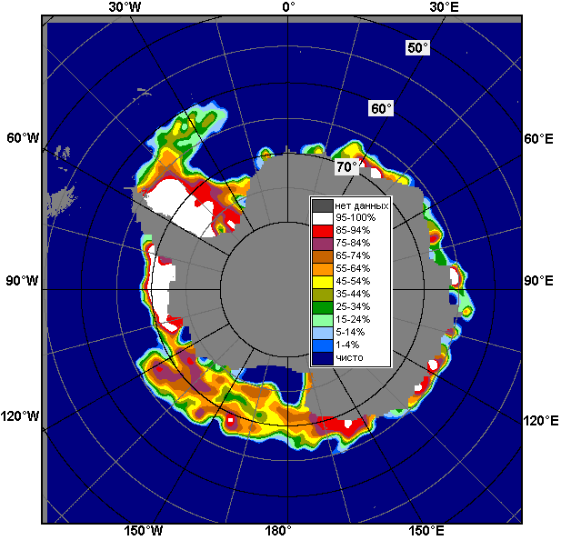 | 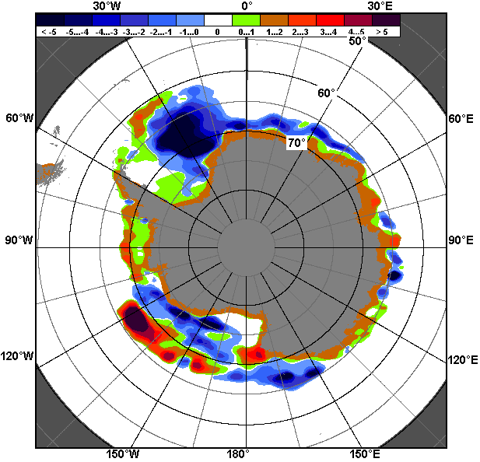 | 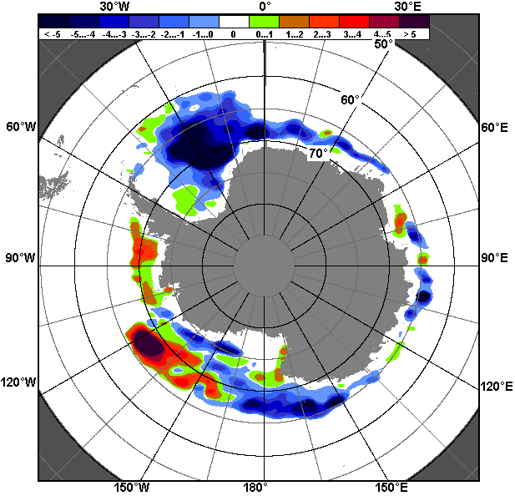
25.12 – 31.12
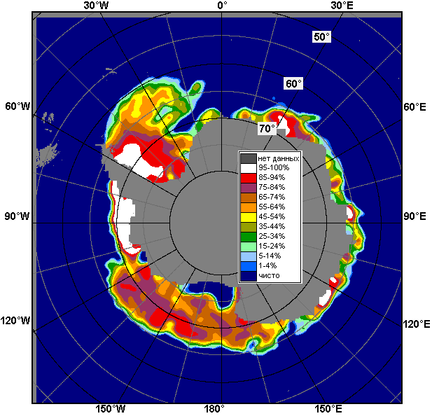 | 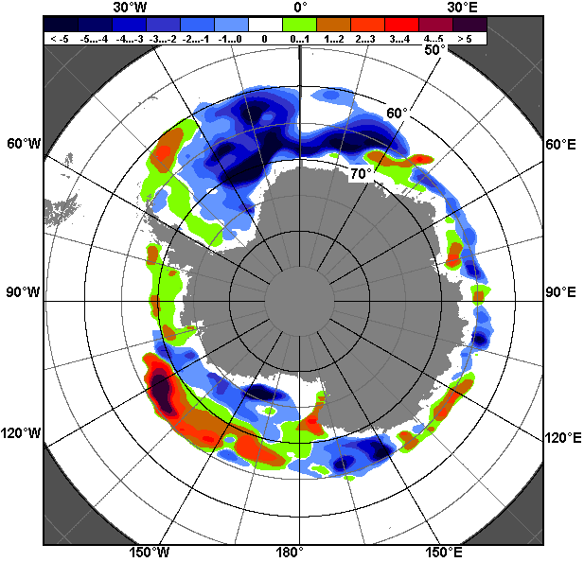 | 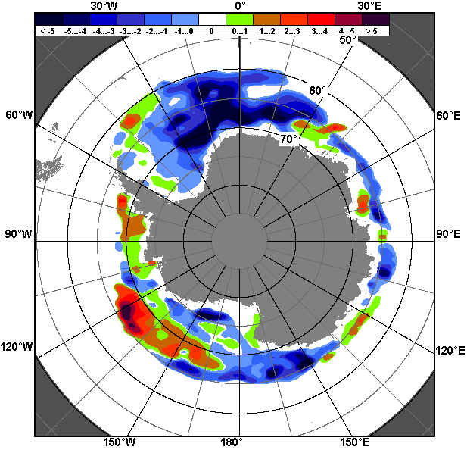
01.12 – 31.12

Рисунок 8 – Медианные распределения общей сплоченности льда за текущие 7 и 30-дневные промежутки (слева) и её разности относительно медианного распределения за тот же месяц за периоды 1978-2017 (центр) и 2007-2017 гг. (справа) на основе расчетов по данным SSMR-SSM/I-SSMIS, алгоритм NASATEAM

Таблица 4 – Динамика изменения значений ледовитости по сравнению с предыдущей неделей для морей Южного океана за 25.12 - 31.12.2017 г. по данным наблюдений SSMR-SSM/I-SSMIS
Регион | Южный Океан | Атлантический сектор | Индоокеанский сектор | Тихоокеанский сектор
Разность | -1246.4 | -544.5 | -279.2 | -422.7
тыс.кв.км/сут. | -178.1 | -77.8 | -39.9 | -60.4

Таблица 5 - Медианные значения ледовитости для Южного океана и 3 меридиональных секторов за текущие 30 и 7-дневные интервалы и её аномалии от 2012-2016 гг. и интервалов 2007-2017 гг. и 1978-2017 гг. по данным наблюдений SSMR-SSM/I-SSMIS, алгоритм NASATEAM
Южный Океан
Месяц | S, тыс. км2 | Аномалии, тыс км2/%
 |  | 2012 г | 2013 г | 2014 г | 2015 г | 2016 г | 2007-2017гг | 1978-2017гг
01-31.12 | 9369.1 | -1223.0 | -2473.9 | -2547.8 | -1270.9 | 968.1 | -1519.2 | -1102.4
 |  | -11.5 | -20.9 | -21.4 | -11.9 | 11.5 | -14.0 | -10.5
25-31.12 | 6906.3 | -1022.0 | -2391.6 | -2915.2 | -1158.8 | 821.2 | -1444.4 | -930.8
 |  | -12.9 | -25.7 | -29.7 | -14.4 | 13.5 | -17.3 | -11.9
Атлантический сектор (60°W-30°E, море Уэдделла)
Месяц | S, тыс. км2 | Аномалии, тыс км2/%
 |  | 2012 г | 2013 г | 2014 г | 2015 г | 2016 г | 2007-2017гг | 1978-2017гг
01-31.12 | 3473.1 | -1407.8 | -1470.6 | -1655.1 | -1427.1 | -46.8 | -1247.5 | -1110.8
 |  | -28.8 | -29.7 | -32.3 | -29.1 | -1.3 | -26.4 | -24.2
25-31.12 | 2376.3 | -1344.4 | -1491.4 | -1791.5 | -1255.1 | 246.8 | -1193.3 | -901.7
 |  | -36.1 | -38.6 | -43.0 | -34.6 | 11.6 | -33.4 | -27.5
Индоокеанский сектор (30°E-150°E, моря Космонавтов, Содружества, Моусона)
Месяц | S, тыс. км2 | Аномалии, тыс км2/%
 |  | 2012 г | 2013 г | 2014 г | 2015 г | 2016 г | 2007-2017гг | 1978-2017гг
01-31.12 | 1531.5 | -47.3 | -483.4 | -211.5 | 48.0 | 242.1 | -196.3 | -109.6
 |  | -3.0 | -24.0 | -12.1 | 3.2 | 18.8 | -11.4 | -6.7
25-31.12 | 957.6 | -149.9 | -536.9 | -255.3 | -9.3 | -80.6 | -213.6 | -144.7
 |  | -13.5 | -35.9 | -21.1 | -1.0 | -7.8 | -18.2 | -13.1
Тихоокеанский сектор (150°E-60°W, моря Росса, Беллинсгаузена)
Месяц | S, тыс. км2 | Аномалии, тыс км2/%
 |  | 2012 г | 2013 г | 2014 г | 2015 г | 2016 г | 2007-2017гг | 1978-2017гг
01-31.12 | 4364.5 | 232.1 | -519.9 | -681.2 | 108.3 | 772.8 | -75.4 | 118.1
 |  | 5.6 | -10.6 | -13.5 | 2.5 | 21.5 | -1.7 | 2.8
25-31.12 | 3572.4 | 472.2 | -363.3 | -868.3 | 105.6 | 654.9 | -37.4 | 115.6
 |  | 15.2 | -9.2 | -19.6 | 3.0 | 22.4 | -1.0 | 3.3
Таблица 6 – Экстремальные значения ледовитости для Южного океана и 3 меридиональных секторов за текущий 7-дневный интервал по данным наблюдений SSMR-SSM/I-SSMIS, алгоритм NASATEAM
Южный Океан
Месяц | Минимальное знач. | Максимальное знач. | Среднее знач. | Медиана
25-31.12 | 5727.1  31.12.2016 | 10596.6  25.12.2007 | 7837.1 | 7754.4
Атлантический сектор (60°W-30°E, море Уэдделла)
Месяц | Минимальное знач. | Максимальное знач. | Среднее знач. | Медиана
25-31.12 | 1894.2  31.12.2010 | 4942.7  25.12.2007 | 3277.9 | 3193.9
Индоокеанский сектор (30°E-150°E, моря Космонавтов, Содружества, Моусона)
Месяц | Минимальное знач. | Максимальное знач. | Среднее знач. | Медиана
25-31.12 | 799.5  31.12.1986 | 1676.2  25.12.2010 | 1102.4 | 1080.7
Тихоокеанский сектор (150°E-60°W, моря Росса, Беллинсгаузена)
Месяц | Минимальное знач. | Максимальное знач. | Среднее знач. | Медиана
25-31.12 | 2383.5  31.12.1979 | 4628.3  25.12.2014 | 3456.8 | 3407.5

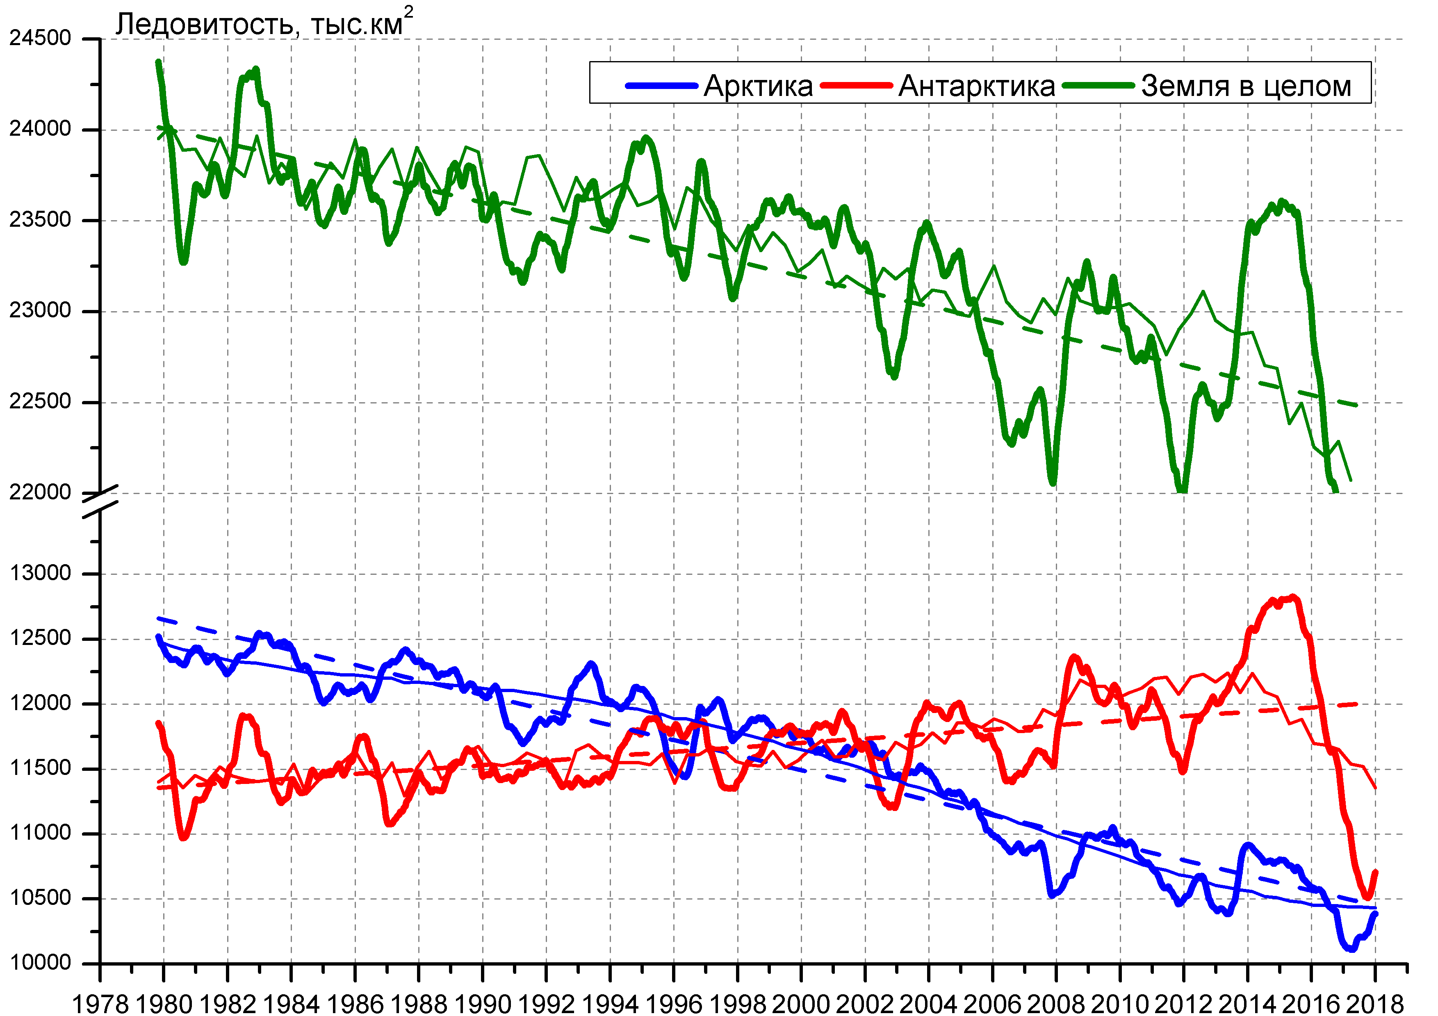

Рисунок 9 – Ежедневные cглаженные окном 365 суток значения ледовитости Арктики, Антарктики и Земли в целом с 26.10.1978 по 31.12.2017 на основе SSMR-SSM/I-SSMIS
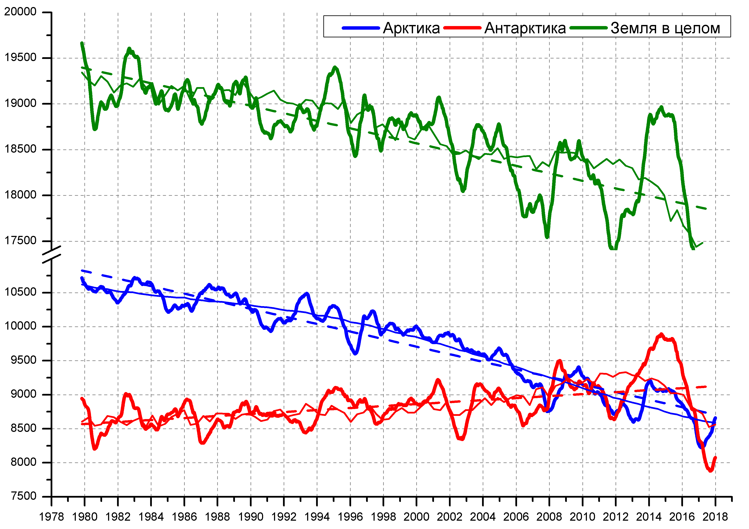
Рисунок 10 – Ежедневные cглаженные окном 365 суток значения приведенной ледовитости (площади морского льда) Арктики, Антарктики и Земли в целом с 26.10.1978 по 31.12.2017 на основе SSMR-SSM/I-SSMIS

Приложение 1 – Статистические значения ледовитостей по отдельным акваториям Северной Полярной Области и Южного океана

Таблица 7 – Средние, аномалии среднего и экстремальные значения ледовитостей для Северной полярной области и её отдельных акваторий за текущие 7-дневный (неделя) и 30-дневный промежутки времени по данным наблюдений SSMR-SSM/I-SSMIS, алгоритм NASATEAM за период 1978-2017 гг.
25-31.12
Регион | S, тыс. км2 | Аномалии, тыс км2/% |  |  |  |  |  |  | 1978-2017гг
 |  | 2012 г | 2013 г | 2014 г | 2015 г | 2016 г | 2007-2017гг | 1978-2017гг | Минимум дата | Максимум дата | Среднее | Медиана
Сев. полярная область | 12311.9 | -470.7 | -449.1 | -678.0 | -479.4 | 23.8 | -449.1 | -1187.8 | 11866.7  25.12.2016 | 14962.9  31.12.1978 | 13499.7 | 13565.2
 |  | -3.7 | -3.5 | -5.2 | -3.7 | 0.2 | -3.5 | -8.8
Сектор 45°W-95°E | 2676.2 | -97.2 | -238.9 | -468.1 | 82.1 | 455.3 | -153.7 | -615.8 | 2011.7  25.12.2016 | 4328.2  31.12.1978 | 3292.0 | 3333.9
 |  | -3.5 | -8.2 | -14.9 | 3.2 | 20.5 | -5.4 | -18.7
Гренландское море | 584.0 | -104.0 | -39.3 | -59.7 | 13.0 | 61.7 | -35.0 | -143.3 | 503.0  29.12.2002 | 1074.8  25.12.1988 | 727.3 | 677.2
 |  | -15.1 | -6.3 | -9.3 | 2.3 | 11.8 | -5.7 | -19.7
Баренцево море | 269.0 | -33.4 | -123.9 | -301.2 | -5.5 | 146.3 | -111.3 | -334.7 | 71.2  25.12.2016 | 1068.3  31.12.1978 | 603.6 | 639.8
 |  | -11.1 | -31.5 | -52.8 | -2.0 | 119.3 | -29.3 | -55.4
Карское море | 812.4 | 127.9 | -26.3 | -26.8 | 88.1 | 96.5 | 42.7 | -5.2 | 616.7  28.12.2011 | 839.2  25.12.1978 | 817.6 | 839.2
 |  | 18.7 | -3.1 | -3.2 | 12.2 | 13.5 | 5.5 | -0.6
Сектор 95°E-170°W | 3894.4 | -119.2 | 181.0 | -10.2 | -194.4 | -106.1 | -65.6 | -226.0 | 3611.9  25.12.2013 | 4675.3  31.12.1978 | 4120.4 | 4111.0
 |  | -3.0 | 4.9 | -0.3 | -4.8 | -2.7 | -1.7 | -5.5
Море Лаптевых | 674.3 | 0.0 | 0.0 | 0.0 | 0.0 | 0.0 | 0.0 | 0.0 | 673.6  28.12.2007 | 674.3  25.12.1978 | 674.3 | 674.3
 |  | 0.0 | 0.0 | 0.0 | 0.0 | 0.0 | 0.0 | 0.0
Восточно-Сибирское море | 915.1 | 0.0 | 0.0 | 0.0 | 0.0 | 0.0 | 0.0 | 0.0 | 914.5  30.12.1979 | 915.1  25.12.1978 | 915.1 | 915.1
 |  | 0.0 | 0.0 | 0.0 | 0.0 | 0.0 | 0.0 | 0.0
Чукотское море | 554.2 | -43.1 | -43.1 | -43.1 | -43.1 | -39.9 | -38.9 | -41.8 | 519.2  25.12.2017 | 597.3  25.12.1978 | 596.0 | 597.3
 |  | -7.2 | -7.2 | -7.2 | -7.2 | -6.7 | -6.6 | -7.0
Берингово море | 137.1 | -437.8 | -221.5 | -141.1 | -328.5 | -96.2 | -261.0 | -315.0 | 106.5  25.12.2017 | 801.4  29.12.1999 | 452.1 | 450.5
 |  | -76.2 | -61.8 | -50.7 | -70.6 | -41.2 | -65.6 | -69.7
Сектор 170°W-45°W | 5741.3 | -254.2 | -391.1 | -199.6 | -367.0 | -325.3 | -229.8 | -346.0 | 5335.5  25.12.2010 | 6518.9  31.12.1992 | 6087.3 | 6095.0
 |  | -4.2 | -6.4 | -3.4 | -6.0 | -5.4 | -3.8 | -5.7
Море Бофорта | 486.6 | 0.0 | 0.0 | 0.0 | 0.0 | 0.0 | 0.0 | 0.0 | 486.6  25.12.1978 | 486.6  25.12.1978 | 486.6 | 486.6
 |  | 0.0 | 0.0 | 0.0 | 0.0 | 0.0 | 0.0 | 0.0
Гудзонов залив | 836.3 | 1.8 | -2.2 | -2.7 | 9.1 | -0.8 | 16.2 | 10.6 | 616.7  25.12.2010 | 839.0  25.12.1978 | 825.8 | 839.0
 |  | 0.2 | -0.3 | -0.3 | 1.1 | -0.1 | 2.0 | 1.3
Море Лабрадор | 25.2 | 6.6 | -121.1 | -49.9 | -100.2 | -80.1 | -47.2 | -76.6 | 1.5  30.12.2001 | 321.7  28.12.1984 | 101.8 | 89.9
 |  | 35.6 | -82.8 | -66.5 | -79.9 | -76.1 | -65.2 | -75.3
Дейвисов пролив | 308.1 | 1.3 | -73.4 | -30.0 | -128.9 | -95.5 | -43.9 | -70.9 | 163.5  26.12.2010 | 619.5  31.12.1982 | 379.0 | 375.3
 |  | 0.4 | -19.2 | -8.9 | -29.5 | -23.7 | -12.5 | -18.7
Канадский архипелаг | 1190.0 | 10.1 | -0.1 | 3.6 | -0.1 | -0.1 | 20.2 | 6.5 | 1002.0  26.12.2010 | 1190.1  25.12.1978 | 1183.5 | 1190.1
 |  | 0.9 | 0.0 | 0.3 | 0.0 | 0.0 | 1.7 | 0.5
01-31.12
Регион | S, тыс. км2 | Аномалии, тыс км2/% |  |  |  |  |  |  | 1978-2017гг
 |  | 2012 г | 2013 г | 2014 г | 2015 г | 2016 г | 2007-2017гг | 1978-2017гг | Минимум дата | Максимум дата | Среднее | Медиана
Сев. полярная область | 11767.7 | -195.8 | -425.6 | -599.6 | -354.7 | 369.1 | -296.4 | -1069.0 | 9913.8  01.12.2016 | 14962.9  31.12.1978 | 12836.7 | 12883.7
 |  | -1.6 | -3.5 | -4.8 | -2.9 | 3.2 | -2.5 | -8.3
Сектор 45°W-95°E | 2558.5 | 49.2 | -329.4 | -421.5 | 41.3 | 331.4 | -160.3 | -601.6 | 1906.4  01.12.2016 | 4328.2  31.12.1978 | 3160.1 | 3189.3
 |  | 2.0 | -11.4 | -14.1 | 1.6 | 14.9 | -5.9 | -19.0
Гренландское море | 547.1 | -78.8 | -109.1 | -45.7 | -7.5 | 41.9 | -51.7 | -148.2 | 461.1  01.12.2016 | 1074.8  25.12.1988 | 695.3 | 654.4
 |  | -12.6 | -16.6 | -7.7 | -1.4 | 8.3 | -8.6 | -21.3
Баренцево море | 221.2 | -20.9 | -132.7 | -262.0 | 19.6 | 63.3 | -106.0 | -324.8 | 71.2  25.12.2016 | 1068.3  31.12.1978 | 546.0 | 580.5
 |  | -8.6 | -37.5 | -54.2 | 9.7 | 40.1 | -32.4 | -59.5
Карское море | 791.9 | 202.8 | -13.1 | -38.1 | 50.7 | 183.2 | 51.7 | -9.8 | 409.9  01.12.2016 | 839.2  01.12.1979 | 801.6 | 838.9
 |  | 34.4 | -1.6 | -4.6 | 6.8 | 30.1 | 7.0 | -1.2
Сектор 95°E-170°W | 3718.2 | 3.1 | 164.8 | 63.4 | -105.6 | -44.0 | -8.1 | -149.4 | 3120.3  02.12.2007 | 4675.3  31.12.1978 | 3867.6 | 3851.4
 |  | 0.1 | 4.6 | 1.7 | -2.8 | -1.2 | -0.2 | -3.9
Море Лаптевых | 674.3 | 0.0 | 0.0 | 0.0 | 0.0 | 0.0 | 0.0 | 0.0 | 673.0  09.12.1991 | 674.3  01.12.1978 | 674.3 | 674.3
 |  | 0.0 | 0.0 | 0.0 | 0.0 | 0.0 | 0.0 | 0.0
Восточно-Сибирское море | 913.7 | -1.4 | -1.4 | -0.2 | -1.4 | -1.4 | 0.2 | -1.0 | 838.4  03.12.2007 | 915.1  01.12.1978 | 914.7 | 915.1
 |  | -0.2 | -0.2 | 0.0 | -0.2 | -0.2 | 0.0 | -0.1
Чукотское море | 456.5 | -140.8 | -94.2 | -72.9 | -124.9 | -21.2 | -90.0 | -122.8 | 210.1  01.12.2017 | 597.3  01.12.1979 | 579.2 | 597.3
 |  | -23.6 | -17.1 | -13.8 | -21.5 | -4.4 | -16.5 | -21.2
Берингово море | 94.9 | -323.6 | -92.4 | -85.0 | -213.8 | -67.9 | -171.5 | -244.1 | 21.9  02.12.2007 | 801.4  29.12.1999 | 339.0 | 327.1
 |  | -77.3 | -49.3 | -47.3 | -69.2 | -41.7 | -64.4 | -72.0
Сектор 170°W-45°W | 5491.1 | -248.1 | -261.0 | -243.1 | -290.4 | 81.8 | -128.2 | -318.0 | 4295.2  01.12.2010 | 6518.9  31.12.1992 | 5809.1 | 5870.8
 |  | -4.3 | -4.5 | -4.2 | -5.0 | 1.5 | -2.3 | -5.5
Море Бофорта | 486.6 | 0.0 | 0.0 | 0.0 | 0.0 | 0.0 | 0.0 | 0.0 | 483.4  04.12.2003 | 486.6  01.12.1978 | 486.6 | 486.6
 |  | 0.0 | 0.0 | 0.0 | 0.0 | 0.0 | 0.0 | 0.0
Гудзонов залив | 757.3 | 28.1 | -19.3 | -64.4 | 100.7 | 225.2 | 69.7 | 22.3 | 63.4  01.12.2016 | 839.0  01.12.1978 | 735.0 | 825.4
 |  | 3.9 | -2.5 | -7.8 | 15.3 | 42.3 | 10.1 | 3.0
Море Лабрадор | 12.6 | -2.6 | -47.8 | -32.2 | -45.8 | -22.2 | -20.8 | -42.0 | 0.0  02.12.2004 | 321.7  28.12.1984 | 54.6 | 26.7
 |  | -17.1 | -79.1 | -71.9 | -78.4 | -63.7 | -62.2 | -76.9
Дейвисов пролив | 279.8 | 0.9 | -36.2 | -7.8 | -112.2 | -40.5 | -17.1 | -48.8 | 66.1  03.12.2010 | 619.5  31.12.1982 | 328.6 | 316.5
 |  | 0.3 | -11.5 | -2.7 | -28.6 | -12.6 | -5.7 | -14.9
Канадский архипелаг | 1130.0 | -16.2 | -37.6 | -37.3 | -56.6 | 12.3 | -0.1 | -21.8 | 861.8  01.12.2010 | 1190.1  01.12.1978 | 1151.7 | 1188.9
 |  | -1.4 | -3.2 | -3.2 | -4.8 | 1.1 | 0.0 | -1.9

Таблица 8 – Средние, аномалии среднего и экстремальные значения ледовитостей для Южного океана и его отдельных акваторий за текущие 7-дневный (неделя) и 30-дневный промежутки времени по данным наблюдений SSMR-SSM/I-SSMIS, алгоритм NASATEAM за период 1978-2017 гг.

25-31.12
Регион | S, тыс. км2 | Аномалии, тыс км2/% |  |  |  |  |  |  | 1978-2017гг
 |  | 2012 г | 2013 г | 2014 г | 2015 г | 2016 г | 2007-2017гг | 1978-2017гг | Минимум дата | Максимум дата | Среднее | Медиана
Южный Океан | 6906.3 | -1022.0 | -2391.6 | -2915.2 | -1158.8 | 821.2 | -1444.4 | -930.8 | 5727.1  31.12.2016 | 10596.6  25.12.2007 | 7837.1 | 7754.4
 |  | -12.9 | -25.7 | -29.7 | -14.4 | 13.5 | -17.3 | -11.9
Атлантический сектор | 2376.3 | -1344.4 | -1491.4 | -1791.5 | -1255.1 | 246.8 | -1193.3 | -901.7 | 1894.2  31.12.2010 | 4942.7  25.12.2007 | 3277.9 | 3193.9
 |  | -36.1 | -38.6 | -43.0 | -34.6 | 11.6 | -33.4 | -27.5
Западная часть моря Уэдделла | 1814.7 | -451.6 | -315.8 | -277.0 | -76.5 | 258.7 | -83.8 | -4.5 | 1134.7  31.12.2001 | 2283.1  28.12.2012 | 1819.2 | 1858.9
 |  | -19.9 | -14.8 | -13.2 | -4.0 | 16.6 | -4.4 | -0.2
Восточная часть моря Уэдделла | 561.7 | -892.8 | -1175.6 | -1514.5 | -1178.7 | -11.8 | -1109.4 | -897.1 | 448.6  31.12.2016 | 3011.3  25.12.2008 | 1458.8 | 1402.9
 |  | -61.4 | -67.7 | -72.9 | -67.7 | -2.1 | -66.4 | -61.5
Индоокеанский сектор | 957.6 | -149.9 | -536.9 | -255.3 | -9.3 | -80.6 | -213.6 | -144.7 | 799.5  31.12.1986 | 1676.2  25.12.2010 | 1102.4 | 1080.7
 |  | -13.5 | -35.9 | -21.1 | -1.0 | -7.8 | -18.2 | -13.1
Море Космонавтов | 191.3 | -7.8 | -51.9 | -39.1 | 55.3 | -58.5 | -80.1 | -79.4 | 99.8  31.12.2015 | 715.0  25.12.2010 | 270.7 | 249.4
 |  | -3.9 | -21.3 | -17.0 | 40.7 | -23.4 | -29.5 | -29.3
Море Содружества | 227.4 | 67.7 | -239.6 | -133.0 | -34.6 | 67.7 | -59.2 | -31.0 | 103.1  30.12.1993 | 487.3  27.12.2013 | 258.4 | 244.2
 |  | 42.3 | -51.3 | -36.9 | -13.2 | 42.4 | -20.6 | -12.0
Море Моусона | 538.9 | -209.7 | -245.4 | -83.3 | -29.9 | -89.9 | -74.4 | -34.4 | 388.4  29.12.2006 | 845.4  25.12.2013 | 573.2 | 563.9
 |  | -28.0 | -31.3 | -13.4 | -5.3 | -14.3 | -12.1 | -6.0
Тихоокеанский сектор | 3572.4 | 472.2 | -363.3 | -868.3 | 105.6 | 654.9 | -37.4 | 115.6 | 2383.5  31.12.1979 | 4628.3  25.12.2014 | 3456.8 | 3407.5
 |  | 15.2 | -9.2 | -19.6 | 3.0 | 22.4 | -1.0 | 3.3
Море Росса | 3077.1 | 458.1 | -146.1 | -924.2 | 246.7 | 626.4 | -61.2 | 105.9 | 1770.5  31.12.1979 | 4163.9  25.12.2014 | 2971.2 | 2933.3
 |  | 17.5 | -4.5 | -23.1 | 8.7 | 25.6 | -2.0 | 3.6
Море Беллинсгаузена | 495.4 | 14.2 | -217.1 | 55.9 | -141.1 | 28.6 | 23.8 | 9.7 | 304.5  31.12.2009 | 834.6  25.12.1986 | 485.7 | 468.9
 |  | 3.0 | -30.5 | 12.7 | -22.2 | 6.1 | 5.1 | 2.0

01-31.12
Регион | S, тыс. км2 | Аномалии, тыс км2/% |  |  |  |  |  |  | 1978-2017гг
 |  | 2012 г | 2013 г | 2014 г | 2015 г | 2016 г | 2007-2017гг | 1978-2017гг | Минимум дата | Максимум дата | Среднее | Медиана
Южный Океан | 9369.1 | -1223.0 | -2473.9 | -2547.8 | -1270.9 | 968.1 | -1519.2 | -1102.4 | 5727.1  31.12.2016 | 14904.7  01.12.2010 | 10471.5 | 10500.6
 |  | -11.5 | -20.9 | -21.4 | -11.9 | 11.5 | -14.0 | -10.5
Атлантический сектор | 3473.1 | -1407.8 | -1470.6 | -1655.1 | -1427.1 | -46.8 | -1247.5 | -1110.8 | 1894.2  31.12.2010 | 6643.4  01.12.1988 | 4583.9 | 4643.2
 |  | -28.8 | -29.7 | -32.3 | -29.1 | -1.3 | -26.4 | -24.2
Западная часть моря Уэдделла | 2029.5 | -252.5 | -141.8 | -139.6 | 18.1 | 223.8 | 32.1 | 72.3 | 1134.7  31.12.2001 | 2393.8  01.12.1997 | 1957.2 | 1980.9
 |  | -11.1 | -6.5 | -6.4 | 0.9 | 12.4 | 1.6 | 3.7
Восточная часть моря Уэдделла | 1443.6 | -1155.3 | -1328.8 | -1515.4 | -1445.2 | -270.6 | -1279.6 | -1183.1 | 448.6  31.12.2016 | 4437.3  01.12.2003 | 2626.7 | 2652.6
 |  | -44.5 | -47.9 | -51.2 | -50.0 | -15.8 | -47.0 | -45.0
Индоокеанский сектор | 1531.5 | -47.3 | -483.4 | -211.5 | 48.0 | 242.1 | -196.3 | -109.6 | 799.5  31.12.1986 | 3162.6  02.12.2010 | 1641.1 | 1551.1
 |  | -3.0 | -24.0 | -12.1 | 3.2 | 18.8 | -11.4 | -6.7
Море Космонавтов | 405.0 | 2.6 | -93.3 | -12.9 | 118.3 | 76.1 | -91.4 | -75.7 | 99.8  31.12.2015 | 1278.3  02.12.2010 | 480.6 | 426.0
 |  | 0.6 | -18.7 | -3.1 | 41.3 | 23.1 | -18.4 | -15.7
Море Содружества | 364.8 | 27.5 | -153.8 | -222.7 | -51.1 | 102.9 | -84.1 | -74.2 | 103.1  30.12.1993 | 1012.0  01.12.1985 | 439.0 | 421.5
 |  | 8.2 | -29.7 | -37.9 | -12.3 | 39.3 | -18.7 | -16.9
Море Моусона | 761.8 | -77.4 | -236.3 | 24.1 | -19.2 | 63.1 | -20.7 | 40.2 | 388.4  29.12.2006 | 1292.0  01.12.2013 | 721.6 | 696.0
 |  | -9.2 | -23.7 | 3.3 | -2.5 | 9.0 | -2.6 | 5.6
Тихоокеанский сектор | 4364.5 | 232.1 | -519.9 | -681.2 | 108.3 | 772.8 | -75.4 | 118.1 | 2383.5  31.12.1979 | 6087.9  01.12.1998 | 4246.4 | 4266.9
 |  | 5.6 | -10.6 | -13.5 | 2.5 | 21.5 | -1.7 | 2.8
Море Росса | 3813.1 | 365.5 | -250.4 | -673.7 | 237.7 | 685.8 | -57.5 | 136.3 | 1770.5  31.12.1979 | 5497.9  01.12.1998 | 3676.8 | 3699.5
 |  | 10.6 | -6.2 | -15.0 | 6.6 | 21.9 | -1.5 | 3.7
Море Беллинсгаузена | 551.4 | -133.4 | -269.5 | -7.5 | -129.4 | 87.0 | -17.9 | -18.2 | 304.5  31.12.2009 | 1156.1  01.12.1986 | 569.6 | 540.1
 |  | -19.5 | -32.8 | -1.3 | -19.0 | 18.7 | -3.1 | -3.2

Таблица 9 – Динамика изменения значений ледовитости по сравнению с предыдущей неделей для морей Северной полярной области и Южного океана за текущий 7-дневный (неделя) промежуток времени по данным наблюдений SSMIS
25-31.12
Регион | Сев. полярная область | Сектор 45°W-95°E | Гренландское море | Баренцево море
Разность | 212.8 | 142.3 | 29.8 | 77.7
тыс.кв.км/сут. | 30.4 | 20.3 | 4.3 | 11.1
25-31.12
Регион | Карское море | Сектор 95°E-170°W | Море Лаптевых | Восточно-Сибирское море
Разность | 10.2 | -17.0 | 0.0 | 0.0
тыс.кв.км/сут. | 1.5 | -2.4 | 0.0 | 0.0
25-31.12
Регион | Чукотское море | Берингово море | Сектор 170°W-45°W | Море Бофорта
Разность | 16.2 | 30.0 | 87.5 | 0.0
тыс.кв.км/сут. | 2.3 | 4.3 | 12.5 | 0.0
25-31.12
Регион | Гудзонов залив | Море Лабрадор | Дейвисов пролив | Канадский архипелаг
Разность | 10.1 | 13.2 | 14.8 | 9.8
тыс.кв.км/сут. | 1.4 | 1.9 | 2.1 | 1.4
25-31.12
Регион | Южный Океан | Атлантический сектор | Западная часть моря Уэдделла | Восточная часть моря Уэдделла
Разность | -1246.4 | -544.5 | -206.5 | -337.9
тыс.кв.км/сут. | -178.1 | -77.8 | -29.5 | -48.3
25-31.12
Регион | Индоокеанский сектор | Море Космонавтов | Море Содружества | Море Моусона
Разность | -279.2 | -122.8 | -48.7 | -107.7
тыс.кв.км/сут. | -39.9 | -17.5 | -7.0 | -15.4
25-31.12
Регион | Тихоокеанский сектор | Море Росса | Море Беллинсгаузена
Разность | -422.7 | -403.7 | -19.0
тыс.кв.км/сут. | -60.4 | -57.7 | -2.7

Характеристика исходного материала и методика расчетов

Для иллюстрации ледовых условий Арктического региона представлены совмещенные региональные карты ААНИИ, ГМЦ России, ледовой службы Германии (BSH), Канадской ледовой службы – КЛС и Национального ледового центра США - НЛЦ. Совмещение карт выполнено путем перекрытия слоев (ААНИИ, слой #1), (региональная карта НЛЦ, слой #1), (ГМЦ России, слой #1), (BSH, слой #1) -> (КЛС, слой #2) –> (обзорная карта НЛЦ, слой #3). Как результат, карты ААНИИ характеризуют ледовые условия морей Гренландского…Бофорта и Охотского, карты ГМЦ России – Азовского, Каспийского и Белого, карты НЛЦ – Берингова моря, карты BSH – Балтийского карты КЛС - морей Бофорта, Канадского архипелага, Баффина, Девисова пролива, Лабрадор, Св. Лаврентия, а НЛЦ - Арктического Бассейна, Линкольна, южной части Гренландского моря, а также в летний период – моря Бофорта, Чукотское и Берингово (при этом полный охват карт НЛЦ – вся акватория СЛО и субполярные моря). Для построения совмещенных карт используется архив данных в обменном формате ВМО СИГРИД3 Мирового центра данных по морскому льду (МЦД МЛ). В пределах отдельного срока выборка карт из архива проводилась по критериям близости карт к сроку выпуска карты ААНИИ с максимальным интервалом времени между картами до 7 суток (день недели выпуска карт ААНИИ и ГМЦ России– каждая среда, BSH – каждый понедельник, КЛС – каждый вторник, НЛЦ – 1 раз в 2 недели по вторникам для циркумполярных карт и понедельник – четверг для региональных карт).
Для иллюстрации полей толщин льда СЛО использованы ежедневные данные по распределению средневзвешенной толщины льда численной модели ACNFS. Численная модель ACNFS имеет пространственное разрешение 1/12° и является совместной моделью морского льда – океана диагностики и краткосрочного прогнозирования состояния ледяного покрова всех акваторий Северного полушария севернее 40 с.ш. В модели ACNFS используется ледовый блок CICE (Hunke and Lipscomb, 2008), совмещенный с моделью океана HYCOM (Metzger et al., 2008, 2010). Атмосферный форсинг включает поля приземных метеопараметров и радиационного баланса поверхности. Исходная ледовая информация, используемая для расчетов по модели, включают данные альтиметра, ТПО, сплоченность, профиля температуры и солёности воды.
Для иллюстрации ледовых условий Южного океана, а также Северной Полярной области за последние сутки используются ежедневные циркумполярные ледовые информационные продукты НЛЦ США по оценке расположения кромки льда и ледяных массивов - MIZ (Marginal Ice Zone).
Для цветовой окраски карт использован стандарт ВМО (WMO/Td. 1215) для зимнего (по возрасту) и летнего (по общей сплоченности) периодов. Следует также отметить, что в зонах стыковки карт ААНИИ, ГМЦ России, КЛС и НЛЦ наблюдается определенная несогласованность границ и характеристик ледовых зон вследствие ряда различий в ледовых информационных системах подготавливающих служб (карты для Балтийского моря представлены только BSH или ААНИИ). Однако, данная несогласованность несущественна для целей интерпретации ледовых условий в рамках настоящего обзора.
Для получения оценок ледовитости (extent) и приведенной ледовитости – площади льда (area) отдельных секторов, морей, частей морей Северной полярной области и Южного океана и климатического положения кромок заданной повторяемости на основе данных спутниковых систем пассивного микроволнового зондирования SSMR-SSM/I-SSMIS-AMSR2 в МЦД МЛ ААНИИ принята следующая технология расчетов:
- источник данных – архивные (Cavalieri et al., 2008, Meier et al., 2006) и квазиоперативные (Maslanik and Stroeve, 1999) c задержкой 1-2 дня ежедневные матрицы (поля распределения) оценок общей сплоченности Северной (севернее 45° с.ш.) и Южной (южнее 50° с.ш.) Полярных областей на основе обработанных по алгоритму NASATEAM данных многоканальных микроволновых радиометров SSMR-SSM/I-SSMIS ИСЗ NIMBUS-7 и DMSP за период с 26.10.1978 г. по настоящий момент времени, копируемые с сервера НЦДСЛ;
- источник данных – ежедневные матрицы (поля распределения) оценок общей сплоченности Северной и Южной полярной областей на основе обработанных по алгоритму Bootstrap данных многоканального микроволнового радиометра AMSR2 ИСЗ GCOM-W1(SHIZUKU) за период с 01.07.2012 г. по настоящий момент времени, предоставленные Японским космическим агентством (provided by JAXA);
- область расчета – Северная и Южная Полярные области и их регионы с использованием масок океан/суша НЦДСЛ (http://nsidc.org/data/polar_stereo/tools_masks.html);
- границы используемых масок расчета отдельных меридиональных секторов, морей, частей морей Северной полярной области и Южного океана представлены на рисунках П1 – П2, не совпадают с используемыми в НЦДСЛ масками для отдельных акваторий Мирового океана и основаны на номенклатуре ААНИИ для морей Евразийского шельфа (Гренландское - Чукотское), Атласе Северного ледовитого океана (1980) и Атласе океанов (1980) издательства ГУНИО МО.
- вычислительные особенности расчета – авторское программное обеспечение ААНИИ с сохранением точности расчетов и оценке статистических параметров по гистограмме распределения и свободно-распространяемое программное обеспечение GDAL для векторизации полей климатических параметров;

Исходная информация в формате ВМО СИГРИ3 доступна на сервере МЦД МЛ по адресам http://wdc.aari.ru/datasets/d0004 (карты ААНИИ), http://wdc.aari.ru/datasets/d0031 (карты КЛС), http://wdc.aari.ru/datasets/d0032 (карты НЛЦ), ), http://wdc.aari.ru/datasets/d0033 (карты ГМЦ России) и ), http://wdc.aari.ru/datasets/d0035 (карты BSH).
В графическом формате PNG совмещенные карты ААНИИ-КЛС-НЛЦ доступны по адресу http://wdc.aari.ru/datasets/d0040.
Результаты расчетов ледовитости Северной, Южной полярных областей, их отдельных меридиональных секторов, морей и частей морей доступны на сервере МЦД МЛ ААНИИ в каталогах соответственно http://wdc.aari.ru/datasets/ssmi/data/north/extent/ и http://wdc.aari.ru/datasets/ssmi/data/south/extent/.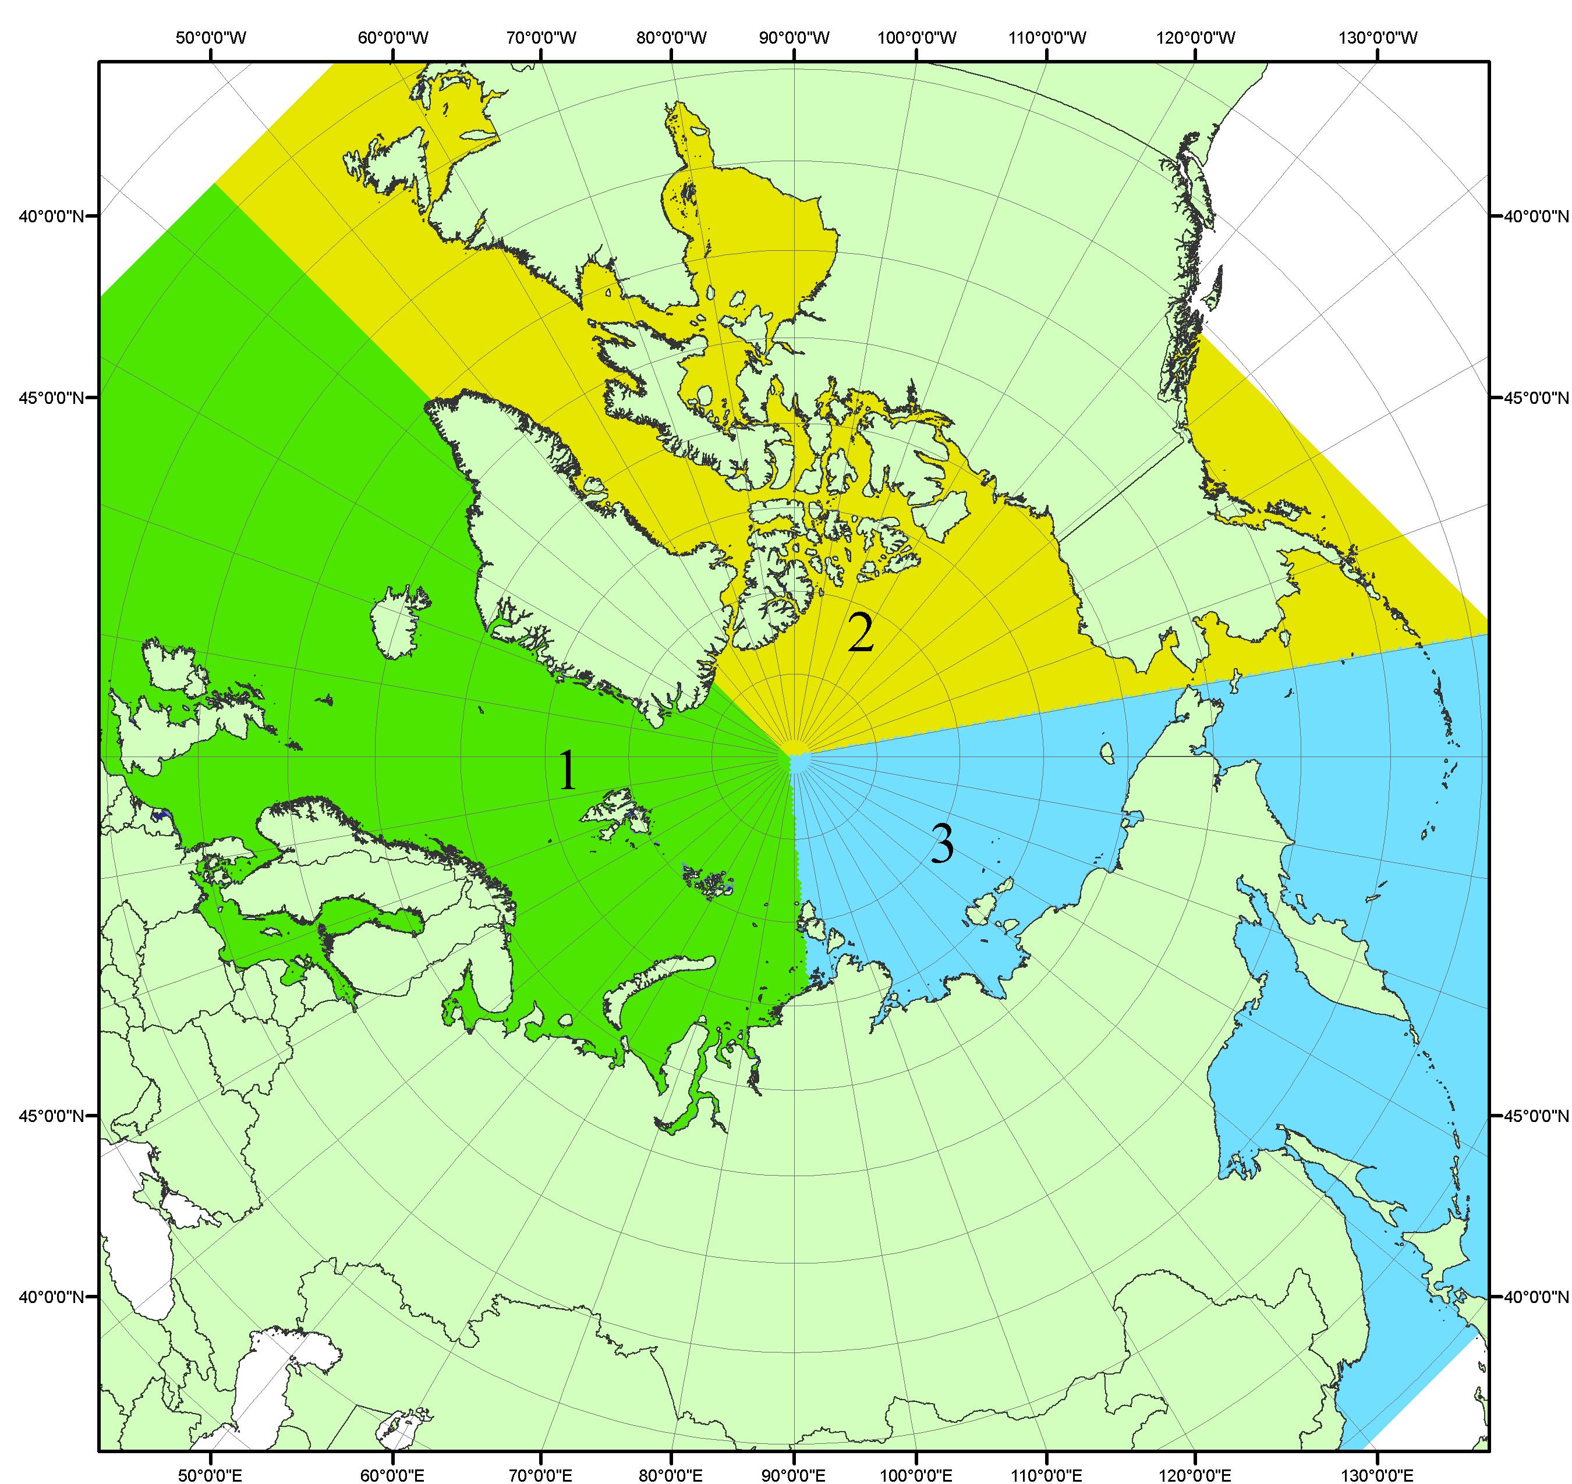
Рисунок П1 – Секторальное деление северной полярной области. 1 - Сектор 45°W-95°E (Гренландское - Карское моря); 2 - Сектор 170°W-45°W (море Бофорта и Канадская Арктика); 3 - Сектор 95°E-170°W (моря Лаптевых - Чукотское, Берингово, Охотское, Японское)
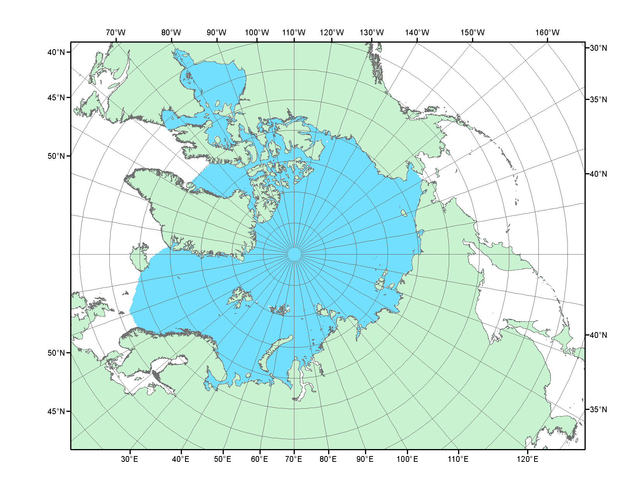
Рисунок П2 – Северный ледовитый океан в официальных границах

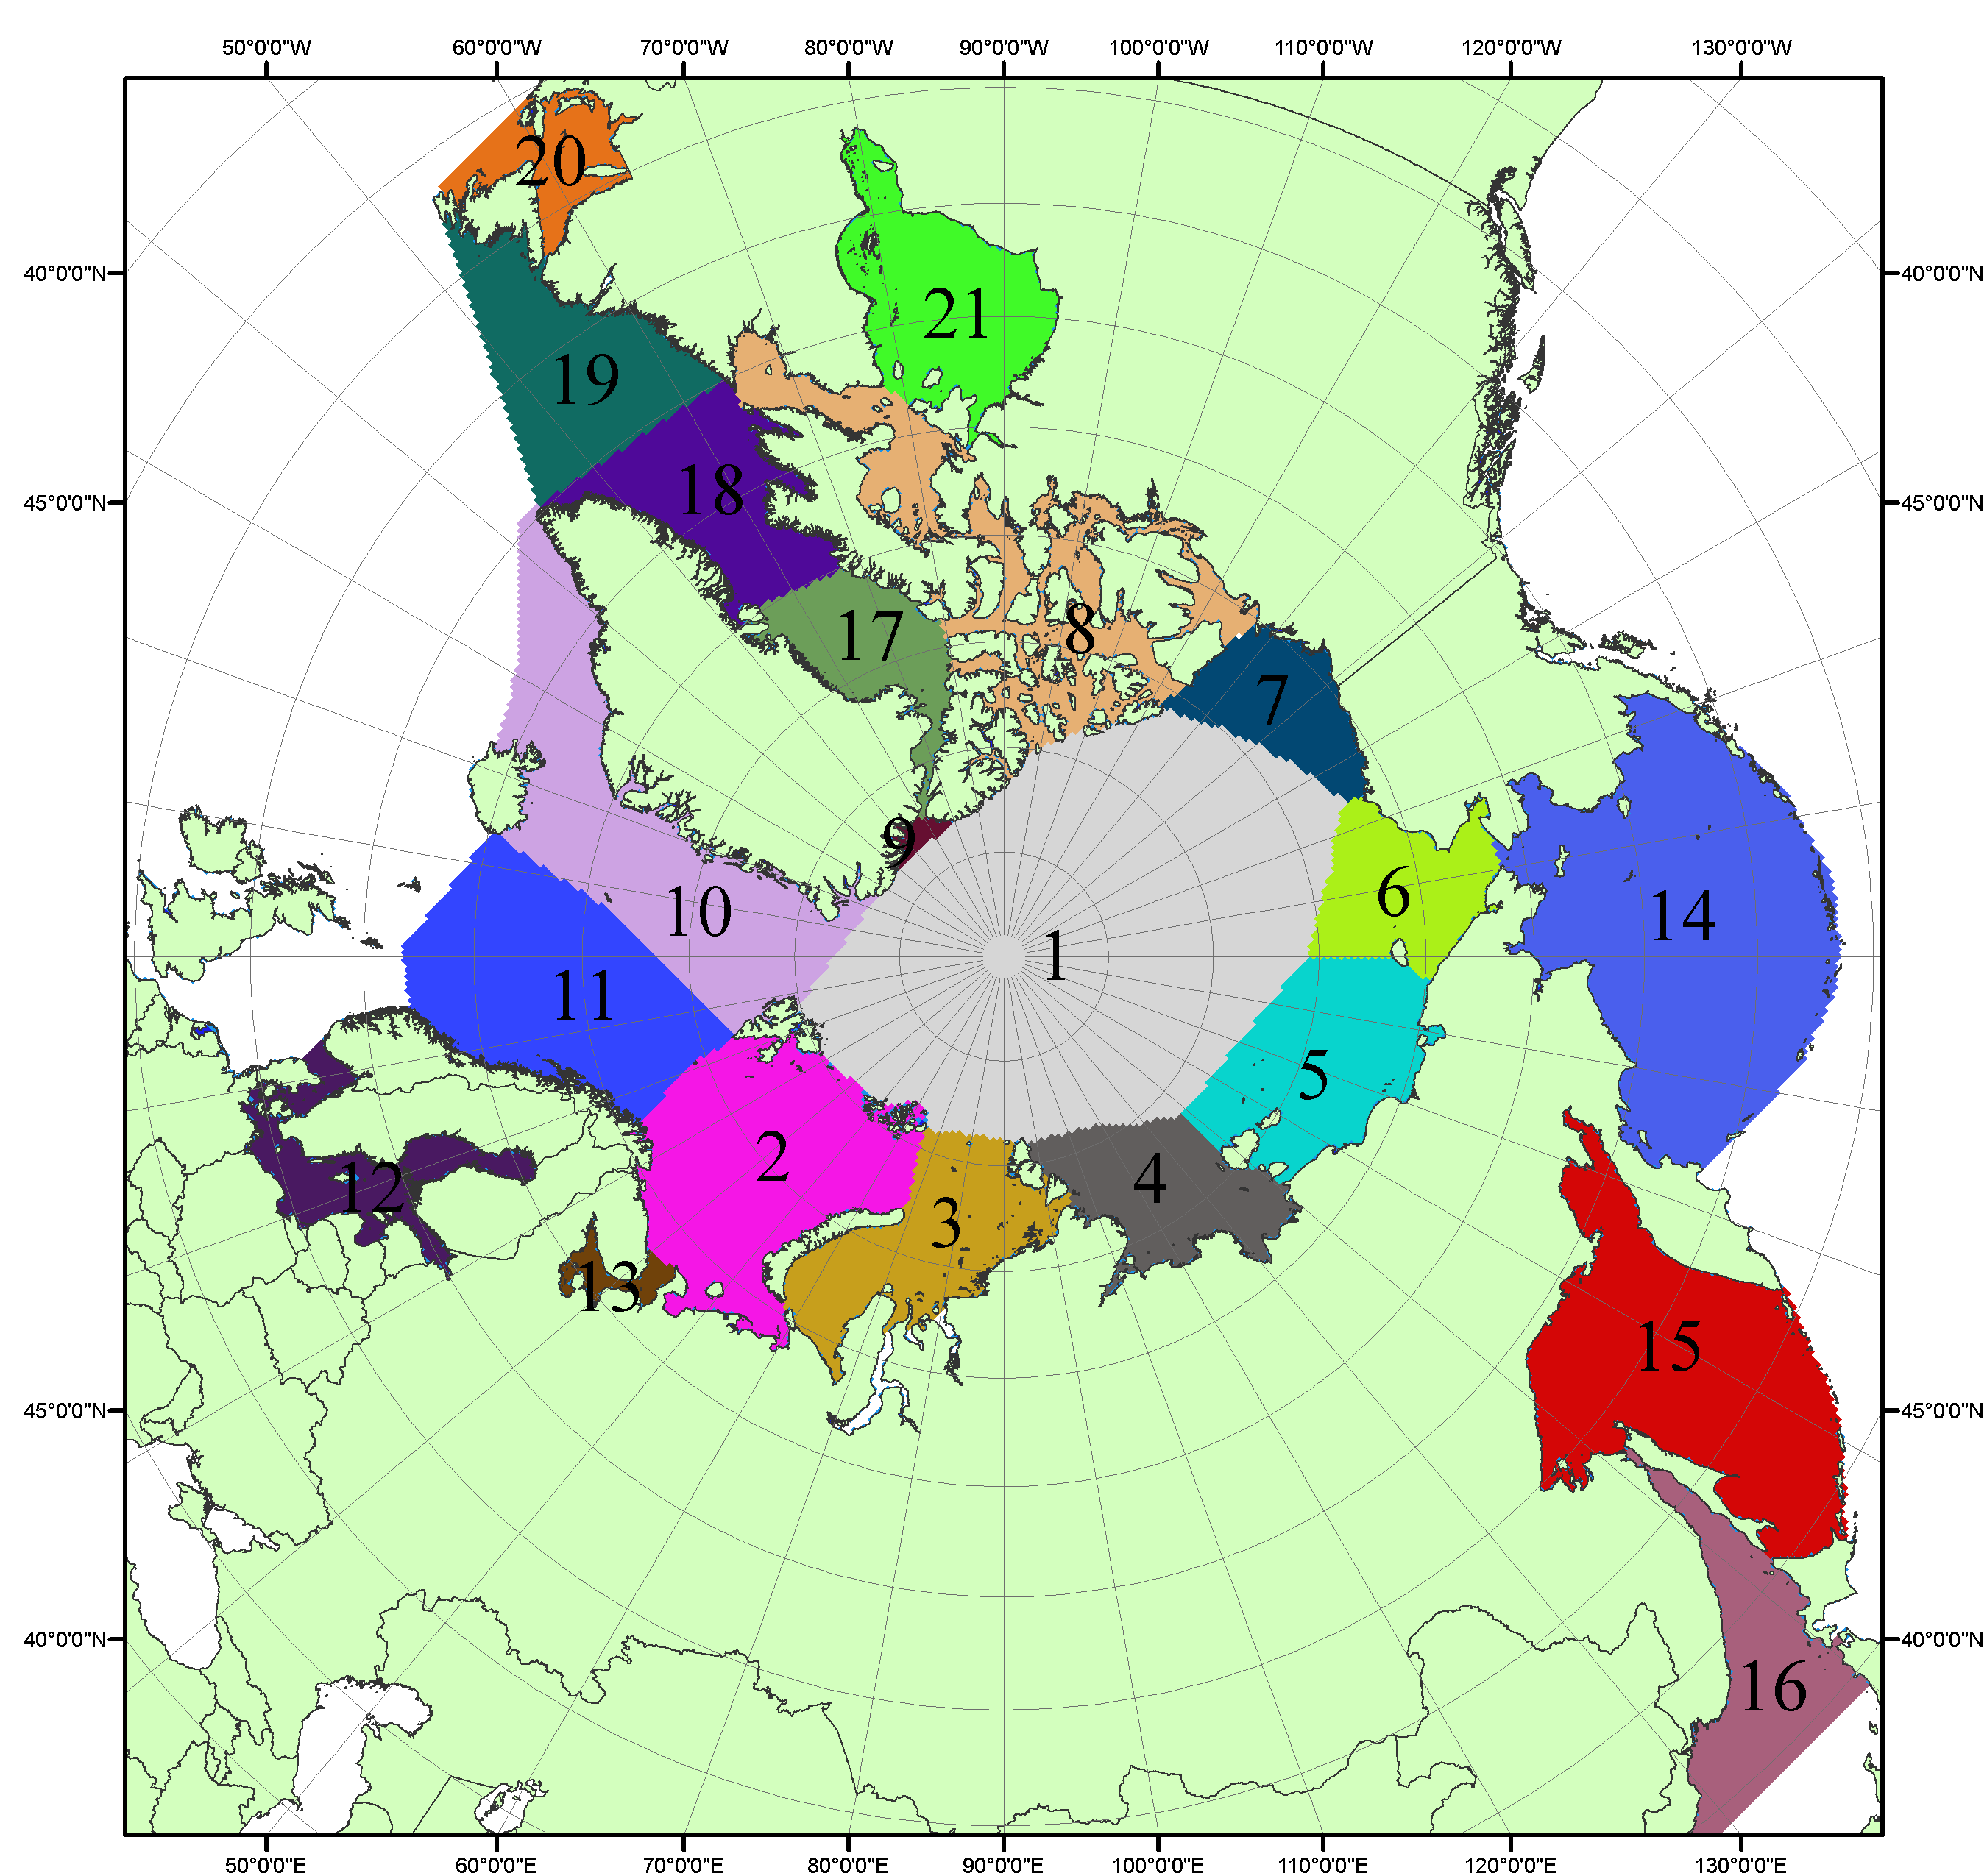

Рисунок П3 – Моря северной полярной области. 1 – Арктический бассейн; 2- Баренцево море; 3 – Карское море; 4 – море Лаптевых; 5 - Восточно-Сибирское море; 6 – Чукотское море; 7 – море Бофорта; 8 – Канадский архипелаг; 9 – море Линкольна; 10 – Гренландское море; 11 – Норвежское море; 12 – Балтийское море; 13 – Белое море; 14 – Берингово море; 15 – Охотское море; 16 – Японское море; 17 – море Баффина; 18 – Дейвисов пролив; 19 – море Лабрадор; 20 – залив Святого Лаврентия; 21 – Гудзонов залив.

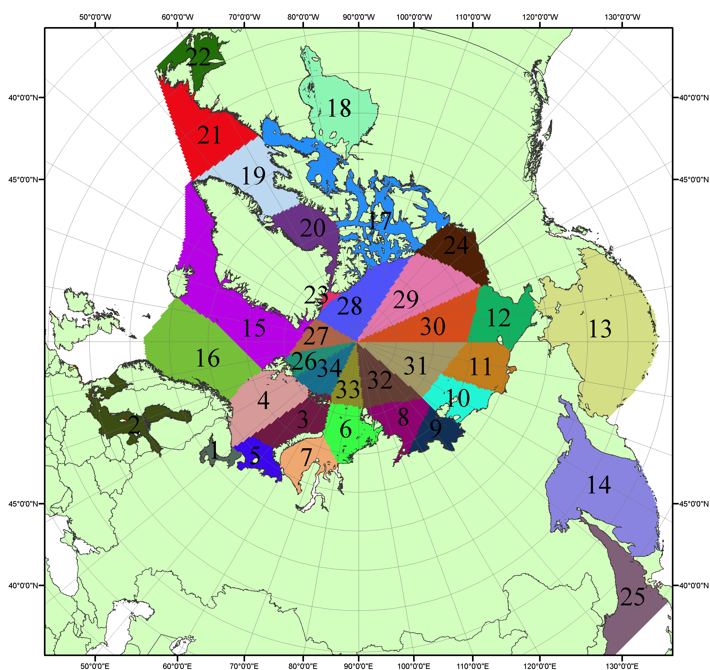

Рисунок П4 – Сектора и моря северной полярной области. 1 - Белое море; 2- Балтийское море; 3 – Баренцево море (СВ); 4 – Баренцево море (З); 5 - Баренцево море (ЮВ); 6 – Карское море (СВ); 7 – Карское море (ЮЗ); 8 – море Лаптевых (В); 9 – море Лаптевых (З); 10 – Восточно-Сибирское море (З); 11 – Восточно-Сибирское море (В); 12 –Чукотское море; 13 –Берингово море; 14 – Охотское море; 15 –Гренландское море; 16 – Норвежское море; 17 – Канадский архипелаг; 18 – Гудзонов залив; 19 – Дейвисов пролив; 20 - море Баффина; 21 – море Лабрадор; 22 - залив Святого Лаврентия; 23 - море Линкольна; 24 - море Бофорта; 25 - Японское море; 26 - сектор АО (30°з.д. – 10°в.д.); 27 – сектор АО (10°в.д. – 30°в.д.); 28 - сектор АО (30°в.д. – 65°в.д.); 29 - сектор АО (65°в.д. – 96°в.д.);30 - сектор АО (96°в.д. – 140°в.д.);31 - сектор АО (140°в.д. – 180°в.д.); 32 - сектор АО (180°в.д. – 156°з.д.); 33 - сектор АО (156°з.д. – 123°з.д.); 34 - сектор АО (123°з.д. – 30°з.д.).

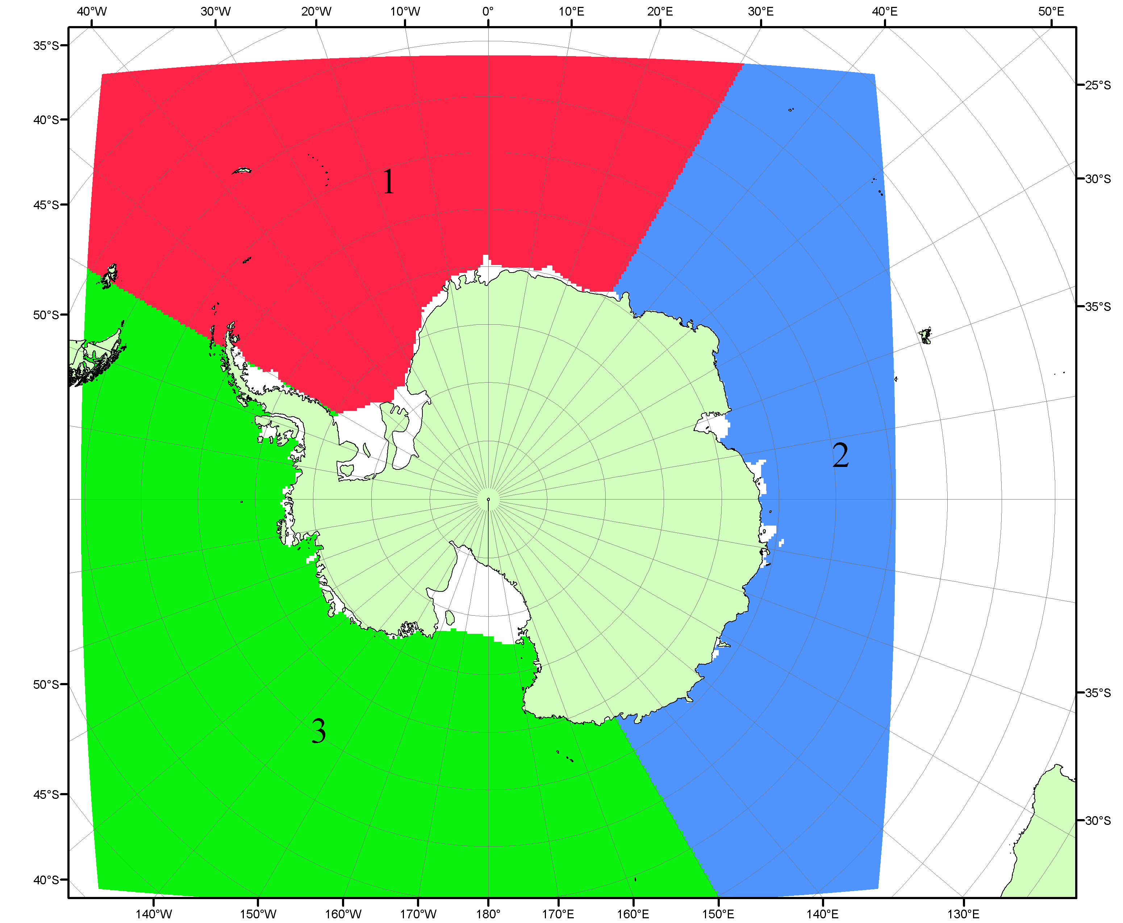

Рисунок П5 – Секторальное деление Южного океана. 1 - Атлантический сектор (60°W-30°E, море Уэдделла); 2 - Индоокеанский сектор (30°E-150°E, моря Космонавтов, Содружества, Моусона); 3 - Тихоокеанский сектор (150°E-60°W, моря Росса, Беллинсгаузена)

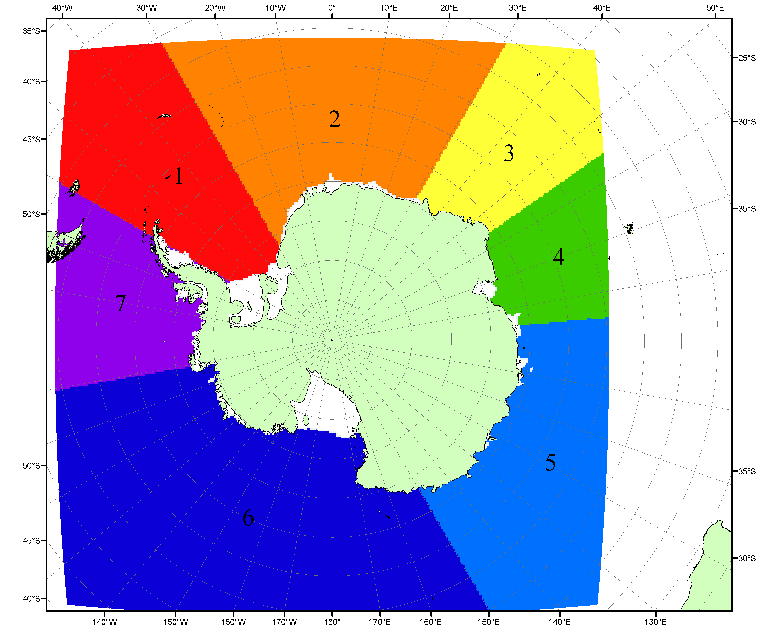

Рисунок П6 – Моря Южного океана. 1 – Западная часть моря Уэдделла; 2- Восточная часть моря Уэдделла; 3 – Море Космонавтов; 4 – море Содружества; 5 – море Моусона; 6 – море Росса; 7 – Море Беллинсгаузена.

Список источников

1. Атлас океанов. Северный Ледовитый океан. – 1980. М: Изд. ГУНИО МО СССР ВМФ – 184 с.
2. Атлас океанов. Термины. Понятия. Справочные таблицы. - Изд. ВМФ МО СССР.-1980.
3. Границы океанов и морей. – 1960. Л.: Изд. ГУНИО ВМФ. – 51 с.
4. Andersen, S., R. Tonboe, L. Kaleschke, G. Heygster, and L. T. Pedersen, Intercomparison of passive microwave sea ice concentration retrievals over the high-concentration Arctic sea ice.// J. Geophys. Res. – 2007. – Vol. 112. C08004, doi:10.1029/2006JC003543.
5. Cavalieri, D., C. Parkinson, P. Gloersen, and H. J. Zwally. 1996, updated 2008. Sea Ice Concentrations from Nimbus-7 SMMR and DMSP SSM/I Passive Microwave Data, [1978.10.26 – 2007.12.31]. Boulder, Colorado USA: National Snow and Ice Data Center. Digital media.
6. Meier, W., F. Fetterer, K. Knowles, M. Savoie, M. J. Brodzik. 2006, updated quarterly. Sea Ice Concentrations from Nimbus-7 SMMR and DMSP SSM/I Passive Microwave Data, [2008.01.01 – 2008.03.25]. Boulder, Colorado USA: National Snow and Ice Data Center. Digital media.
7. Maslanik, J., and J. Stroeve. 1999, updated daily. Near-Real-Time DMSP SSM/I-SSMIS Daily Polar Gridded Sea Ice Concentrations, [2008.03.26 – present moment]. Boulder, Colorado USA: National Snow and Ice Data Center. Digital media.
8. Ice Chart Colour Code Standard. - JCOMM Technical Report Series No. 24, 2004, WMO/TD-No.1215. (http://jcomm.info/index.php?option=com_oe&task=viewDocumentRecord&docID=4914)
9. JAXA GCOM-W1 ("SHIZUKU") Data Providing Service - http://gcom-w1.jaxa.jp/index.html
10. ACNFS on Internet - http://www7320.nrlssc.navy.mil/hycomARC
11. Posey, P.G., E.J. Metzger, A.J. Wallcraft, O.M Smedstad and M.W. Phelps, 2010: Validation of the 1/12° Arctic Cap Nowcast/Forecast System (ACNFS). Naval Report NRL/MR/7320-10-9287, Stennis Space Center, MS.

